

|  |
| --- |
| **TRƯỜNG ĐẠI HỌC XÂY DỰNG**  **KHOA CÔNG NGHỆ THÔNG TIN** |

**ĐỒ ÁN TỐT NGHIỆP**

**NGÀNH CÔNG NGHỆ THÔNG TIN**

🙠🙢

**XÂY DỰNG WEBSITE ĐĂNG KÍ KHÓA HỌC**

**TRỰC TUYẾN BẰNG LARAVEL FRAMEWORK**

|  |  |
| --- | --- |
| Sinh viên thực hiện: | **Nguyễn Viết Quân** |
| Mã số sinh viên: | **212360** |
| Lớp: | **60PM1** |
| Giảng viên hướng dẫn: | **ThS. Nguyễn Thanh Bản** |

HÀ NỘI – 12/2019

MỤC LỤC

MỤC LỤC i

DANH MỤC BẢNG iv

DANH MỤC HÌNH vii

LỜI NÓI ĐẦU 10

PHIẾU GIAO NHIỆM VỤ ĐỒ ÁN TỐT NGHIỆP 11

TÓM TẮT NỘI DUNG ĐỒ ÁN TỐT NGHIỆP 13

CHƯƠNG I. GIỚI THIỆU CHUNG 14

1.1 Đặt vấn đề 14

1.2 Mục tiêu đề tài 14

1.3 Bố cục đồ án 14

o Chương VI: Kết luận và phương hướng phát triển 15

CHƯƠNG II. CÔNG NGHỆ SỬ DỤNG XÂY DỰNG WEBSITE 16

2.1 Server ảo XAMPP 16

2.2.1 Giới thiệu về XAMPP 16

2.1.2 Thông tin cơ bản về XAMPP 16

2.1.3 XAMPP được dùng làm gì? 16

2.1.4 Ưu nhược điểm của XAMPP 17

2.1.5 Cài đặt XAMPP trên Window 17

2.1.6 Cách sử dụng XAMPP trên Window 19

2.2 Laravel framework PHP 20

2.2.1 Framework PHP là gì? 20

2.2.2 Giới thiệu về framework Laravel 21

2.3 Cài đặt Laravel và chạy project Laravel trên Window 25

2.3.1 Cài đặt Composer 25

2.3.2 Cài đặt Laravel 28

2.3.3 Chạy project Laravel 29

CHƯƠNG III. PHÂN TÍCH THIẾT KẾ HỆ THỐNG 31

3.1 Các yêu cầu về chức năng 31

3.2 Xác định yêu cầu nghiệp vụ 31

3.2.1 Mô tả các tác nhân 31

3.2.2 Các chức năng của tác nhân 31

3.3 Biểu đồ Usecase 33

3.3.1 Đặc tả usecase Đăng nhập 33

3.3.2 Đặc tả usecase Đăng xuất 34

3.3.3 Đặc tả usecase Đổi mật khẩu 35

3.3.4 Đặc tả usecase Người dùng 36

3.3.5 Đặc tả usecase Bình luận 39

3.3.6 Đặc tả usecase Loại khóa học 41

3.3.7 Đặc tả usecase Khóa học 43

3.3.8 Đặc tả usecase Bài học 45

3.3.9 Đặc tả usecase Đăng kí khóa học 48

3.3.10 Đặc tả usecase Slide 50

3.4 Biều đồ Sequence 52

3.4.1 Sequence đặc tả usecase Đăng nhập 52

3.4.2 Sequence đặc tả usecase Đăng xuất 54

3.4.3 Sequence đặc tả usecase Đổi mật khẩu 56

3.4.4 Sequence đặc tả usecase Người dùng 59

3.4.5 Sequence đặc tả usecase Bình luận 68

3.4.6 Sequence đặc tả usecase Loại khóa học 72

3.4.7 Sequence đặc tả usecase Khóa học 76

3.4.8 Sequence đặc tả usecase Bài học 81

3.4.9 Sequence đặc tả usecase Đăng kí khóa học 86

3.4.10 Sequence đặc tả usecase Slide 93

CHƯƠNG IV. PHÂN TÍCH CƠ SỞ DỮ LIỆU 97

4.1 Sơ đồ Relationship 97

4.2 Mô tả chi tiết các bảng trong cơ sở dữ liệu 97

4.2.1 Mô tả bảng loaikhoahoc 97

4.2.2 Mô tả bảng khoahoc 98

4.2.3 Mô tả bảng baihoc 98

4.2.4 Mô tả bảng binhluan 99

4.2.5 Mô tả bảng users 99

4.2.6 Mô tả bảng dangkikhoahoc 99

4.2.7 Mô tả bảng slide 100

4.2.8 Mô tả bảng admin 100

CHƯƠNG V. GIAO DIỆN HỆ THỐNG VÀ HƯỚNG DẪN SỬ DỤNG 101

5.1. Giao diện quản trị hệ thống 101

5.1.1 Giao diện đăng nhập admin 101

5.1.2 Giao diện quản trị thông tin admin 102

5.1.3 Giao diện quản lý khóa học và các mục tương tự 104

5.2 Giao diện website dành cho người dùng và khách 107

5.2.1 Nhóm giao diện người dùng: 108

5.2.2 Nhóm giao diện khóa học 114

CHƯƠNG VI. KẾT LUẬN VÀ PHƯƠNG HƯỚNG PHÁT TRIỂN 119

6.1 Kết luận 119

6.2 Phương hướng phát triển 119

TÀI LIỆU THAM KHẢO 120

**DANH MỤC BẢNG**

Bảng 2. 1: Cấu trúc thư mục Laravel 25

Bảng 3. 1: Bảng đặc tả usecase Đăng nhập admin 34

Bảng 3. 2: Bảng đặc tả usecase Đăng nhập user 34

Bảng 3. 3: Bảng đặc tả usecase Đăng xuất 35

Bảng 3. 4: Bảng đặc tả usecase Đổi mật khẩu admin 35

Bảng 3. 5: Bảng đặc tả usecase Đổi mật khẩu user 36

Bảng 3. 6: Bảng đặc tả usecase Nạp tiền tài khoản 37

Bảng 3. 7: Bảng đặc tả usecase Xem người dùng 37

Bảng 3. 8: Bảng đặc tả usecase Thêm người dùng 38

Bảng 3. 9: Bảng đặc tả usecase Sửa người dùng 38

Bảng 3. 10: Bảng đặc tả usecase Admin xóa người dùng 38

Bảng 3. 11: Bảng đặc tả usecase User xóa người dùng 39

Bảng 3. 12: Bảng đặc tả usecase Xem bình luận 40

Bảng 3. 13: Bảng đặc tả usecase Thêm bình luận 40

Bảng 3. 14: Bảng đặc tả usecase Sửa bình luận 41

Bảng 3. 15: Bảng đặc tả usecase Xóa bình luận 41

Bảng 3. 16: Bảng đặc tả usecase Xem loại khóa học 42

Bảng 3. 17: Bảng đặc tả usecase Thêm loại khóa học 42

Bảng 3. 18: Bảng đặc tả usecase Sửa loại khóa học 43

Bảng 3. 19: Bảng đặc tả usecase Xóa loại khóa học 43

Bảng 3. 20: Bảng đặc tả usecase Xem khóa học 44

Bảng 3. 21: Bảng đặc tả usecase Thêm khóa học 44

Bảng 3. 22: Bảng đặc tả usecase Sửa khóa học 45

Bảng 3. 23: Bảng đặc tả usecase Xóa khóa học 45

Bảng 3. 24: Bảng đặc tả usecase Xem bài học 46

Bảng 3. 25: Bảng đặc tả usecase Thêm bài học 46

Bảng 3. 26: Bảng đặc tả usecase Sửa bài học 47

Bảng 3. 27: Bảng đặc tả usecase Xóa bài học 47

Bảng 3. 28: Bảng đặc tả usecase Đăng kí khóa học 48

Bảng 3. 29: Bảng đặc tả usecase Thêm đăng kí khóa học 49

Bảng 3. 30: Bảng đặc tả usecase Sửa đăng kí khóa học 49

Bảng 3. 31: Bảng đặc tả usecase Xóa đăng kí khóa học 50

Bảng 3. 32 Bảng đặc tả usecase Thêm slide 50

Bảng 3. 33: Bảng đặc tả usecase Sửa slide 51

Bảng 3. 34: Bảng đặc tả usecase Xóa slide 51

Bảng 3. 35: Mô tả Squence đặc tả usecase Đăng nhập admin 53

Bảng 3. 36: Mô tả Squence đặc tả usecase Đăng nhập user 54

Bảng 3. 37: Mô tả Squence đặc tả usecase Đăng xuất admin 54

Bảng 3. 38: Mô tả Squence đặc tả usecase Đăng xuất user 55

Bảng 3. 39: Mô tả Squence đặc tả usecase Đổi mật khẩu admin 57

Bảng 3. 40: Mô tả Squence đặc tả usecase Đổi mật khẩu user 59

Bảng 3. 41: Mô tả Squence đặc tả usecase Xem người dùng 60

Bảng 3. 42: Mô tả Squence đặc tả usecase Nạp tiền tài khoản 61

Bảng 3. 43: Mô tả Squence đặc tả usecase Thêm người dùng 63

Bảng 3. 44: Mô tả Squence đặc tả usecase Sửa người dùng 64

Bảng 3. 45: Mô tả Squence đặc tả usecase Admin xóa người dùng 66

Bảng 3. 46: Mô tả Squence đặc tả usecase User xóa người dùng 67

Bảng 3. 47: Mô tả Squence đặc tả usecase Xem bình luận 68

Bảng 3. 48: Mô tả Squence đặc tả usecase Thêm bình luận 69

Bảng 3. 49: Mô tả Squence đặc tả usecase Sửa bình luận 70

Bảng 3. 50: Mô tả Squence đặc tả usecase Xóa bình luận 72

Bảng 3. 51: Mô tả Squence đặc tả usecase Xem loại khóa học 72

Bảng 3. 52: Mô tả Squence đặc tả usecase Thêm loại khóa học 74

Bảng 3. 53: Mô tả Squence đặc tả usecase Sửa loại khóa học 75

Bảng 3. 54: Mô tả Squence đặc tả usecase Xóa loại khóa học 76

Bảng 3. 55: Mô tả Squence đặc tả usecase Xem khóa học 77

Bảng 3. 56: Mô tả Squence đặc tả usecase Thêm khóa học 78

Bảng 3. 57: Mô tả Squence đặc tả usecase Sửa khóa học 80

Bảng 3. 58: Mô tả Squence đặc tả usecase Xóa khóa học 81

Bảng 3. 59: Mô tả Squence đặc tả usecase Xem bài học 82

Bảng 3. 60: Mô tả Squence đặc tả usecase Thêm bài học 83

Bảng 3. 61: Mô tả Squence đặc tả usecase Sửa bài học 84

Bảng 3. 62: Mô tả Squence đặc tả usecase Xóa bài học 85

Bảng 3. 63: Mô tả Squence đặc tả usecase Xem đăng kí khóa học 86

Bảng 3. 64: Mô tả Squence đặc tả usecase Thêm đăng kí khóa học 88

Bảng 3. 65: Mô tả Squence đặc tả usecase Sửa đăng kí khóa học 89

Bảng 3. 66: Mô tả Squence đặc tả usecase Admin xóa đăng kí khóa học 91

Bảng 3. 67: Mô tả Squence đặc tả usecase User xóa đăng kí khóa học 92

Bảng 3. 68: Mô tả Squence đặc tả usecase Thêm Slide 94

Bảng 3. 69: Mô tả Squence đặc tả usecase Sửa slide 95

Bảng 3. 70: Mô tả Squence đặc tả usecase Xóa slide 96

Bảng 4. 1: Mô tả bảng loaikhoahoc 98

Bảng 4. 2: Mô tả bảng khoahoc 98

Bảng 4. 3: Mô tả bảng baihoc 99

Bảng 4. 4: Mô tả bảng binhlua 99

Bảng 4. 5: Mô tả bảng users 99

Bảng 4. 6: Mô tả bảng dangkikhoahoc 100

Bảng 4. 7: Mô tả bảng slide 100

Bảng 4. 8: Mô tả bảng admin 100

**DANH MỤC HÌNH**

Hình 2. 1: Trang chủ download XAMPP 16

Hình 2. 2: Download XAMPP 18

Hình 2. 3: Khởi động server ảo XAMPP 19

Hình 2. 4: Giao diện phpmyadmin 20

Hình 2. 5: Mô hình MVC trong Laravel 22

Hình 2. 6: Cài đặt project Laravel thành công 29

Hình 2. 7: Chạy project Laravel 29

Hình 2. 8: Giao diện project Laravel trên trình duyệt web 30

Hình 3. 1: Biểu đồ usecase tổng quát của hệ thống 33

Hình 3. 2: Biểu đồ chi tiết usecase đăng nhập 33

Hình 3. 3: Biểu đồ chi tiết usecase Đổi mật khẩu 35

Hình 3. 4: Biểu đồ chi tiết usecase Người dùng 36

Hình 3. 5: Biểu đồ chi tiết usecase Bình luận 39

Hình 3. 6: Biểu đồ chi tiết usecase Loại khóa học 41

Hình 3. 7: Biểu đồ chi tiết usecase Khóa học 43

Hình 3. 8: Biểu đồ chi tiết usecase Bài học 45

Hình 3. 9: Biểu đồ chi tiết usecase Đăng kí khóa học 48

Hình 3. 10: Biểu đồ chi tiết usecase Slide 50

Hình 3. 11: Sequence đặc tả usecase Đăng nhập admin 52

Hình 3. 12: Sequence đặc tả usecase Đăng nhập user 53

Hình 3. 13: Sequence đặc tả usecase Đăng xuất admin 54

Hình 3. 14: Sequence đặc tả usecase Đăng xuất user 55

Hình 3. 15: Sequence đặc tả usecase Đổi mật khẩu admin 56

Hình 3. 16: Sequence đặc tả usecase Đổi mật khẩu user 58

Hình 3. 17: Sequence đặc tả usecase Xem người dùng 59

Hình 3. 18: Sequence đặc tả usecase Nạp tiền tài khoản 60

Hình 3. 19: Sequence đặc tả usecase Thêm người dùng 62

Hình 3. 20: Sequence đặc tả usecase Sửa người dùng 63

Hình 3. 21: Sequence đặc tả usecase Admin xóa người dùng 65

Hình 3. 22: Sequence đặc tả usecase User xóa người dùng 66

Hình 3. 23: Sequence đặc tả usecase Xem bình luận 68

Hình 3. 24: Sequence đặc tả usecase Thêm bình luận 69

Hình 3. 25: Sequence đặc tả usecase Sửa bình luận 70

Hình 3. 26: Sequence đặc tả usecase Xóa bình luận 71

Hình 3. 27: Sequence đặc tả usecase Xem loại khóa học 72

Hình 3. 28: Sequence đặc tả usecase Thêm loại khóa học 73

Hình 3. 29: Sequence đặc tả usecase Sửa loại khóa học 74

Hình 3. 30: Sequence đặc tả usecase Xóa loại khóa học 75

Hình 3. 31: Sequence đặc tả usecase Xem khóa học 76

Hình 3. 32: Sequence đặc tả usecase Thêm khóa học 77

Hình 3. 33: Sequence đặc tả usecase Sửa khóa học 79

Hình 3. 34: Sequence đặc tả usecase Xóa khóa học 80

Hình 3. 35: Sequence đặc tả usecase Xem bài học 81

Hình 3. 36: Sequence đặc tả usecase Thêm bài học 82

Hình 3. 37: Sequence đặc tả usecase Sửa bài học 83

Hình 3. 38: Sequence đặc tả usecase Xóa bài học 84

Hình 3. 39: Sequence đặc tả usecase Xem đăng kí khóa học 86

Hình 3. 40: Sequence đặc tả usecase Thêm đăng kí khóa học 87

Hình 3. 41: Sequence đặc tả usecase Sửa đăng kí khóa học 88

Hình 3. 42: Sequence đặc tả usecase Admin xóa đăng kí khóa học 90

Hình 3. 43: Sequence đặc tả usecase User xóa đăng kí khóa học 91

Hình 3. 44: Sequence đặc tả usecase Thêm Slide 93

Hình 3. 45: Sequence đặc tả usecase Sửa slide 94

Hình 3. 46: Sequence đặc tả usecase Xóa slide 95

Hình 5. 1: Giao diện đăng nhập admin 101

Hình 5. 2: Giao diện quản trị hệ thống của admin 101

Hình 5. 3: Giao diện admin lựa chọn hành động 102

Hình 5. 4: Giao diện Thông tin admin 102

Hình 5. 5: Giao diện Sửa tài khoản admin 103

Hình 5. 6: Giao diện danh sách khóa học 104

Hình 5. 7: Giao diện xóa khóa học 104

Hình 5. 8: Giao diện Thêm mới khóa học 105

Hình 5. 9: Giao diện chọn loại khóa học 105

Hình 5. 10: Giao diện Sửa khóa học 106

Hình 5. 11: Giao diện trang chủ website 107

Hình 5. 12: Giao diện đăng nhập người dùng 108

Hình 5. 13: Giao diện đăng kí người dùng 109

Hình 5. 14: Giao diện header khi người dùng đăng nhập 109

Hình 5. 15: Giao diện khóa học đã đăng kí bởi người dùng 110

Hình 5. 16: Giao diện danh sách bài học trong khóa học 110

Hình 5. 17: Giao diện nội dung bài học 111

Hình 5. 18: Giao diện thông tin người dùng 112

Hình 5. 19: Giao diện nạp tiền tài khoản 113

Hình 5. 20: Giao diện xóa tài khoản người dùng 113

Hình 5. 21: Giao diện menu trên header website 114

Hình 5. 22: Giao diện các khóa học cùng loại 114

Hình 5. 23: Danh sách tất cả khóa học trong hệ thống 115

Hình 5. 24: Giao diện chi tiết khóa học 116

Hình 5. 25: Giao diện xác nhận đăng kí khóa học 116

Hình 5. 26: Giao diện tìm kiếm khóa học theo tên (có tìm thấy) 117

Hình 5. 27: Giao diện tìm kiếm khóa học theo tên (không tìm thấy) 117

Hình 5. 28: Giao diện Xác nhận xóa khóa học 118

**LỜI NÓI ĐẦU**

Đầu tiên em xin bày tỏ lòng biết ơn sâu sắc đến các thầy giáo, cô giáo trong bộ môn Công nghệ phần mềm - Khoa công nghệ thông tin - Trường Đại học Xây Dựng đã tận tình giảng dạy và trang bị cho em những kiến thức vô cùng quý báu trong những năm học vừa qua.

Em cũng xin gửi lời cám ơn chân thành đến thầy giáo **Ths**. **NGUYỄN THANH BẢN** đã giúp đỡ em trong quá trình học tập, nghiên cứu và làm “Đồ án tốt nghiệp”. Thầy đã giúp em rất nhiều trong quá trình tìm tài liệu tham khảo, cũng như đã hướng dẫn vô cùng tận tình để em hoàn thành tốt đồ án này. Trong thời gian làm đồ án em cũng có nhiều thiếu sót, mong thầy bỏ qua.

Em rất mong nhận được các ý kiến đóng góp của các thầy cô giáo và các chuyên gia có kinh nghiệm cùng toàn thể các bạn sinh viên để bản báo cáo này của em được đầy đủ hơn.

***Em xin chân thành cảm ơn!***

Hà Nội, ngày tháng năm 20

PHIẾU GIAO NHIỆM VỤ ĐỒ ÁN TỐT NGHIỆP

1. Thông tin về sinh viên:

Họ và tên sinh viên: Nguyễn Viết Quân.

Điện thoại liên lạc: 0888814997.

Email: vietquan170497@gmail.com.

Lớp: 60PM1.

Hệ đào tạo: Đại học chính quy.

Năm tốt nghiệp: 2020.

Đồ án tốt nghiệp được thực hiện tại: Đại học Xây Dựng.

Thời gian làm ĐATN: Từ ngày 16/09/2019 đến 28/12/2019.

2. Mục đích nội dung của Đồ án tốt nghiệp:

Xây dựng website đăng kí khóa học trực tuyến bằng Laravel framework.

3. Các nhiệm vụ cụ thể của Đồ án tốt nghiệp:

Phân tích nghiệp vụ.

Nghiên cứu, xây dựng website Laravel.

Phân tích thiết kế hệ thống.

Phân tích thiết kế cơ sở dữ liệu.

Xây dựng website đăng kí học trực tuyến bằng Laravel.

Hướng dẫn sử dụng hệ thống.

4. Lời cam đoan của sinh viên:

Em, **NGUYỄN VIẾT QUÂN** cam kết Đồ án tốt nghiệp là công trình nghiên cứu của bản thân em dưới sự hướng dẫn của thầy giáo **Ths**. **NGUYỄN THANH BẢN**.

Các kết quả nêu trong Đồ án tốt nghiệp là trung thực, không phải là sao chép toàn văn của bất kỳ công trình nào khác.

|  |  |
| --- | --- |
|  | *Hà Nội, ngày tháng năm 20*  Tác giả Đồ án tốt nghiệp  Nguyễn Viết Quân |

5. Xác nhận của giảng viên hướng dẫn về mức độ hoàn thành Đồ án tốt nghiệp và cho phép bảo vệ:

|  |  |
| --- | --- |
|  | *Hà Nội, ngày tháng năm 20*  Giảng viên hướng dẫn  Ths. Nguyễn Thanh Bản |

TÓM TẮT NỘI DUNG ĐỒ ÁN TỐT NGHIỆP

- Tên đề tài Đồ án tốt nghiệp là: Xây dựng website đăng kí khóa học trực tuyến bằng Laravel framework

- Hệ thống xây dựng 2 phần chính gồm:

+ Back-End là phần quản trị viên làm việc để quản trị dữ liệu hệ thống.

+ Front-End là phần người dùng và khách ghé qua website.

- Phân tích chi tiết các usecase chức năng của người dùng hệ thống.

- Phân tích cơ sở dữ liệu, sử dụng cở sở dữ liệu mySQL xây dựng lên website.

- Công nghệ sử dụng cho website:

+ Sử dụng server ảo XAMPP để lưu cơ sở dữ liệu.

+ Sử dụng Laravel framework của PHP để lập trình xây dựng website.

CHƯƠNG I. GIỚI THIỆU CHUNG

****1.1 Đặt vấn đề****

Ngày nay, khi các dịch vụ Internet phát triển ngày càng mạnh đã góp phần thúc đẩy cho các như cầu sinh hoạt hằng ngày của chúng ta cũng cao hơn, tốt hơn như làm việc, mua sắm, giải trí và trong đó có cả nhu cầu học tập nữa...

Hiện đang có rất nhiều người từ độ tuổi thiếu nhi cho đến người cao tuổi đang chọn hình thức học trực tuyến trên các website để bổ sung kiến thức thay vì phải đến các trung tâm học tập cộng đồng tốn kém một  phần chi phí và mất thời gian đi lại của chúng ta.

Học trực tuyến đang là xu hướng của thời đại. Vài năm gần đây, việc học trực tuyến thông qua các bài học, video, tài liệu download đang rất thịnh hành tại Việt Nam nhờ tính khả dụng với học viên.

1.2 Mục tiêu đề tài

* Đào tạo học viên trực tuyến online: Đây là một chức năng chính của website học trực tuyến, thay vì lúc trước bạn phải học từng tiết từng tiết một thì bây giờ học viên chỉ cần đăng nhập website đăng kí khóa học miễn phí hoặc mua khóa học trả phí, học viên lưu khóa học lại một lần duy nhất và học trên website.
* Theo kịp xu hướng hiện nay: Hiện nay ngay cả học cũng có thể học qua mạng và người học không phải cất công chạy tới trung tâm hay trường học để học nữa, một lợi ích thêm đó là hình thức học này ai cũng có thể học được và học bất kỳ khi nào không giới hạn không gian thời gian. Đó là lợi ích tuyệt vời của website học trực tuyến.

1.3 Bố cục đồ án

Trong đồ án này, em sẽ trình bày một số nội dung chính sau:

* + **Chương I: Giới thiệu chung**

Giới thiệu tổng quát về đồ án, mục tiêu và bố cục của đồ án

* + **Chương II: Công nghệ sử dụng xây dưng website**

Giới thiệu chung về công nghệ sử dụng trong đồ án

* + **Chương III: Phân tích thiết kế hệ thống**

Phân tích thiết kế hệ thống tuần tự các bước xây dựng chức chính của back-end và front-end.

Phân tích triển khai, xây dựng các biểu đồ usecase, sequence thể hiện cấu trúc vận hành của hệ thống.

* + **Chương IV: Phân tích thiết kế cơ sở dữ liệu**

Phân tích thiết kế cơ sở dữ liệu dựa vào những chức năng đã phân tích ở Chương III.

Vẽ biểu đồ Relationship giữa các bảng và phân tích chi tiết các bảng trong cơ sở dữ liệu.

* + **Chương V: Giao diện hệ thống và hướng dẫn sử dụng**

Trình bày các giao diện và hướng dẫn sử dụng website của cả Back-End và Front-End.

* + Chương VI: Kết luận và phương hướng phát triển

CHƯƠNG II. CÔNG NGHỆ SỬ DỤNG XÂY DỰNG WEBSITE

2.1 Server ảo XAMPP

2.2.1 Giới thiệu về XAMPP

**XAMPP** là chương trình tạo web được ứng dụng trên các hệ điều hành Linux, MacOS, Windows, Cross-platform, Solaris. Ý nghĩa chữ viết tắt **XAMPP** là gì? **XAMPP** hoạt động dựa trên sự tích hợp của 5 phần mềm chính là Cross-Platform (X), Apache (A), MariaDB (M), PHP (P) và Perl (P), nên tên gọi XAMPP cũng là viết tắt từ chữ cái đầu của 5 phần mềm này.

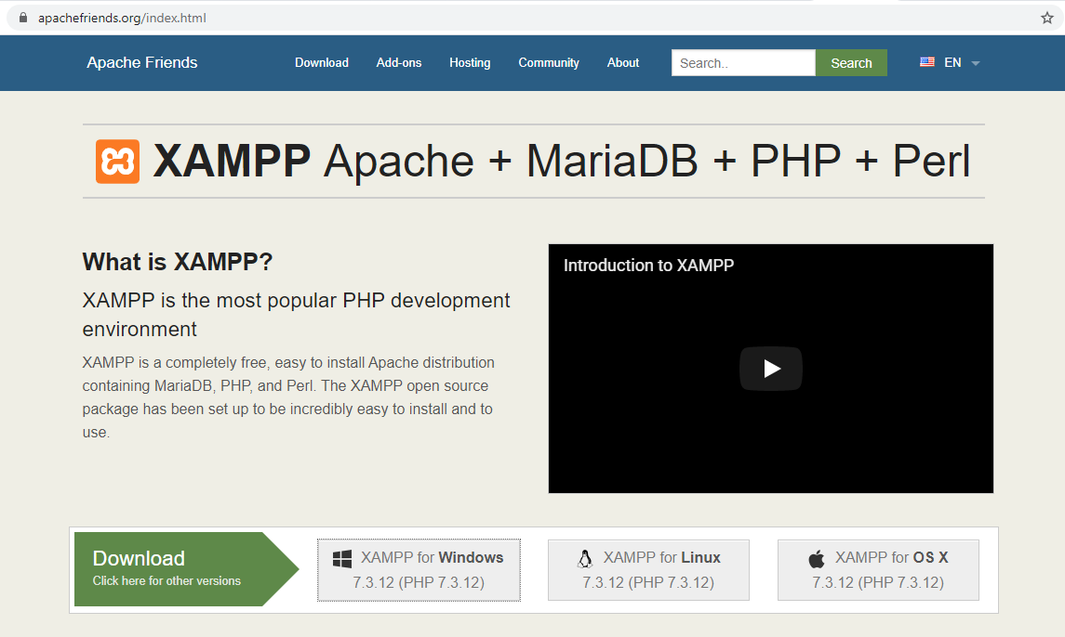

Hình 2. : Trang chủ download XAMPP

Ưu điểm lớn nhất của **XAMPP** là không phải trả phí bản quyền và sử dụng mã nguồn mở, bên cạnh đó cấu hình của **web server** này tương đối đơn giản, gọn nhẹ nên được sử dụng ngày càng phổ biến hiện nay.

2.1.2 Thông tin cơ bản về XAMPP

* Nhà phân phối: XAMPP là phần mềm web server thuộc bản quyền của GNU General Public Licence. XAMPP do Apache Friends phân phối và phát triển.
* Ngôn ngữ lập trình: XAMPP hình thành dựa trên sự tích hợp nhiều ngôn ngữ lập trình.
* Hệ điều hành: XAMPP được ứng dụng trên cả 5 hệ điều hành: Cross-platform, Linux, Windows, Solaris, MacOS.

2.1.3 XAMPP được dùng làm gì?

* Ứng dụng của XAMPP là gì? Phần mềm XAMPP là một loại ứng dụng phần mềm khá phổ biến và thường hay được các lập trình viên sử dụng để xây dựng và phát triển các dựa án website theo ngôn ngữ PHP. XAMPP được sử dụng cho mục đích nghiên cứu, phát triển website qua Localhost của máy tính cá nhân. XAMPP được ứng dụng trong nhiều lĩnh vực từ học tập đến nâng cấp, thử nghiệm Website của các lập trình viên.
* Localhost được ghép của 2 chữ “local” (máy tính của bạn) và “host” (máy chủ) là thuật ngữ chỉ máy chủ chạy trên máy tính cá nhân. Localhost cơ bản nó như một webserver bao gồm: Apache, MySQL, PHP và PHPmyadmin. Localhost dùng chính ổ cứng máy tính để làm không gian lưu trữ và cài đặt trang web.
* Trên thực tế, bạn không thể sử dụng XAMPP hay bất cứ phần mềm tạo WebServer nào để đưa website vào vận hành kinh doanh. Để làm điều đó, bạn cần [*mua hosting*](https://www.matbao.net/hosting/cloud-hosting-linux.html#Bang-Gia-Cloud-Hosting-Linux) hoặc sử dụng các dịch vụ cho [*thuê server*](https://www.matbao.net/cloud-server-linux.html#bang-gia-cloud-server-linux). Nếu mô hình kinh doanh của bạn lớn bạn nên [*thuê Cloud Server*](https://www.matbao.net/cloud-server.html#bang-gia-cloud-server-windows) vì điện toán đám mây mang đến rất nhiều lợi ích thích thực cho doanh nghiệp.

2.1.4 Ưu nhược điểm của XAMPP

*- Các ưu điểm của XAMPP bao gồm:*

* XAMPP có thể chạy được trên tất cả các hệ điều hành: Từ Cross-platform, Window, MacOS và Linux.
* XAMPP có cấu hình đơn giản cũng như nhiều chức năng hữu ích cho người dùng. Tiêu biểu gồm: giả lập Server, giả lập Mail Server, hỗ trợ SSL trên Localhost.
* XAMPP tích hợp nhiều thành phần với các tính năng:
  + Apache
  + PHP (tạo môi trường chạy các tập tin script *.php);
  + MySql (hệ quản trị dữ liệu mysql), thay vì phải cài đặt từng thành phần trên, giờ đây các bạn chỉ cần cài XAMPP là chúng ta có 1 web server hoàn chỉnh.
* Mã nguồn mở: Không như Appserv, XAMPP có giao diện quản lý khá tiện lợi. Nhờ đó, người dùng có thể chủ động bật tắt hoặc khởi động lại các dịch vụ máy chủ bất kỳ lúc nào.

*- Các nhược điểm của XAMPP:*

* Tuy nhiên, bởi vì có cấu hình đơn giản nên XAMPP không được hỗ trợ cấu hình Module, cũng không có Version MySQL, do đó, đôi khi sẽ mang đến sự bất tiện cho người dùng.
* Bên cạnh đó, dung lượng của XAMPP cũng tương đối nặng, dung lượng file cài đặt của XAMPP là 141Mb.

2.1.5 Cài đặt XAMPP trên Window

- Bước 1: Truy cập <https://www.apachefriends.org/download.html> để download miễn phí XAMPP. Chọn phiên bản phù hợp để download:

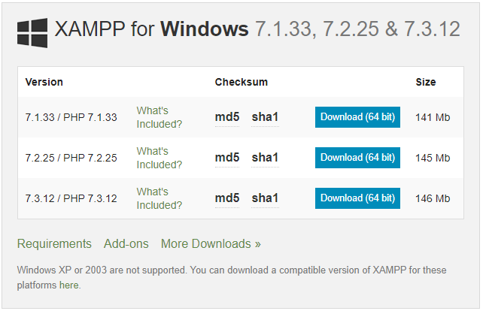

Hình 2. : Download XAMPP

- Bước 2: Nhấp vào file có đuôi .exe trên file tải xuống, trên cửa sổ Set up, tích chọn các phần mềm mà bạn muốn cài đặt. Sau khi chọn xong, nhấn Next.

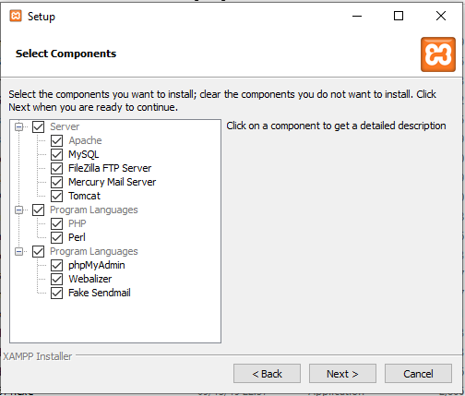

- Bước 3: Chọn thư mục cài đặt và nhấn Next.

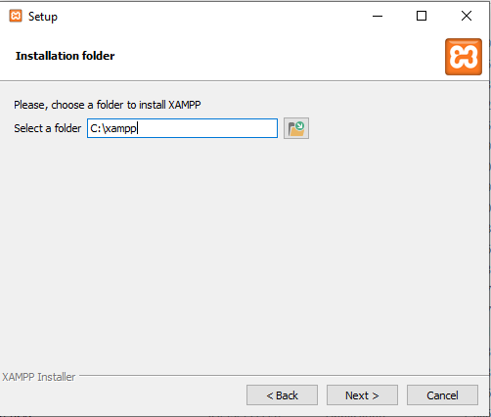

- Bước 4: Chờ vài phút để cài đặt, sau khi cài đặt hoàn tất nhấn finish để kết thúc.

2.1.6 Cách sử dụng XAMPP trên Window

- Sau khi cài đặt XAMPP, người dùng truy cập thư mục c:\xampp và mở file xampp-control.exe để hiển thị bảng điều khiển. Sau đó, nhấp vào nút Start của hai ứng dụng Apache và MySQL để khởi động Webserver. Khi 2 ứng dụng này chuyển sang màu xanh, có nghĩa là localhost đã được khởi động.

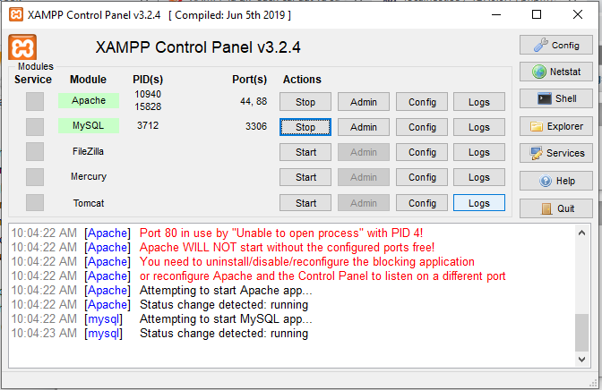

Hình 2. : Khởi động server ảo XAMPP

*- Thao tác trên loacalhost:*

+ Cơ chế phân thư mục:

* Người dùng mở thư mục*C:\xampp\htdocs*và tạo một thư mục.
* Một thư mục mới bất kỳ chứa websitecủa mình và đặt tên là *tenthumuc.*
* Sau đó truy cập link *C:\xampp\htdocs\tenthumuc* để chạy chương trình.
* Khi copy một tập tin bất kỳ vào *C:\xampp\htdocs\tenthumuc*, tệp tin vừa copy đó cũng sẽ xuất hiện trong *https://localhost/tenthumuc*.
* Qua đó, có thể nói rằng, *https://localhost/tenthumuc* chính là thư mục gốc của *C:\xampp\htdocs\tenthumuc.*

+ Tạo cơ sở dữ liệu mySQL:

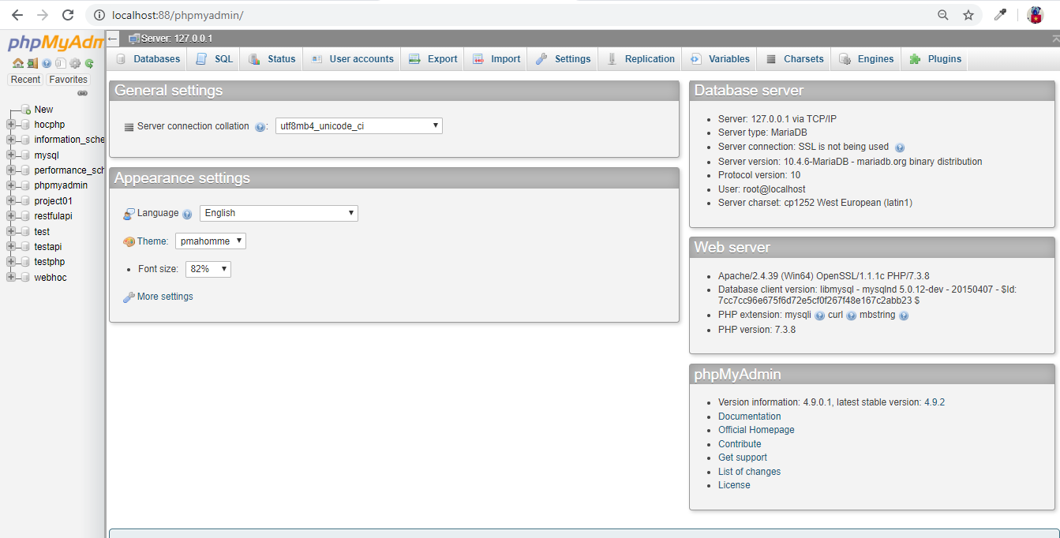

Hình 2. : Giao diện phpmyadmin

* Truy cập link *http://localhost/phpmyadmin* và nhấp chuột vào mục *Databases.*
* Tại phần Create database, ô Database name, người dùng nhập tên database cần tạo. Phần Collation chọn *utf8_unicode_ci*, cuối cùng nhấp vào nút *Create*.
* Ở phần menu phía bên trái, nếu tên database vừa tạo được xuất hiện, có nghĩa là quá trình tạo cơ sở dữ liệu MySQL đã hoàn thành.

2.2 Laravel framework PHP

2.2.1 Framework PHP là gì?

  - Framework giống như một tập hợp các thư viện, các mã lệnh được xây dựng sẵn để chúng ta phát triển ứng dụng một cách nhanh chóng mà không cần phải xây dựng từ đầu đến cuối.

- Mình lấy một ví dụ thực tế để các bạn dễ hiểu hơn, khi chúng ta xây một ngôi nhà thì chúng ta phải làm tất cả các công đoạn như móng, cột, dầm, tường, trang trí nội thất, ngoại thất.. Nhưng nếu chúng ta sử dụng Framework thì việc xây dựng ngôi nhà sẽ được nhanh hơn, các thành phần như móng, cột, dầm, tường đã được framework xây dựng sẵn, chúng ta chỉ cần trang trí nội thất và ngoại thất theo đúng ý của mình là được.

- Một điểm hạn chế khi chúng ta tự phát triển ứng dụng mà không sử dụng framework là câu trúc dự án sẽ không được chuẩn, vì vậy khi muốn nâng cấp và bảo trì dự án sẽ trở nên rất khó khăn và phức tạp.

- Đa phần các framework là mã nguồn mở vì vậy nó sẽ được xây dựng và đóng góp bởi rất nhiều lập trình viên trên thế giới nên sẽ luôn được cập nhật và tối ưu về tính năng, tính ổn định cũng như bảo mật.

2.2.2 Giới thiệu về framework Laravel

a, Laravel là gì?

- Laravel là một framework rõ ràng và ưu việt cho việc phát triển web PHP. Giải thoát bạn khỏi mã spaghetti, nó giúp bạn tạo ra những ứng dụng tuyệt vời, sử dụng syntax đơn giản. Phát triển là thích thú những trải nghiệm sáng tạo chứ không phải là sự khó chịu.

- Laravel là một framework PHP 5.3 được miêu tả như ‘một framework cho web artisan’. Theo tác giả Taylor Otwell, Laravel mang lại niềm vui cho việc lập trình bởi nó đơn giản, súc tích và đặc biệt là trình bày hợp lý.

- Laravel có 3 đặc tính nổi trội:

+ Đơn giản: các chức năng của Laravel rất dễ hiểu và thực hiện.

+ Ngắn gọn: hầu hết các chức năng của Laravel hoạt động liên tục với cấu hình rất nhỏ, dựa vào các quy tắc chuẩn để giảm bớt code-bloat

+ Trình bày hợp lý: hướng dẫn sử dụng Laravel rất đầy đủ và luôn cập nhật. Nhà lập trình, người tạo ra framework luôn cập nhật tài liệu trước khi cho ra một phiên bản mới, đảm bảo những người học lập trình luôn luôn có những tài liệu mới nhất.

b, Vì sao chọn framework Laravel?

- Hiện nay cộng đồng của lập trình viên sử dụng và đóng góp cho Laravel rất nhiều, nó gần như là 1 framework được sử dụng nhiều là rộng rãi nhất hiện nay, vì vậy chúng ta sẽ luôn được hỗ trợ và sử dụng các phiên bản mới.

- Laravel được xây dựng lên từ rất nhiều các thư viện nổi tiếng nhất của PHP hiện nay vì vậy nó sẽ cung cấp cho chúng ta rất nhiều tính năng để giúp dự án được phát triển nhanh hơn.

- Hầu hết các công ty phần mềm hiện nay đều sử dụng Laravel như một framework chính để phát triển các dự án cho công ty mình, vì vậy nhu cầu tuyển dụng lập trình viên PHP Laravel ngày càng nhiều.

- Một điểm mình rất thích ở Laravel đó à khả năng chuẩn hoá về tên biến, tên hàm, cũng như các tiếp cận của laravel rất dễ cho một người mới tiếp xúc

- Laravel sử dụng các tính năng mới của PHP như NameSpace, Interfaces, Anonymous Function, Overloading, Shoter array syntax..

- ….

c, Các tính năng của Laravel framework

- Laravel được viết trên môn hình MVC (Model, View, Controller)

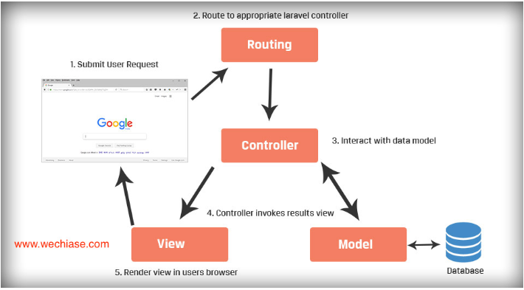

Hình 2. : Mô hình MVC trong Laravel

**- Modularity**: Như mình đã giới thiệu, laravel được xây dựng từ hơn 20 thư viện nổi tiếp của PHP hiện nay, và trong bản thân nó cũng được chia modul một cách rất rõ ràng và khoa học, với những dự án lớn Laravel hỗ trợ chúng ta chia dự án ra làm những modul nhỏ giúp dự án được quản lí dễ dàng hơn.

- **Testability**: Đôi với một lập trình viên hiện nay, code sản phẩm chạy được vẫn là chưa đủ, chúng ta phải thực hiện test trên từng dòng code của mình và đảm bảo nó chạy đúng như logic và code của mình code sẽ không ảnh hưởng đến những phần khác. Đừng lo nhé, Laravel hỗ trợ các bạn rất tốt trong việc này, khi đến bài về test mình sẽ nói kĩ hơn.

- **Routing**: Laravel cung cấp cho chúng ta cách khai báo một route trong dự án cực kì đơn giản và mềm dẻo, với các phương thức như GET, POST, PUT, DELETE.

- **Configuration Management**: Một dự án khi chúng ta phát triển thường nó sẽ được chạy ở nhiều môi trường khác nhau như Local ( máy tính làm việc), server test, server staging, server production,… với những môi trường khác nhau thì các thông số config sẽ khác nhau, một ví dụ điển hình nhất là thông số về database. Laravel cho phép chúng ta làm việc này rất dễ dàng bằng việc tạo ra 1 file .env (Environment) để chúng ta cấu hình các thông số lên trên đó.

- **QueryBuilder and ORM**: Đây là 2 tính năng cực kì quan trọng trong laravel, nó cho phép chúng ta làm việc với CSDL một cách dễ dàng, cung cấp các câu truy vấn ngắn gọn để lấy dự liệu. Nó làm việc được với nhiều cơ sở dự liệu khác nhau như PostgreSQL, SQLite, Mysql and SQL Server.

- **Schema builder, migration and seeding**: Đây là các tính năng cho phép các bạn định nghĩa cấu trúc database trong code khi làm việc với Laravel, các bạn có thể tạo table, xoá table, tạo cột, xoá cột. Mọi thao tác đều được thực hiện trên code và được quản lý rất khoa học. Tính năng Seeding cung cấp cho chúng ta tạo ra các dữ liệu mẫu trong database.

- **Template Engine**: Laravel sử dụng Blade cho phần view của mình, với Blade chúng ta có thể show dữ liệu và khai báo các câu điều khiển ở trên view một cách dễ dàng.

- **E-Mailing**: Laravel cung cấp cho chúng ta thư viện để có thể gủi email trong dự án, hầu như tính năng này đểu có ở tất cả các dự án, Ngoài ra nó cũng hỗ trợ chúng ta làm việc với các mail service như SendGrid, Mailgun and Mandrill.

- **Authentication**: Đây là một tính năng hầu như bắt buộc phải có ở tất cả các dự án, Laravel đã cung cấp sẵn cho chúng ta toàn bộ các tính năng liên quan đến authentication như login, logout, register, forgot password. Chúng ta chỉ việc sử dụng mà không cần phải làm lại các tính năng này.

- **Redis**: Đây là phương thức cache dữ liệu giúp cho website chúng ta chạy nhanh hơn và ít truy vấn vào Database hơn, mình sẽ có một bài viết nói sâu hơn về tính năng này.

- **Event and command bus**: Tính năng cho phép chúng ta bắt các sự kiện xảy ra trong ứng dụng của mình.

- **Queues**: Laravel tương thích với nhiều dịch vụ queues như Amazon SQS, Beanstalkd and IronMQ.

- …

d, Cấu trục thư mục Laravel

|  |  |
| --- | --- |
| ***Thư mục*** | ***Mục đích*** |
| /app | Chứa controller, model, views và assets của ứng dụng, là nơi chứa code chính của bạn |
| /public | Lưu trữ file css, javascrip, images, và những file. Đồng thời nó chứa file khởi động index.php |
| /vendor | Là nơi chứa toàn bộ code của bên thứ ba. Chứ plugin chúng ta cài thêm cho ứng dụng |
| /app/config/ | Nơi chứa các file cấu hình khi chạy ứng dụng, csdl, session và nhiều thứ khác |
| /app/config/app.php | Cấu hình mức cài đặt cảu ứng dụng ở khía cạnh khác như timezone, locale, mode debug và khóa mã hóa duy nhất. |
| /app/config/auth.php | Drive xác thực |
| /app/config/cache.php | Nếu ứng dụng của bạn có lưu cache thì thời gian hồi đáp ứng dụng nhanh hơn |
| /app/database/migrations/ | Thư mục migration chứa những lớp PHP mà cho phép Laravel cập nhật Schema cơ sở dữ liệu của bạn mà vẫn giữ được toàn bộ versions cơ sở dữ liệu trong khi đồng bộ. Những file migration được tạo bởi tool Artisan. |
| /app/database/seeds/ | Chứa những file PHP cho phép Artisan đưa vào bảng csdl với những dữ liệu được đề xuất |
| /app/models/ | Chứa những file models của ứng dụng |
| /app/views/ | Thư mục chứa những file HTML của bạn được sử dụng bở controller hay route. |
| /app/lang/ | Mặc định thư mục này chứa những dòng ngôn ngữ cho việc phân trang và chứng thực form người dùng với ngôn ngữ là tiếng anh |
| /app/start/ | Chứa những thiết lập tùy chỉnh liên quan đến tool Artisan cũng như context local và global. |
| /app/storage | Thư mục storage được sử dụng để lưu trữ file tạm thời cho những dịch vụ Laravel khác nhau như session, cache, biên dịch template views. Thư mục này có thể ghi lại bởi web server. Thư mục này được duy trì bởi Laravel mà mình không cần can thiệp vào. |
| /app/routes.php | Đây là file route trong ứng dụng của bạn, nó lưu trứ toàn bộ những route để thông báo với Laravel cách như thế nào để kết nối khi có yêu cầu, theo hàm khai sẵn, controller và action. Đây là file cũng chứa cách khai báo cho một vài sự kiện bao gồm trang lỗi, và nó được sử dụng để định nghĩa views composers. |
| /app/filter.php | File này dùng để giới hạn một số khu vực không được truy cập của trang web. |

Bảng 2. : Cấu trúc thư mục Laravel

2.3 Cài đặt Laravel và chạy project Laravel trên Window

2.3.1 Cài đặt Composer

a, Composer là gì?

- Làm việc với Laravel bạn sẽ cần Composer, nôm na Composer là công cụ quản lý các thư viện của PHP, bạn cần cài đặt trước khi sử dụng.

b, Download Composer

- Truy cập link download trực tiếp Composer từ trang chính:

<https://getcomposer.org/download/>.

c, Cài đặt Composer

- Nhấn đúp chuột vào file *.exe* vừa download về để cài đặt

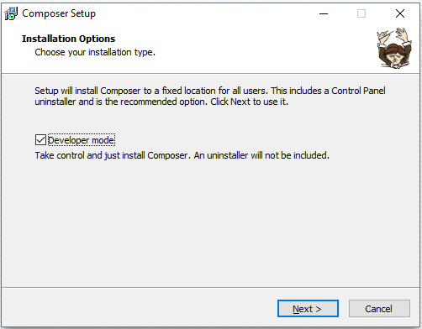

- Giữ mặt định để chọn folder cài đặt và tiếp tục click "Next".

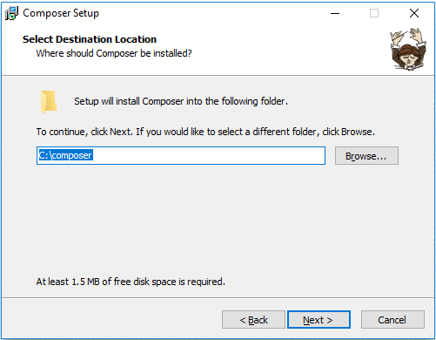

- Giữ Chọn khu vực chứa file chạy PHP và tiếp tục Click "Next".

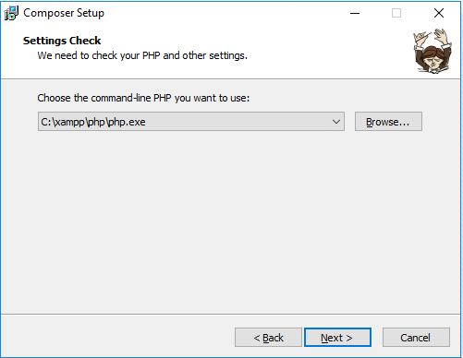

- Phần setting Proxy bỏ trống và tiếp tục Click "Next".

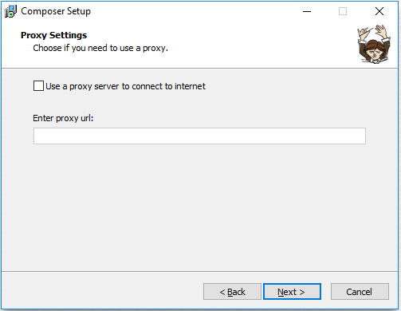

- Xem lại lựa chọn lần cuối trước khi Click "Install" để tiến hành cài đặt.

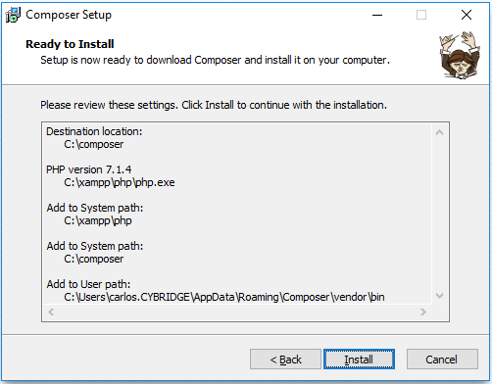

- Bảng thông tin hướng dẫn, Click "Next".

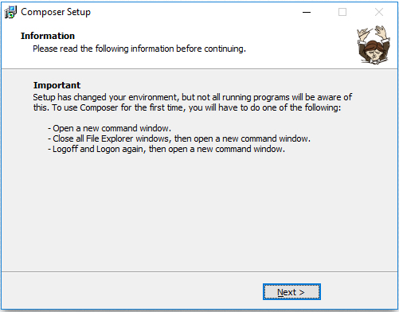

- Tới đây là kết thúc quá trình cài đặt, Click "Finish" để kết thúc.

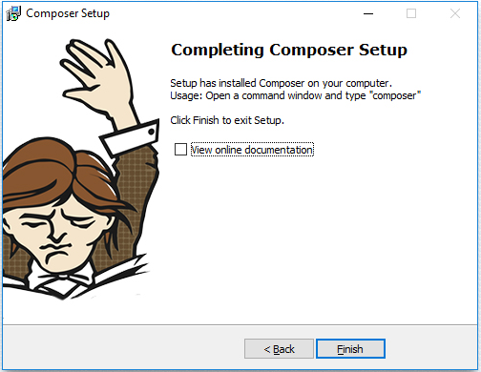

2.3.2 Cài đặt Laravel

a, Cài công cụ Laravel installer trên máy

- Các bạn mở cửa sổ CMD và gõ dòng lệnh: composer global require "laravel/installer".

- Lưu ý rằng bước 1 này chỉ cài duy nhất một lần trên một máy, các lần sau nếu muốn tạo một app laravel mới thì không cần cài bước này. Sau khi copy dòng code đó vào cửa sổ CMD thì máy sẽ bắt đầu cài đặt có thể mất vài phút để cài đặt thành công.

b, Cài đặt project Laravel

- Truy cập vào thư mục htdocs trong ổ *C/xampp*. Tại folder htdocs nhấn giữ phím Shift click chuột phải và chọn open command line here và dán câu lệnh: composer create-project --prefer-dist laravel/laravel project_name “5.5.*”.

- Với project_name là tên dự án mà các bạn cần tạo, quá trình cài đặt có thể mất vài phút để cài đặt project và load các thư viện cần thiết về, sau đó thông báo cài đặt thành công.

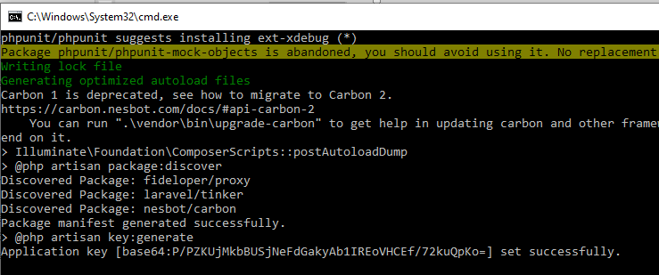

Hình 2. : Cài đặt project Laravel thành công

- Sau khi cài đặt thành công thì sẽ có một folder trùng tên với tên dự án mà các bạn tạo, ở đây là project_name và folder này sẽ chứa tất cả các source code của dự án.

2.3.3 Chạy project Laravel

- Truy cập vào folder project_name chứa tất cả các source code của dự án, tại đây nhấn giữ phím Shift click chuột phải và chọn open command line here và dán câu lệnh: php artisan serve.

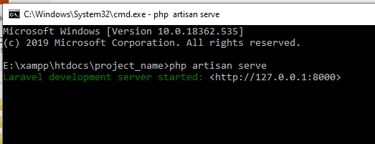

Hình 2. : Chạy project Laravel

- Lúc này dự án đã được start thành công, hệ thống đã báo ứng dụng của chúng ta đang được chạy ở địa chỉ localhost và port là 8000. Mở trình duyệt web truy cập vào địa chỉ sau: <http://127.0.0.1:8000/> sẽ mở được giao diện của project.

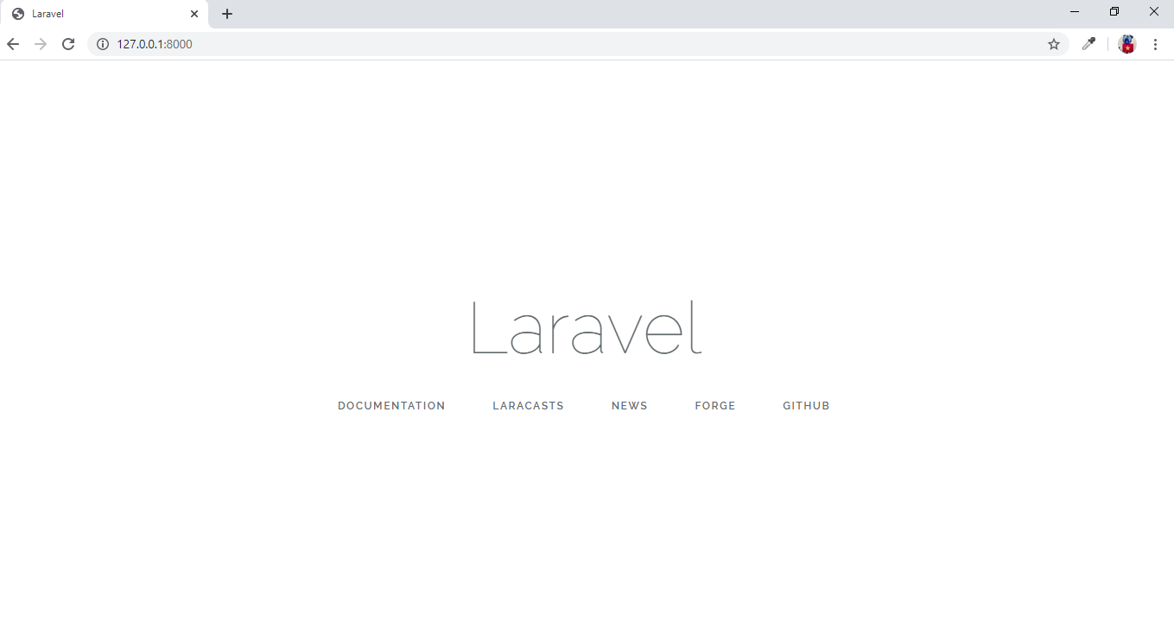

Hình 2. : Giao diện project Laravel trên trình duyệt web

CHƯƠNG III. PHÂN TÍCH THIẾT KẾ HỆ THỐNG

3.1 Các yêu cầu về chức năng

- Xây dựng website học trực tuyến cho phép người dùng có thể đăng khóa kí khóa học có khóa học trả phí hoặc miễn phí. Trong khóa học gồm các bài học có chứa nội dung, hình ảnh, video,… của bài học. Các khóa học được phân loại theo các loại khóa học về lập trình web, lập trình app, thuật toán, …

- Người dùng đăng nhập vào trang web nếu có tài khoản hoặc đăng kí nếu chưa có tài khoản. Người dùng có thể nạp tiền tài khoản đề đăng kí mua các khóa học phải trả phí, và đăng kí các khóa học miễn phí.

- Admin quản trị hệ thống có các chức năng thêm, sửa, xóa các khóa học, bài học và người dùng đăng kí tài khoản trên hệ thống.

3.2 Xác định yêu cầu nghiệp vụ

3.2.1 Mô tả các tác nhân

Website đăng kí khóa học online gồm 3 tác nhân chính với các chức năng tương ứng như sau:

- Admin/Người quản trị: Quản lý user, thông tin tài khoản user, quản lý khóa học, bài học nội dung của các bài học.

- User/Người dùng: Đăng kí hoặc đăng nhập tài khoản vào website để đăng kí khóa học, học các bài học trong khóa học, bình luận nếu có thắc mắc về bài học.

- Guest/Khách: Xem các khóa học, đọc tóm tắt khóa học và đọc bình luận của bài học trong bài học đó.

3.2.2 Các chức năng của tác nhân

* Đối với Admin/Người quản trị:

+ Đăng nhập: Admin thực hiện đăng nhập vào hệ thống bằng tài khoản admin mới có thể thực hiện các hành động.

+ Đăng xuất: Admin kết thúc phiên làm việc thực hiên đăng xuất tài khoản để bảo mật hệ thống.

+ Đổi mật khẩu: Admin có thể đổi mật khẩu đăng nhập vào hệ thống.

+ Quản trị loại khóa học: Cho phép admin thực hiện các chức năng thêm/ sửa/ xóa các loại khóa học trên hệ thống.

+ Quản trị khóa học: Cho phép admin thực hiện các chức năng thêm/ sửa/ xóa các khóa học trên hệ thống.

+ Quản trị bài học: Cho phép admin thực hiện các chức năng thêm/ sửa/ xóa các bài học trên hệ thống.

+ Quản trị người dùng: Cho phép admin thực hiện các chức năng thêm/ sửa/ xóa người dùng trên hệ thống.

+ Quản trị slide website: Cho phép admin thực hiện các chức năng thêm/ sửa/ xóa các slide website.

+ Quản trị bình luận bài học: Cho phép admin thực hiện các chức năng xóa các bình luận ở bài học tương ứng.

+ Quản trị đăng kí khóa học: Cho phép admin thực hiện các chức năng thêm/sửa/xóa các mục đăng kí khóa học trong hệ thống.

* Đối với user/người dùng:

+ Đăng nhập: User thực hiện đăng nhập vào website bằng tài khoản user để có thể đăng kí khóa học và học bài học.

+ Đăng xuất: User kết thúc phiên làm việc thực hiên đăng xuất tài khoản để bảo mật tài khoản.

+ Đổi mật khẩu: User có thể đổi mật khẩu đăng nhập vào website.

+ Chức năng với loại khóa học: User xem tên các loại khóa học trên website.

+ Chức năng với khóa học: User phải đăng nhập vào website để thực hiện đăng kí khóa học, tìm kiếm khóa học theo tên khóa học, có thể xóa khóa học mà mình đã đăng kí trong danh sách đã đăng kí.

+ Chức năng với bài học: User xem bài học đọc nội dung bài học và video trong bài học.

+ Chức năng người dùng: User đăng nhập vào website, người dùng có thể sửa thông tin của người dùng, sửa mật khẩu đăng nhập website, nạp tiền vào tài khoản, xóa thông tin người dùng.

+ Chức năng với slide: User xem slide hiển thị trên website.

+ Chức năng bình luận: User sẽ bình luận tại từng bài học mà mình xem, với các chức năng thêm/ sửa/ xóa bình luận.

* Đối với guest/khách:

+ Chức năng với loại khóa học: Guest xem tên các loại khóa học trên website.

+ Chức năng với khóa học: Guest xem được thông tin của khóa học, tìm kiếm khóa học theo tên khóa học.

+ Chức năng với slide: Guest xem slide hiển thị trên website.

+ Chức năng bình luận: Guest xem bình luận tại các khóa học.

3.3 Biểu đồ Usecase

* Biểu đồ usecase tổng quát của hệ thống:

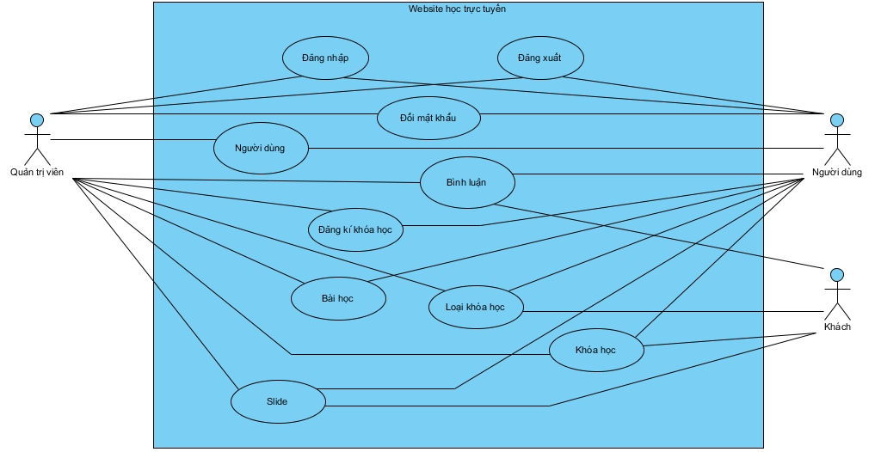

Hình 3. : Biểu đồ usecase tổng quát của hệ thống

3.3.1 Đặc tả usecase Đăng nhập

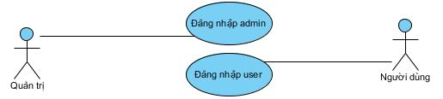

Hình 3. : Biểu đồ chi tiết usecase đăng nhập

* Đặc tả usecase Đăng nhập admin

|  |  |
| --- | --- |
| Tên usecase | Đăng nhập admin. |
| Mô tả | Admin đăng nhập vào hệ thống quản trị. |
| Tác nhân | Admin, người quản trị hệ thống. |
| Luồng sự kiện | * + 1. Hệ thống quản trị dữ liệu yêu cầu đăng nhập bằng tài khoản admin.     2. Admin đăng nhập vào hệ thống bằng Username và Password.     3. Hệ thống nhận thông tin đăng nhập, thực hiện validate thông tin, truy cập cơ sở dữ liệu và so sánh thông tin. |
| Luồng ngoại lệ | Nếu thông tin đăng nhập sai trả lại trang đăng nhập kèm theo thông báo. |
| Điều kiện tiên quyết | Người dùng đã có tài khoản và chưa đang nhập hệ thống. |
| Điều kiện sau cùng | Trả lại trang quản trị hệ thống. |

Bảng 3. : Bảng đặc tả usecase Đăng nhập admin

* Đặc tả usecase Đăng nhập user

|  |  |
| --- | --- |
| Tên usecase | Đăng nhập user. |
| Mô tả | Người dùng đăng nhập vào website. |
| Tác nhân | Admin, người quản lý dữ liệu website. |
| Luồng sự kiện | * + - 1. Người dùng đăng nhập vào website bằng Email và Mật khẩu để học các bài học trên website.       2. Website nhận thông tin đăng nhập, thực hiện validate thông tin, truy cập cơ sở dữ liệu và so sánh thông tin. |
| Luồng ngoại lệ | Nếu thông tin đăng nhập sai trả lại trang đăng nhập kèm theo thông báo. |
| Điều kiện tiên quyết | Người dùng đã có tài khoản và chưa đang nhập hệ thống. |
| Điều kiện sau cùng | Trả lại Trang chủ website. |

Bảng 3. : Bảng đặc tả usecase Đăng nhập user

3.3.2 Đặc tả usecase Đăng xuất

|  |  |
| --- | --- |
| Tên usecase | Đăng xuất |
| Mô tả | Đăng xuất khỏi hệ thống. |
| Tác nhân | Quản trị viên hoặc người dùng website. |
| Luồng sự kiện | 1. Admin/User thực hiện chức năng đăng xuất khỏi hệ thống. 2. Admin/User xác nhận và thoát khỏi hệ thống. 3. Hệ thống nhận yêu cầu đăng xuất từ Admin/User, trả lại trang đăng nhập. |
| Luồng ngoại lệ | Nếu Admin/User không xác nhận giữ nguyên trạng thái hiện tại. |
| Điều kiện tiên quyết | Người dùng đã đăng nhập hệ thống. |
| Điều kiện sau cùng | Trả lại trang đăng nhập. |

Bảng 3. : Bảng đặc tả usecase Đăng xuất

3.3.3 Đặc tả usecase Đổi mật khẩu

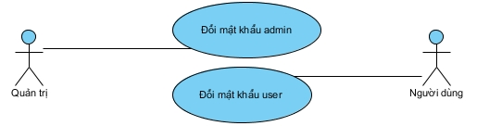

Hình 3. : Biểu đồ chi tiết usecase Đổi mật khẩu

* Đặc tả usecase Đổi mật khẩu admin

|  |  |
| --- | --- |
| Tên usecase | Đổi mật khẩu admin. |
| Mô tả | Quản trị viên đổi mật khẩu đăng nhập. |
| Tác nhân | Admin/quản trị viên hệ thống. |
| Luồng sự kiện | * + - 1. Quản trị viên thực hiện chức năng đổi mật khẩu đăng nhập.       2. Quản trị viên nhập mật khẩu mới muốn đổi.       3. Hệ thống nhận mật khẩu mới từ quản trị viên nhập, validate dữ liệu, truy cập vào cơ sở dữ liệu sửa mật khẩu mới, trả lại thông báo tới người sử dụng và đưa tới trang thông tin admin. |
| Luồng ngoại lệ | Nếu dữ liệu nhập vào không đúng định dạng. |
| Điều kiện tiên quyết | Quản trị viên phải đăng nhập vào hệ thống. |
| Điều kiện sau cùng | Trả lại trang thông tin admin. |

Bảng 3. : Bảng đặc tả usecase Đổi mật khẩu admin

* Đặc tả usecase Đổi mật khẩu user

|  |  |
| --- | --- |
| Tên usecase | Đổi mật khẩu user. |
| Mô tả | Người dùng đổi mật khẩu đăng nhập. |
| Tác nhân | User/người dùng website. |
| Luồng sự kiện | * + - 1. Người dùng thực hiện chức năng đổi mật khẩu đăng nhập.       2. Người dùng nhập mật khẩu cũ, sau đó nhập mật khẩu mới muốn đổi.       3. Hệ thống nhận mật khẩu cũ từ người dùng nhập, validate dữ liệu, truy cập vào cơ sở dữ liệu so sánh mật khẩu cũ, sửa mật khẩu mới nếu mật khẩu cũ đúng đúng, trả lại thông báo tới người sử dụng và đưa tới trang thông tin tài khoản. |
| Luồng ngoại lệ | Nếu dữ liệu nhập vào không đúng định dạng hoặc mật khẩu cũ không đúng. |
| Điều kiện tiên quyết | Người dùng phải đăng nhập vào website. |
| Điều kiện sau cùng | Trả lại trang thông tin tài khoản. |

Bảng 3. : Bảng đặc tả usecase Đổi mật khẩu user

3.3.4 Đặc tả usecase Người dùng

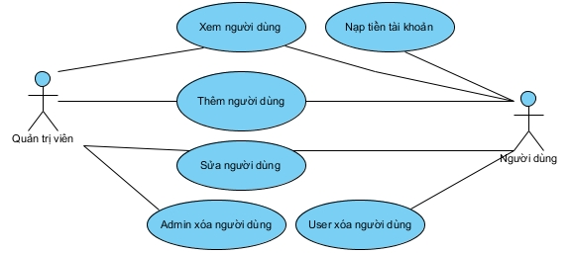

Hình 3. : Biểu đồ chi tiết usecase Người dùng

* Đặc tả usecase Nạp tiền tài khoản

|  |  |
| --- | --- |
| Tên usecase | Nạp tiền tài khoản. |
| Mô tả | Nạp tiền tài khoản người dùng. |
| Tác nhân | User/ người dùng. |
| Luồng sự kiện | * + - 1. Người dùng yêu cầu nạp tiền vào tài khoản.       2. Hệ thống nhận yêu cầu, đưa ra giao diện nạp tiền vào tài khoản.       3. Người dùng nhập thông tin mã thẻ nạp.       4. Hệ thống validate thông tin mà người dùng nhập, truy cập vào cơ sở dữ liệu thêm tài khoản người dùng. |
| Luồng ngoại lệ | Thông tin thẻ nạp bị sai, người dùng không thấy trong cơ sở dữ liệu. |
| Điều kiện tiên quyết | Người dùng phải đăng nhập vào hệ thống. |
| Điều kiện sau cùng | Trả lại thông tin người dùng. |

Bảng 3. : Bảng đặc tả usecase Nạp tiền tài khoản

* Đặc tả usecase Xem người dùng

|  |  |
| --- | --- |
| Tên usecase | Xem người dùng. |
| Mô tả | Xem thông tin người dùng. |
| Tác nhân | Quản trị viên hệ thống, người dùng. |
| Luồng sự kiện | * + - 1. Người dùng yêu cầu xem thông tin.       2. Hệ thống truy cập vào cơ sở dữ liệu lấy thông tin người dùng hiển thị ra màn hình, người dùng xem thông tin. |
| Luồng ngoại lệ | Không lấy được thông tin từ cơ sở dữ liệu. |
| Điều kiện tiên quyết | Quản trị viên, người dùng phải đăng nhập vào hệ thống. |
| Điều kiện sau cùng | Trả lại thông tin người dùng. |

Bảng 3. : Bảng đặc tả usecase Xem người dùng

* Đặc tả usecase Thêm người dùng

|  |  |
| --- | --- |
| Tên usecase | Thêm người dùng. |
| Mô tả | Thêm người dùng mới. |
| Tác nhân | Admin/quản trị viên hệ thống, user/ người dùng. |
| Luồng sự kiện | * + - 1. Admin, user nhập thông tin người dùng mới và gửi yêu cầu thêm mới.       2. Hệ thống yêu cầu nhập đủ các thông tin người dùng, hệ thống validate thông tin và thêm vào cơ sở dữ liệu sau đó trả về thông báo thêm mới thành công. |
| Luồng ngoại lệ | Thông tin nhập thêm mới không đúng định dạng. |
| Điều kiện tiên quyết | Admin, user phải đăng nhập vào hệ thống. |
| Điều kiện sau cùng | Trả lại trang thêm người dùng. |

Bảng 3. : Bảng đặc tả usecase Thêm người dùng

* Đặc tả usecase Sửa người dùng

|  |  |
| --- | --- |
| Tên usecase | Sửa người dùng. |
| Mô tả | Sửa người dùng đã tồn tại. |
| Tác nhân | Admin/quản trị viên, user/người dùng. |
| Luồng sự kiện | * + - 1. Admin, user dùng sửa thông tin qua id.       2. Hệ thống trả về thông tin người dùng cũ khi chưa sửa.       3. Admin, user nhập thông tin loại khóa học và gửi yêu cầu sửa qua id.       4. Hệ thống tiếp nhận yêu cầu, validate thông tin và sửa vào cơ sở dữ liệu, sau đó trả về thông báo sửa thành công. |
| Luồng ngoại lệ | Không tìm thấy id người dùng đã cung cấp, thông tin nhập để sửa không đúng định dạng. |
| Điều kiện tiên quyết | Admin, user phải đăng nhập vào hệ thống. |
| Điều kiện sau cùng | Trả lại trang danh sách người dùng. |

Bảng 3. : Bảng đặc tả usecase Sửa người dùng

* Đặc tả usecase Admin xóa người dùng

|  |  |
| --- | --- |
| Tên usecase | Admin xóa người dùng. |
| Mô tả | Admin xóa người dùng đã tồn tại. |
| Tác nhân | Admin/quản trị viên hệ thống. |
| Luồng sự kiện | * + - 1. Admin chọn người dùng cần xóa qua id, gửi yêu cầu xóa.       2. Hệ thống tiếp nhận yêu cầu, hỏi lại admin có chắc chắn xóa người dùng này.       3. Admin xác nhận xóa người dùng này.       4. Hệ thống xóa thông tin người dùng này khỏi cơ sở dữ liệu và đưa ra thông báo. |
| Luồng ngoại lệ | Không tìm thấy id người dùng mà admin cung cấp. |
| Điều kiện tiên quyết | Admin phải đăng nhập vào hệ thống. |
| Điều kiện sau cùng | Trả lại trang người dùng. |

Bảng 3. : Bảng đặc tả usecase Admin xóa người dùng

* Đặc tả usecase User xóa người dùng

|  |  |
| --- | --- |
| Tên usecase | User xóa người dùng. |
| Mô tả | Người dùng xóa người dùng đã tồn tại. |
| Tác nhân | User /người dùng. |
| Luồng sự kiện | * + - 1. User gửi yêu cầu xóa tài khoản.       2. Hệ thống tiếp nhận yêu cầu, hệ thống đưa ra xác nhận mật khẩu để xóa người dùng.       3. User nhập mật khẩu xác nhận.       4. Hệ thống nhận mật khẩu xác nhận, validate thông tin, so sánh với cơ sở dữ liệu. Hệ thống sửa Trạng thái người dùng trong cơ sở dữ liệu có giá trị là 0, đưa ra thông báo. |
| Luồng ngoại lệ | Không tìm thấy id người dùng, sai mật khẩu xác nhận. |
| Điều kiện tiên quyết | Người dùng phải đăng nhập vào website. |
| Điều kiện sau cùng | Trả lại trang đăng kí. |

Bảng 3. : Bảng đặc tả usecase User xóa người dùng

3.3.5 Đặc tả usecase Bình luận

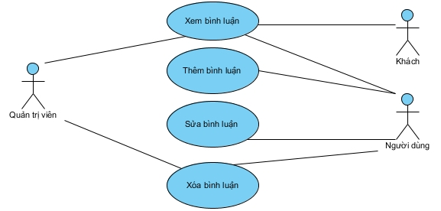

Hình 3. : Biểu đồ chi tiết usecase Bình luận

* Đặc tả usecase Xem bình luận

|  |  |
| --- | --- |
| Tên usecase | Xem bình luận. |
| Mô tả | Xem bình luận của bài học. |
| Tác nhân | Quản trị viên hệ thống, người dùng, khách vãng lai. |
| Luồng sự kiện | * + - 1. Hệ thống cung cấp thông tin các bình luận.       2. Người dùng xem bình luận của bài học trong khóa học. |
| Luồng ngoại lệ | Không lấy được thông tin từ cơ sở dữ liệu. |
| Điều kiện tiên quyết | Đối với quản trị viên phải đăng nhập vào hệ thống. |
| Điều kiện sau cùng | Trả lại các bình luận. |

Bảng 3. : Bảng đặc tả usecase Xem bình luận

* Đặc tả usecase Thêm bình luận

|  |  |
| --- | --- |
| Tên usecase | Thêm bình luận. |
| Mô tả | Thêm bình luận vào bài học. |
| Tác nhân | User/người dùng. |
| Luồng sự kiện | * + - 1. Người dùng nhập nội dung bình luận vào bài học và gửi yêu cầu thêm mới.       2. Hệ thống nhận yêu cầu, hệ thống validate thông tin và thêm vào cơ sở dữ liệu sau đó trả về thông báo thêm mới thành công. |
| Luồng ngoại lệ | Thông tin người dùng nhập không đúng định dạng. |
| Điều kiện tiên quyết | Người dùng phải đăng nhập vào hệ thống, đang học bài học ở trong khóa học mà người dùng đăng kí. |
| Điều kiện sau cùng | Trả lại danh sách bình luận trong bài học. |

Bảng 3. : Bảng đặc tả usecase Thêm bình luận

* Đặc tả usecase Sửa bình luận

|  |  |
| --- | --- |
| Tên usecase | Sửa bình luận. |
| Mô tả | Sửa bình luận đã tồn tại. |
| Tác nhân | User/người dùng. |
| Luồng sự kiện | * + - 1. Người dùng chọn bình luận cần sửa qua id.       2. Hệ thống trả về nội dung bình luận cũ khi chưa sửa.       3. Người dùng nhập nội dung bình luận và gửi yêu cầu sửa qua id.       4. Hệ thống sửa cơ sở dữ liệu, sau đó trả về thông báo sửa thành công. |
| Luồng ngoại lệ | Không tìm thấy id bình luận cung cấp, nội dung bình luận muốn sửa đã tồn tại |
| Điều kiện tiên quyết | Người dùng phải đăng nhập vào hệ thống. |
| Điều kiện sau cùng | Trả lại trang bình luận. |

Bảng 3. : Bảng đặc tả usecase Sửa bình luận

* Đặc tả usecase Xóa bình luận

|  |  |
| --- | --- |
| Tên usecase | Xóa bình luận. |
| Mô tả | Xóa bình luận đã tồn tại. |
| Tác nhân | Admin/quản trị viên, user/người dùng. |
| Luồng sự kiện | * + - 1. Người dùng chọn bình luận cần xóa qua id, gửi yêu cầu xóa.       2. Hệ thống tiếp nhận yêu cầu, hỏi lại admin, user có chắc chắn xóa bình luận này.       3. Admin, user xác nhận xóa bình luận này.       4. Hệ thống xóa bình luận trong cơ sở dữ liệu, đưa ra thông báo. |
| Luồng ngoại lệ | Không tìm thấy bình luận. |
| Điều kiện tiên quyết | Admin, user phải đăng nhập vào hệ thống. |
| Điều kiện sau cùng | Trả lại trang danh sách bình luận. |

Bảng 3. : Bảng đặc tả usecase Xóa bình luận

3.3.6 Đặc tả usecase Loại khóa học

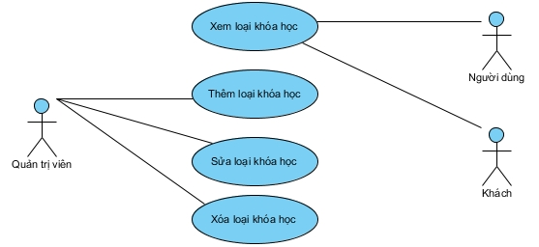

Hình 3. : Biểu đồ chi tiết usecase Loại khóa học

* Đặc tả usecase Xem loại khóa học

|  |  |
| --- | --- |
| Tên usecase | Xem loại khóa học. |
| Mô tả | Xem thông tin chi tiết loại khóa học. |
| Tác nhân | Người dùng, khách vãng lai. |
| Luồng sự kiện | * + - 1. Hệ thống cung cấp thông tin các loại khóa học.       2. Người dùng xem thông tin loại khóa học cần xem.       3. Hệ thống truy cập vào cơ sở dữ liệu lấy thông tin các loại khóa học hiển thị ra màn hình, người dùng xem thông tin loại khóa học. |
| Luồng ngoại lệ | Không lấy được thông tin từ cơ sở dữ liệu. |
| Điều kiện tiên quyết | Đối với quản trị viên phải đăng nhập vào hệ thống. |
| Điều kiện sau cùng | Trả lại các khóa học thuộc loại khóa học đó. |

Bảng 3. : Bảng đặc tả usecase Xem loại khóa học

* Đặc tả usecase Thêm loại khóa học

|  |  |
| --- | --- |
| Tên usecase | Thêm loại khóa học. |
| Mô tả | Thêm loại khóa học mới. |
| Tác nhân | Admin/quản trị viên hệ thống. |
| Luồng sự kiện | * + - 1. Admin nhập thông tin loại khóa học và gửi yêu cầu thêm mới.       2. Hệ thống yêu cầu quản trị viên nhập đủ các thông tin loại khóa học, hệ thống validate thông tin và thêm vào cơ sở dữ liệu sau đó trả về thông báo thêm mới thành công. |
| Luồng ngoại lệ | Thông tin admin nhập không đúng định dạng. |
| Điều kiện tiên quyết | Quản trị viên phải đăng nhập vào hệ thống. |
| Điều kiện sau cùng | Trả lại trang thêm loại khóa học. |

Bảng 3. : Bảng đặc tả usecase Thêm loại khóa học

* Đặc tả usecase Sửa loại khóa học

|  |  |
| --- | --- |
| Tên usecase | Sửa loại khóa học. |
| Mô tả | Sửa loại khóa học đã tồn tại. |
| Tác nhân | Admin/quản trị viên hệ thống. |
| Luồng sự kiện | * + - 1. Admin chọn loại khóa học cần sửa qua id.       2. Hệ thống trả về thông tin loại khóa học cũ khi chưa sửa.       3. Admin nhập thông tin loại khóa học và gửi yêu cầu sửa qua id.       4. Hệ thống tiếp nhận yêu cầu, validate thông tin và sửa vào cơ sở dữ liệu, sau đó trả về thông báo sửa thành công. |
| Luồng ngoại lệ | Không tìm thấy id loại khóa học admin cung cấp, thông tin admin nhập để sửa không đúng định dạng. |
| Điều kiện tiên quyết | Quản trị viên phải đăng nhập vào hệ thống. |
| Điều kiện sau cùng | Trả lại trang danh sách loại khóa học. |

Bảng 3. : Bảng đặc tả usecase Sửa loại khóa học

* Đặc tả usecase Xóa loại khóa học

|  |  |
| --- | --- |
| Tên usecase | Xóa loại khóa học. |
| Mô tả | Xóa loại khóa học đã tồn tại. |
| Tác nhân | Admin/quản trị viên hệ thống. |
| Luồng sự kiện | * + - 1. Admin chọn loại khóa học cần xóa qua id, gửi yêu cầu xóa.       2. Hệ thống tiếp nhận yêu cầu, hỏi lại admin có chắc chắn xóa loại khóa học này.       3. Admin xác nhận xóa loại khóa học này.       4. Hệ thống xóa loại khóa học đưa ra thông báo. |
| Luồng ngoại lệ | Không tìm thấy id loại khóa học admin cung cấp. |
| Điều kiện tiên quyết | Quản trị viên phải đăng nhập vào hệ thống. |
| Điều kiện sau cùng | Trả lại trang danh sách loại khóa học. |

Bảng 3. : Bảng đặc tả usecase Xóa loại khóa học

3.3.7 Đặc tả usecase Khóa học

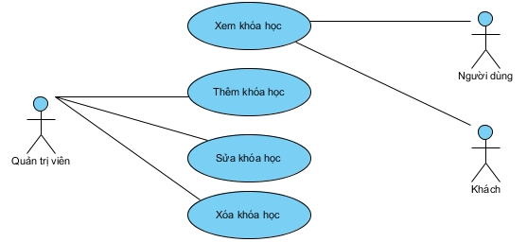

Hình 3. : Biểu đồ chi tiết usecase Khóa học

* Đặc tả usecase Xem khóa học

|  |  |
| --- | --- |
| Tên usecase | Xem khóa học. |
| Mô tả | Xem thông tin chi tiết khóa học. |
| Tác nhân | Người dùng, khách vãng lai. |
| Luồng sự kiện | * + - 1. Hệ thống cung cấp thông tin các khóa học.       2. Người dùng xem thông tin khóa học cần xem.       3. Hệ thống truy cập vào cơ sở dữ liệu lấy thông tin khóa học hiển thị ra màn hình, người dùng xem thông tin khóa học. |
| Luồng ngoại lệ | Không lấy được thông tin từ cơ sở dữ liệu. |
| Điều kiện tiên quyết | Đối với quản trị viên phải đăng nhập vào hệ thống. |
| Điều kiện sau cùng | Trả lại danh sách bài học thuộc khóa học. |

Bảng 3. : Bảng đặc tả usecase Xem khóa học

* Đặc tả usecase Thêm khóa học

|  |  |
| --- | --- |
| Tên usecase | Thêm khóa học. |
| Mô tả | Thêm khóa học mới. |
| Tác nhân | Admin/quản trị viên hệ thống. |
| Luồng sự kiện | * + - 1. Admin nhập thông tin khóa học và gửi yêu cầu thêm mới.       2. Hệ thống nhận yêu cầu thêm mới và yêu cầu quản trị viên nhập đủ các thông tin khóa học, hệ thống validate thông tin và thêm vào cơ sở dữ liệu sau đó trả về thông báo thêm mới thành công. |
| Luồng ngoại lệ | Thông tin admin nhập không đúng định dạng. |
| Điều kiện tiên quyết | Quản trị viên phải đăng nhập vào hệ thống. |
| Điều kiện sau cùng | Trả lại trang thêm khóa học. |

Bảng 3. : Bảng đặc tả usecase Thêm khóa học

* Đặc tả usecase Sửa khóa học

|  |  |
| --- | --- |
| Tên usecase | Sửa khóa học. |
| Mô tả | Sửa khóa học đã tồn tại. |
| Tác nhân | Admin/quản trị viên hệ thống. |
| Luồng sự kiện | * + - 1. Admin chọn khóa học cần sửa qua id.       2. Hệ thống trả về thông tin khóa học cũ khi chưa sửa.       3. Admin nhập thông tin khóa học và gửi yêu cầu sửa qua id.       4. Hệ thống tiếp nhận yêu cầu, validate thông tin và sửa vào cơ sở dữ liệu, sau đó trả về thông báo sửa thành công. |
| Luồng ngoại lệ | Không tìm thấy id khóa học admin cung cấp, thông tin admin nhập để sửa không đúng định dạng. |
| Điều kiện tiên quyết | Quản trị viên phải đăng nhập vào hệ thống. |
| Điều kiện sau cùng | Trả lại trang danh sách khóa học. |

Bảng 3. : Bảng đặc tả usecase Sửa khóa học

* Đặc tả usecase Xóa khóa học

|  |  |
| --- | --- |
| Tên usecase | Xóa khóa học. |
| Mô tả | Xóa khóa học đã tồn tại. |
| Tác nhân | Admin/quản trị viên hệ thống. |
| Luồng sự kiện | * + - 1. Admin chọn khóa học cần xóa qua id, gửi yêu cầu xóa.       2. Hệ thống tiếp nhận yêu cầu, hỏi lại admin có chắc chắn xóa khóa học này.       3. Admin xác nhận xóa khóa học này.       4. Hệ thống sửa xóa khóa học đưa ra thông báo. |
| Luồng ngoại lệ | Không tìm thấy id khóa học admin cung cấp. |
| Điều kiện tiên quyết | Quản trị viên phải đăng nhập vào hệ thống. |
| Điều kiện sau cùng | Trả lại trang danh sách khóa học. |

Bảng 3. : Bảng đặc tả usecase Xóa khóa học

3.3.8 Đặc tả usecase Bài học

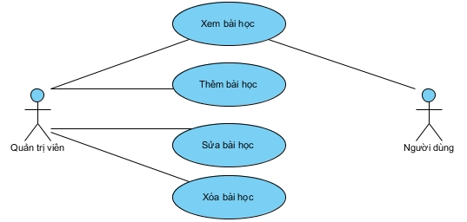

Hình 3. : Biểu đồ chi tiết usecase Bài học

* Đặc tả usecase Xem bài học

|  |  |
| --- | --- |
| Tên usecase | Xem bài học. |
| Mô tả | Xem thông tin chi tiết bài học. |
| Tác nhân | Quản trị viên hệ thống, người dùng. |
| Luồng sự kiện | * + - 1. Hệ thống cung cấp thông tin các bài học.       2. Người dùng xem thông tin bài học cần xem.       3. Hệ thống truy cập vào cơ sở dữ liệu lấy thông tin bài học hiển thị ra màn hình, người dùng xem thông tin bài học. |
| Luồng ngoại lệ | Không lấy được thông tin từ cơ sở dữ liệu. |
| Điều kiện tiên quyết | Quản trị viên và người dùng đăng nhập hệ thống. |
| Điều kiện sau cùng | Trả lại thông tin bài học. |

Bảng 3. : Bảng đặc tả usecase Xem bài học

* Đặc tả usecase Thêm bài học

|  |  |
| --- | --- |
| Tên usecase | Thêm bài học. |
| Mô tả | Thêm bài học mới. |
| Tác nhân | Admin/quản trị viên hệ thống. |
| Luồng sự kiện | * + - 1. Admin nhập thông tin bài học và gửi yêu cầu thêm mới.       2. Hệ thống nhận yêu cầu thêm mới và yêu cầu quản trị viên nhập đủ các thông tin bài học, hệ thống validate thông tin và thêm vào cơ sở dữ liệu sau đó trả về thông báo thêm mới thành công. |
| Luồng ngoại lệ | Thông tin admin nhập không đúng định dạng. |
| Điều kiện tiên quyết | Quản trị viên phải đăng nhập vào hệ thống. |
| Điều kiện sau cùng | Trả lại trang thêm bài học. |

Bảng 3. : Bảng đặc tả usecase Thêm bài học

* Đặc tả usecase Sửa bài học

|  |  |
| --- | --- |
| Tên usecase | Sửa bài học. |
| Mô tả | Sửa bài học đã tồn tại. |
| Tác nhân | Admin/quản trị viên hệ thống. |
| Luồng sự kiện | * + - 1. Admin chọn bài học cần sửa qua id.       2. Hệ thống trả về thông tin bài học cũ khi chưa sửa.       3. Admin nhập thông tin bài học và gửi yêu cầu sửa qua id.       4. Hệ thống tiếp nhận yêu cầu, validate thông tin và sửa vào cơ sở dữ liệu, sau đó trả về thông báo sửa thành công. |
| Luồng ngoại lệ | Không tìm thấy id bài học admin cung cấp, thông tin admin nhập để sửa không đúng định dạng. |
| Điều kiện tiên quyết | Quản trị viên phải đăng nhập vào hệ thống. |
| Điều kiện sau cùng | Trả lại trang danh sách bài học. |

Bảng 3. : Bảng đặc tả usecase Sửa bài học

* Đặc tả usecase Xóa bài học

|  |  |
| --- | --- |
| Tên usecase | Xóa bài học. |
| Mô tả | Xóa bài học đã tồn tại. |
| Tác nhân | Admin/quản trị viên hệ thống. |
| Luồng sự kiện | * + - 1. Admin chọn bài học cần xóa qua id, gửi yêu cầu xóa.       2. Hệ thống tiếp nhận yêu cầu, hỏi lại admin có chắc chắn xóa bài học này.       3. Admin xác nhận xóa bài học này.       4. Hệ thống xóa bài học đưa ra thông báo. |
| Luồng ngoại lệ | Không tìm thấy id bài học admin cung cấp. |
| Điều kiện tiên quyết | Quản trị viên phải đăng nhập vào hệ thống. |
| Điều kiện sau cùng | Trả lại trang danh sách bài học. |

Bảng 3. : Bảng đặc tả usecase Xóa bài học

3.3.9 Đặc tả usecase Đăng kí khóa học

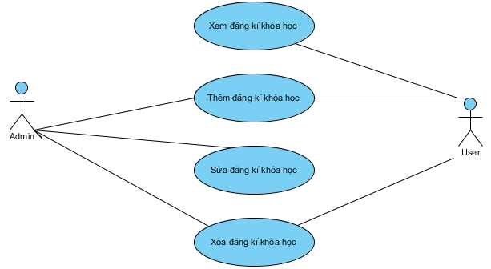

Hình 3. : Biểu đồ chi tiết usecase Đăng kí khóa học

* Đặc tả usecase Xem đăng kí khóa học

|  |  |
| --- | --- |
| Tên usecase | Xem đăng kí khóa học. |
| Mô tả | Xem thông tin đăng kí khóa học. |
| Tác nhân | Người dùng website. |
| Luồng sự kiện | 1. Người dùng xem thông tin các khóa học mà mình đã đăng kí. 2. Hệ thống truy cập vào cơ sở dữ liệu lấy thông tin khóa hoc đã đăng kí của người dùng hiển thị ra màn hình. |
| Luồng ngoại lệ | Không lấy được thông tin từ cơ sở dữ liệu. |
| Điều kiện tiên quyết | Người dùng đăng nhập hệ thống. |
| Điều kiện sau cùng | Trả lại thông tin khóa học. |

Bảng 3. : Bảng đặc tả usecase Đăng kí khóa học

* Đặc tả usecase Thêm đăng kí khóa học

|  |  |
| --- | --- |
| Tên usecase | Thêm đăng kí khóa học. |
| Mô tả | Thêm đăng kí khóa học mới. |
| Tác nhân | Quản trị viên hệ thống, người dùng website. |
| Luồng sự kiện | * + - 1. Admin/User nhập thông tin đăng kí khóa học mới và gửi yêu cầu thêm mới.       2. Hệ thống nhận yêu cầu thêm mới và yêu cầu admin/user nhập đủ các thông tin, hệ thống validate thông tin.       3. Kiểm tra tài khoản người dùng lơn hơn hoặc bằng giá khóa học       4. Đủ điều kiện thêm bảng đăng kí và trừ tài khoản người dùng trong cơ sở dữ liệu sau đó trả về thông báo thêm mới thành công. |
| Luồng ngoại lệ | Thông tin nhập không đúng định dạng. |
| Điều kiện tiên quyết | Admin/User phải đăng nhập vào hệ thống. |
| Điều kiện sau cùng | Trả lại trang thêm đăng kí khóa học. |

Bảng 3. : Bảng đặc tả usecase Thêm đăng kí khóa học

* Đặc tả usecase Sửa đăng kí khóa học

|  |  |
| --- | --- |
| Tên usecase | Sửa đăng kí khóa học. |
| Mô tả | Sửa đăng kí khóa học đã tồn tại. |
| Tác nhân | Admin, quản trị viên hệ thống. |
| Luồng sự kiện | * + - 1. Admin chọn đăng kí khóa học cần sửa qua id.       2. Hệ thống trả về thông tin đăng kí khóa học cũ khi chưa sửa.       3. Admin nhập thông tin đăng kí khóa học và gửi yêu cầu sửa qua id.       4. Hệ thống tiếp nhận yêu cầu, validate thông tin và sửa vào cơ sở dữ liệu, sau đó trả về thông báo sửa thành công. |
| Luồng ngoại lệ | Không tìm thấy id bài học admin cung cấp, thông tin admin nhập để sửa không đúng định dạng. |
| Điều kiện tiên quyết | Quản trị viên phải đăng nhập vào hệ thống. |
| Điều kiện sau cùng | Trả lại trang danh sách đăng kí khóa học. |

Bảng 3. : Bảng đặc tả usecase Sửa đăng kí khóa học

* Đặc tả usecase Xóa đăng kí khóa học

|  |  |
| --- | --- |
| Tên usecase | Xóa đăng kí khóa học. |
| Mô tả | Xóa đăng kí khóa học đã tồn tại. |
| Tác nhân | Quản trị viên hệ thống hoặc người dùng |
| Luồng sự kiện | * + - 1. Admin/user chọn đăng kí khóa học cần xóa qua id, gửi yêu cầu xóa.       2. Hệ thống tiếp nhận yêu cầu, hỏi lại admin/user có chắc chắn xóa đăng kí khóa học này.       3. Admin/user xác nhận xóa đăng kí khóa học này.       4. Với admin hệ thống xóa đăng kí khóa học, vớiới user hệ thống sửa Trạng thái bài học trong cơ sở dữ liệu có giá trị là 0, rồi đưa ra thông báo. |
| Luồng ngoại lệ | Không tìm thấy id đăng kí khóa học. |
| Điều kiện tiên quyết | Admin/User phải đăng nhập vào hệ thống. |
| Điều kiện sau cùng | Trả lại trang danh sách bài học. |

Bảng 3. : Bảng đặc tả usecase Xóa đăng kí khóa học

3.3.10 Đặc tả usecase Slide

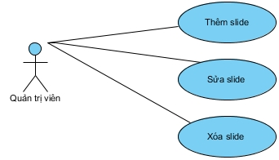

Hình 3. : Biểu đồ chi tiết usecase Slide

* Đặc tả usecase Thêm slide

|  |  |
| --- | --- |
| Tên usecase | Thêm slide. |
| Mô tả | Thêm slide mới. |
| Tác nhân | Admin/quản trị viên hệ thống. |
| Luồng sự kiện | * + - 1. Admin nhập thông tin slide và gửi yêu cầu thêm mới.       2. Hệ thống nhận yêu cầu thêm mới và yêu cầu quản trị viên nhập đủ các thông tin slide, hệ thống validate thông tin và thêm vào cơ sở dữ liệu sau đó trả về thông báo thêm mới thành công. |
| Luồng ngoại lệ | Thông tin admin nhập không đúng định dạng. |
| Điều kiện tiên quyết | Quản trị viên phải đăng nhập vào hệ thống. |
| Điều kiện sau cùng | Trả lại trang thêm slide. |

Bảng 3. Bảng đặc tả usecase Thêm slide

* Đặc tả usecase Sửa slide

|  |  |
| --- | --- |
| Tên usecase | Sửa slide. |
| Mô tả | Sửa slide đã tồn tại. |
| Tác nhân | Admin/quản trị viên hệ thống. |
| Luồng sự kiện | * + - 1. Admin chọn slide cần sửa qua id.       2. Hệ thống trả về thông tin slide cũ khi chưa sửa.       3. Admin nhập thông tin slide và gửi yêu cầu sửa qua id.       4. Hệ thống tiếp nhận yêu cầu, validate thông tin và sửa vào cơ sở dữ liệu, sau đó trả về thông báo sửa thành công. |
| Luồng ngoại lệ | Không tìm thấy id slide mà admin cung cấp, thông tin admin nhập để sửa không đúng định dạng. |
| Điều kiện tiên quyết | Quản trị viên phải đăng nhập vào hệ thống. |
| Điều kiện sau cùng | Trả lại trang danh sách slide. |

Bảng 3. : Bảng đặc tả usecase Sửa slide

* Đặc tả usecase Xóa slide

|  |  |
| --- | --- |
| Tên usecase | Xóa slide. |
| Mô tả | Xóa slide đã tồn tại. |
| Tác nhân | Admin/quản trị viên hệ thống. |
| Luồng sự kiện | * + - 1. Admin chọn slide cần xóa qua id, gửi yêu cầu xóa.       2. Hệ thống tiếp nhận yêu cầu, hỏi lại admin có chắc chắn xóa slide này.       3. Admin xác nhận xóa slide này.       4. Hệ thống tìm trong cơ sở dữ liệu slide có id mà admin cung cập tiến hành xóa, đưa ra thông báo xóa thành công. |
| Luồng ngoại lệ | Không tìm thấy id slide admin cung cấp. |
| Điều kiện tiên quyết | Quản trị viên phải đăng nhập vào hệ thống. |
| Điều kiện sau cùng | Trả lại trang danh sách slide. |

Bảng 3. : Bảng đặc tả usecase Xóa slide

3.4 Biều đồ Sequence

3.4.1 Sequence đặc tả usecase Đăng nhập

* Sequence đặc tả usecase Đăng nhập admin

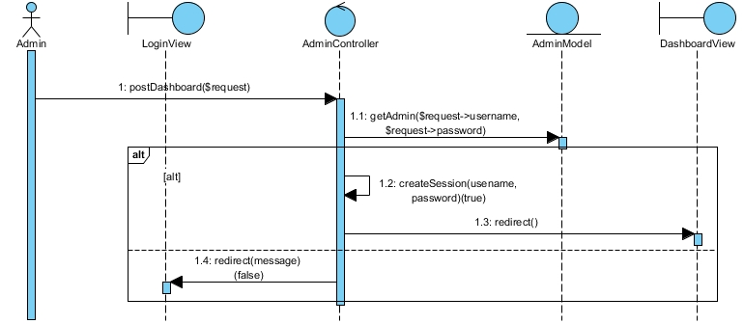

Hình 3. : Sequence đặc tả usecase Đăng nhập admin

|  |  |
| --- | --- |
| Admin | Tác nhân là quản trị viên |
| LoginView | Giao diện đăng nhập |
| AdminController | Controller của quản trị viên |
| AdminModel | Cơ sở dữ liệu lưu trữ thông tin quản trị viên |
| DashboardView | Giao diện điều khiển khi đăng nhập admin thành công |
| postDashboard($request) | Hàm để admin nhập dữ liệu đề đăng nhập, $request gồm có Username và Password |
| getAdmin(  $request->username,  $request->password) | SELECT từ bảng admin với WHERE username và password trùng với $request admin nhập vào |
| createSession(username, password) | Nếu tìm thấy tài khoản admin thì sẽ tạo ra Session duy trì đăng nhập của admin để thực hiện hành động của admin |
| redirect() | Trả về giao diện Dashboard |
| redirect(message)(false) | Trả lại giao diện Login với lỗi sai username hoặc mật khẩu |

Bảng 3. : Mô tả Squence đặc tả usecase Đăng nhập admin

* Sequence đặc tả usecase Đăng nhập user

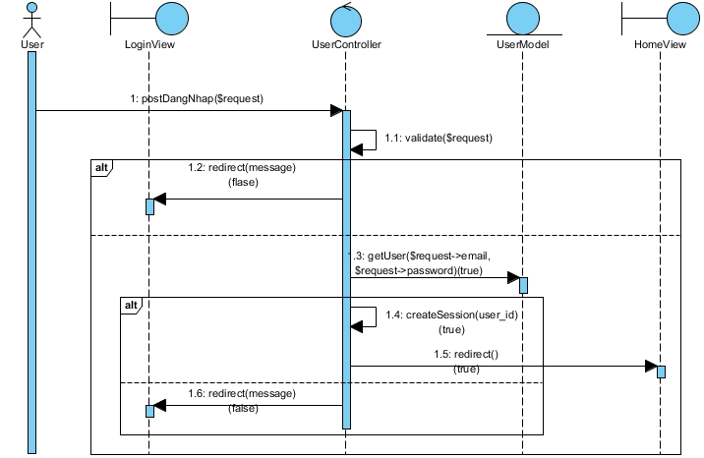

Hình 3. : Sequence đặc tả usecase Đăng nhập user

|  |  |
| --- | --- |
| User | Tác nhân là người dùng |
| LoginView | Giao diện đăng nhập |
| UserController | Controller của người dùng |
| UserModel | Cơ sở dữ liệu lưu trữ thông tin người dùng |
| HomeView | Giao diện trang chủ website khi người dùng đăng nhập đúng |
| postDangNhap($request) | Hàm để user nhập dữ liệu đề đăng nhập, $request gồm có Email và Password |
| validate($request) | Thực hiện validate form đăng nhập |
| redirect(message)(false) | Trả lại giao diện Login với thông báo lỗi |
| getUser($request->email,  $request->password)  (true) | SELECT từ bảng users với WHERE email và password trùng với $request người dùng nhập vào |
| createSession(user_id)  (true) | Nếu tìm thấy tài khoản user thì sẽ tạo ra Session duy trì đăng nhập của user để thực hiện hành động của user |
| redirect()  (true) | Trả về giao diện trang chủ website |

Bảng 3. : Mô tả Squence đặc tả usecase Đăng nhập user

3.4.2 Sequence đặc tả usecase Đăng xuất

* Sequence đặc tả usecase Đăng xuất admin

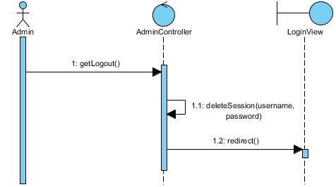

Hình 3. : Sequence đặc tả usecase Đăng xuất admin

|  |  |
| --- | --- |
| Admin | Tác nhân là quản trị viên |
| AdminController | Controller của quản trị viên |
| LoginView | Giao diện đăng nhập |
| getLogout() | Hàm đăng xuất |
| deleteSession(username, password) | Xóa Session đăng nhập của admin |
| redirect() | Trả về giao diện Đăng nhập |

Bảng 3. : Mô tả Squence đặc tả usecase Đăng xuất admin

* Sequence đặc tả usecase Đăng xuất user

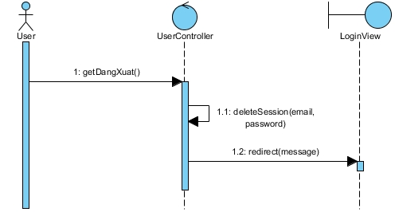

Hình 3. : Sequence đặc tả usecase Đăng xuất user

|  |  |
| --- | --- |
| User | Tác nhân là người dùng |
| UserController | Controller của người dùng |
| LoginView | Giao diện đăng nhập |
| getDãnguat() | Hàm đăng xuất |
| deleteSession(email, password) | Xóa Session đăng nhập của user |
| redirect() | Trả về giao diện Đăng nhập |

Bảng 3. : Mô tả Squence đặc tả usecase Đăng xuất user

3.4.3 Sequence đặc tả usecase Đổi mật khẩu

* Sequence đặc tả usecase Đổi mật khẩu admin

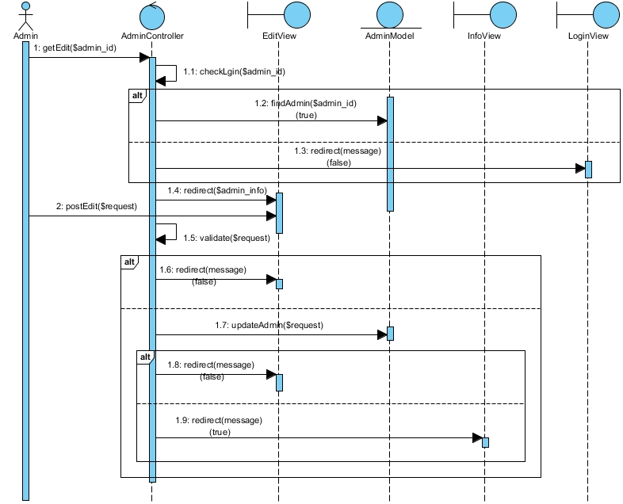

Hình 3. : Sequence đặc tả usecase Đổi mật khẩu admin

|  |  |
| --- | --- |
| Admin | Tác nhân là quản trị viên |
| AdminController | Controller của quản trị viên |
| EditView | Giao diện sửa mật khẩu |
| AdminModel | Cơ sở dữ liệu lưu trữ thông tin quản trị viên |
| InfoView | Giao diện thông tin của admin |
| LoginView | Giao diện đăng nhập của admin |
| getEdit($admin_id) | Hàm gọi ra view sửa từ controller |
| checkLogin($admin_id) | Kiểm tra admin đã đăng nhập chưa |
| findAdmin($admin_id)  (true) | Nếu admin đã đăng nhập rồi thì lấy thông tin của admin để hiển thị ra view sửa |
| redirect(message)  (false) | Trả về view với thông báo lỗi |
| redirect($admin_info) | Trả về giao diện sửa thông tin ban đầu khi chưa sửa của admin |
| postEdit($request) | Admin nhập mật khẩu cũ, mật khẩu mới |
| validate($request) | Validate dữ liệu admin nhập vào từ form sửa |
| updateAdmin($request) | Sửa dữ liệu trong bảng admin trong cơ cở dữ liệu |
| redirect(message)  (true) | Trả lại giao diện với thông báo thành công |

Bảng 3. : Mô tả Squence đặc tả usecase Đổi mật khẩu admin

* Sequence đặc tả usecase Đổi mật khẩu user

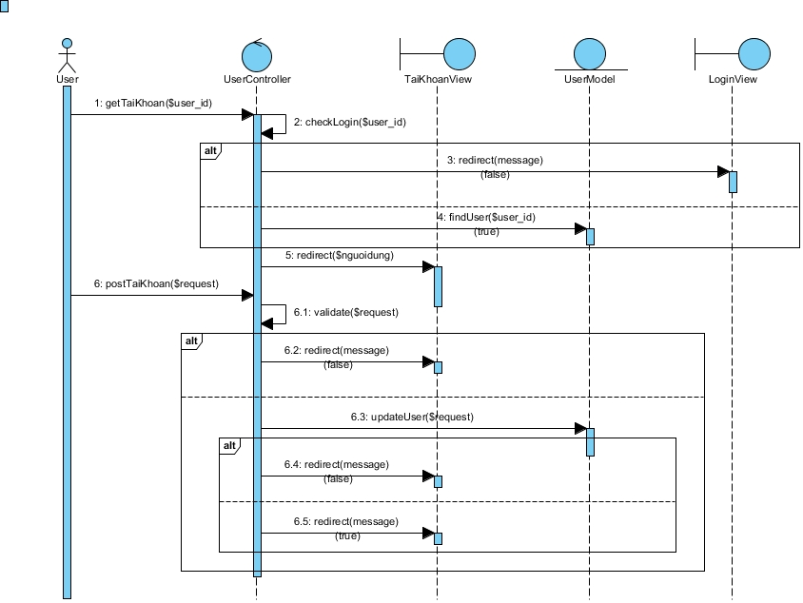

Hình 3. : Sequence đặc tả usecase Đổi mật khẩu user

|  |  |
| --- | --- |
| User | Tác nhân là người dùng |
| UserController | Controller của người dùng |
| TaiKhoanView | Giao diện sửa mật khẩu |
| UserModel | Cơ sở dữ liệu lưu trữ thông tin người dùng |
| InfoView | Giao diện thông tin của user |
| LoginView | Giao diện đăng nhập user |
| getTaiKhoan($user_id) | Hàm gọi ra view thông tin tài khoản người dùng từ controller |
| checkLogin($user_id) | Kiểm tra user đã đăng nhập chưa |
| redirect(message)  (false) | Trả về view với thông báo lỗi |
| findUser($user_id)  (true) | Nếu user đã đăng nhập rồi thì lấy thông tin của user để hiển thị ra view tài khoản người dùng |
| redirect($nguoidung) | Trả về view tài khoản người dùng với thông tin người dùng được lấy từ cơ sở dữ liệu |
| postTaiKhoan($request) | User nhập mật khẩu cũ, mật khẩu mới |
| validate($request) | Validate dữ liệu user nhập vào từ form tài khoản |
| updateUser($request) | Sửa dữ liệu trong bảng user trong cơ cở dữ liệu |
| redirect(message)  (true) | Trả lại giao diện với thông báo thành công |

Bảng 3. : Mô tả Squence đặc tả usecase Đổi mật khẩu user

3.4.4 Sequence đặc tả usecase Người dùng

* Sequence đặc tả usecase Xem người dùng

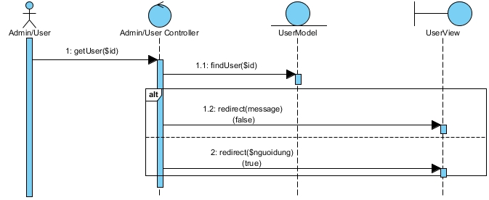

Hình 3. : Sequence đặc tả usecase Xem người dùng

|  |  |
| --- | --- |
| Admin/User | Tác nhân là quản trị viên hoặc người dùng |
| Admin/User Controller | Controller của quản trị viên hoặc người dùng tương ứng với từng tác nhân |
| UserModel | Cơ sở dữ liệu lưu trữ thông tin người dùng |
| UserView | Giao diện người dùng |
| getUser($id) | Hàm lấy user theo id |
| findUser($id) | SELECT từ bảng users WHERE id của User bằng $id |
| redirect(message)  (false) | Trả về view với thông báo lỗi |
| redirect($nguoidung)  (true) | Trả về view tài khoản người dùng với thông tin người dùng được lấy từ cơ sở dữ liệu |

Bảng 3. : Mô tả Squence đặc tả usecase Xem người dùng

* Sequence đặc tả usecase Nạp tiền tài khoản

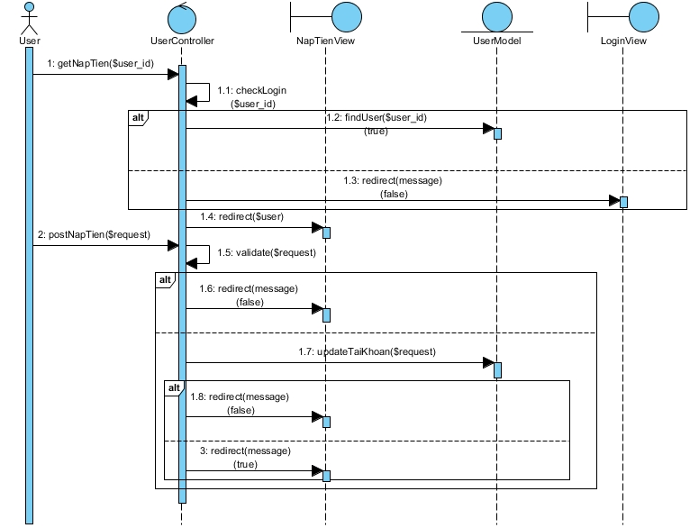

Hình 3. : Sequence đặc tả usecase Nạp tiền tài khoản

|  |  |
| --- | --- |
| User | Tác nhân là người dùng |
| UserController | Controller của người dùng |
| NapTienView | Giao diện nạp tiền |
| UserModel | Cơ sở dữ liệu lưu trữ thông tin người dùng |
| LoginView | Giao diện đăng nhập user |
| getNapTien($user_id) | Hàm gọi ra view nạp tiền tài khoản người dùng từ controller |
| checkLogin($user_id) | Kiểm tra user đã đăng nhập chưa |
| findUser($user_id)  (true) | Nếu user đã đăng nhập rồi thì lấy thông tin của user để hiển thị ra view nạp tiền người dùng |
| redirect(message)  (false) | Trả về view với thông báo lỗi |
| redirect($user) | Trả về view nạp tiền người dùng với thông tin user được lấy từ cơ sở dữ liệu |
| postNapTien($request) | User nhập mã thẻ nạp, số tiền nạp |
| validate($request) | Validate dữ liệu user nhập vào từ form nạp tiền |
| updateTaiKhoan($request) | Sửa dữ liệu trong bảng user trong cơ cở dữ liệu |
| redirect(message)  (true) | Trả lại giao diện với thông báo thành công |

Bảng 3. : Mô tả Squence đặc tả usecase Nạp tiền tài khoản

* Sequence đặc tả usecase Thêm người dùng

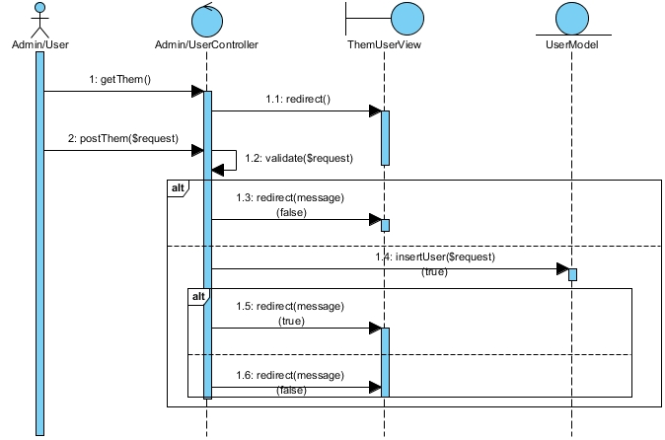

Hình 3. : Sequence đặc tả usecase Thêm người dùng

|  |  |
| --- | --- |
| Admin/User | Tác nhân là quản trị viên hoặc người dùng |
| Admin/User Controller | Controller của quản trị viên hoặc người dùng tương ứng với từng tác nhân |
| UserModel | Cơ sở dữ liệu lưu trữ thông tin người dùng |
| ThemUserView | Giao diện thêm người dùng |
| getThem() | Hàm gọi ra view thêm người dùng từ controller |
| redirect() | Controller trả về view người dùng yêu cầu |
| postThem($request) | Admin/User nhập thông tin để tạo mới tài khoản người dùng |
| validate($request) | Validate dữ liệu user nhập vào từ form thêm người dùng |
| redirect(message)  (false) | Trả về view với thông báo lỗi |
| insertUser($request)  (true) | Thêm người dùng vào cơ sở dữ liệu |
| redirect(message)  (true) | Trả lại giao diện với thông báo thành công |

Bảng 3. : Mô tả Squence đặc tả usecase Thêm người dùng

* Sequence đặc tả usecase Sửa người dùng

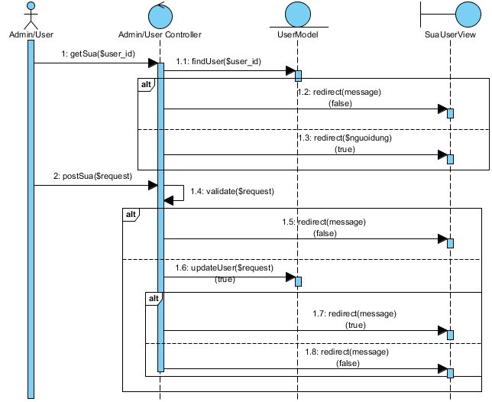

Hình 3. : Sequence đặc tả usecase Sửa người dùng

|  |  |
| --- | --- |
| Admin/User | Tác nhân là quản trị viên hoặc người dùng |
| Admin/User Controller | Controller của quản trị viên hoặc người dùng tương ứng với từng tác nhân |
| UserModel | Cơ sở dữ liệu lưu trữ thông tin người dùng |
| SuaUserView | Giao diện sửa người dùng |
| getSua($user_id) | Hàm gọi ra view sửa từ controller |
| findUser($user_id) | SELECT trong bảng users WHERE id user bằng với $user_id |
| redirect(message)  (false) | Trả về view với thông báo lỗi |
| redirect($nguoidung)  (true) | Nếu tìm thấy thông tin người dùng thì trả về giao diện sửa thông tin ban đầu khi chưa sửa của user |
| postSua($request) | Admin/User nhập thông tin cần sửa |
| validate($request) | Validate dữ liệu admin/user nhập vào từ form sửa |
| updateUser($request)  (true) | Nếu validate đúng thì sửa dữ liệu trong bảng users trong cơ cở dữ liệu |
| redirect(message)  (true) | Trả lại giao diện với thông báo thành công |

Bảng 3. : Mô tả Squence đặc tả usecase Sửa người dùng

* Sequence đặc tả usecase Admin xóa người dùng

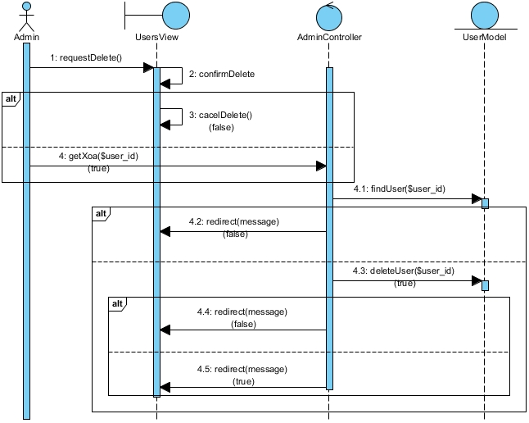

Hình 3. : Sequence đặc tả usecase Admin xóa người dùng

|  |  |
| --- | --- |
| Admin | Tác nhân là quản trị viên |
| UserView | Giao diện người dùng |
| AdminController | Controller của quản trị viên |
| UserModel | Cơ sở dữ liệu lưu trữ thông tin người dùng |
| requestDelete() | Admin yêu cầu xóa người dùng đến view |
| confimDelete | View hỏi lại admin xác nhận xóa người dùng? |
| cancelDelete()  (false) | Nếu admin chọn Cacel thì sẽ hủy hành động xóa người dùng |
| getXoa($user_id)  (true) | Nếu admin đồng ý xóa thì thực hiện xóa người dùng bằng cách truyền $user_id |
| findUser($user_id) | SELECT trong bảng users WHERE id user bằng với $user_id |
| redirect(message)  (false) | Trả về view với thông báo lỗi |
| deleteUser($user_id)  (true) | Nếu tìm được người dùng có id bằng $user_id thì xóa người dùng đó khỏi bảng users |
| redirect(message)  (true) | Trả lại giao diện với thông báo thành công |

Bảng 3. : Mô tả Squence đặc tả usecase Admin xóa người dùng

* Sequence đặc tả usecase User xóa người dùng

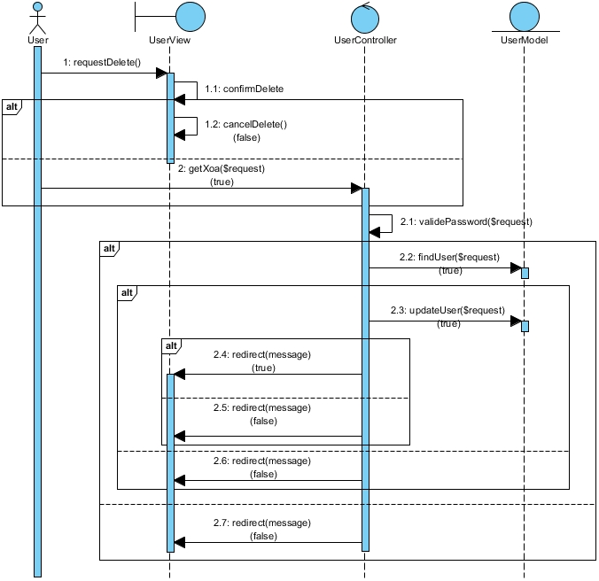

Hình 3. : Sequence đặc tả usecase User xóa người dùng

|  |  |
| --- | --- |
| User | Tác nhân người dùng |
| UserView | Giao diện người dùng |
| UserController | Controller của người dùng |
| UserModel | Cơ sở dữ liệu lưu trữ thông tin người dùng |
| requestDelete() | User yêu cầu xóa người dùng đến view |
| confimDelete | View hỏi lại user xác nhận xóa người dùng? |
| cancelDelete()  (false) | Nếu user chọn Cacel thì sẽ hủy hành động xóa người dùng |
| getXoa($request)  (true) | Nếu user đồng ý xóa thì thực hiện hành đồng xóa người dùng bằng cách truyền $request |
| validatePassword($request) | Validate mật khẩu user để xác nhận đây có phải tài khoản user chính chủ muốn xóa không? |
| findUser($request)  (true) | SELECT trong bảng users WHERE id user bằng với $request |
| updateUser($request)  (false) | Thực hiện sử trạng thái của người dùng trong bảng users từ 1 về 0 |
| redirect(message)  (true) | Trả lại giao diện với thông báo thành công |
| redirect(message)  (false) | Trả về view với thông báo lỗi |

Bảng 3. : Mô tả Squence đặc tả usecase User xóa người dùng

3.4.5 Sequence đặc tả usecase Bình luận

* Sequence đặc tả usecase Xem bình luận

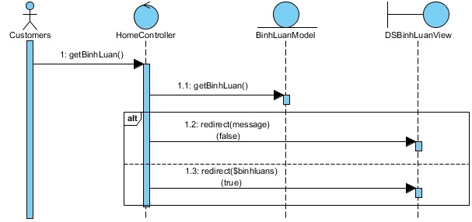

Hình 3. : Sequence đặc tả usecase Xem bình luận

|  |  |
| --- | --- |
| Customer | Tác nhân là tất cả người sử dụng hệ thống |
| HomeController | Controller của trang chủ |
| BinhLuanModel | Cơ sở dữ liệu lưu trữ thông tin bình luận |
| DSBinhLuanView | Giao diện tất cả các bình luận |
| 1: getBinhLuan() | Gọi hàm lấy bình luận từ Controller |
| 1.1: getBinhLuan() | SELECT tất cả bình luận từ bảng binhluan |
| redirect(message)  (false) | Trả về view với thông báo lỗi |
| redirect($binhluans)  (true) | Trả về view tất cả các bình luận với thông tin bình luận được lấy từ cơ sở dữ liệu |

Bảng 3. : Mô tả Squence đặc tả usecase Xem bình luận

* Sequence đặc tả usecase Thêm bình luận

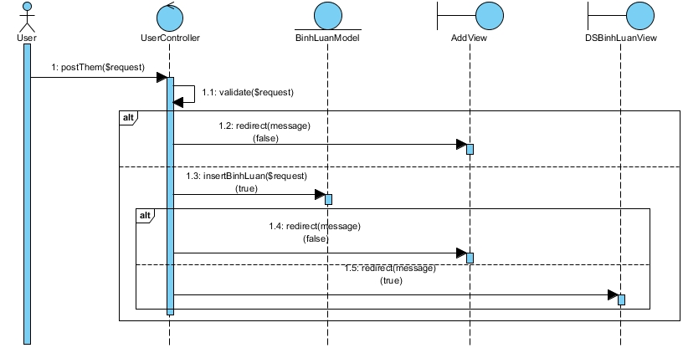

Hình 3. : Sequence đặc tả usecase Thêm bình luận

|  |  |
| --- | --- |
| User | Tác nhân là người dùng |
| UserController | Controller của người dùng |
| BinhLuanModel | Cơ sở dữ liệu lưu trữ thông tin bình luận |
| AddView | Giao diện thêm bình luận |
| DSBinhLuanView | Giao diện tất cả các bình luận |
| postThem($request) | User nhập thông tin để tạo mới bình luận |
| validate($request) | Validate dữ liệu user nhập vào từ form thêm bình luận |
| redirect(message)  (false) | Trả về view với thông báo lỗi |
| isertBinhLuan($request)  (true) | Thêm bình luận vào cơ sở dữ liệu |
| redirect(message)  (true) | Trả lại giao diện với thông báo thành công |

Bảng 3. : Mô tả Squence đặc tả usecase Thêm bình luận

* Sequence đặc tả usecase Sửa bình luận

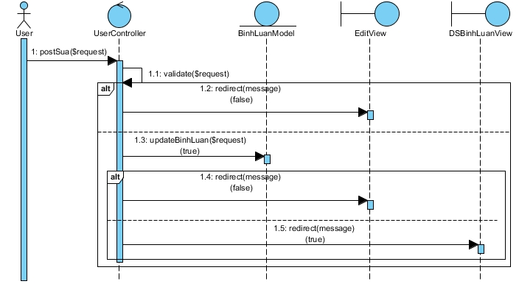

Hình 3. : Sequence đặc tả usecase Sửa bình luận

|  |  |
| --- | --- |
| User | Tác nhân là người dùng |
| UserController | Controller của người dùng |
| BinhLuanModel | Cơ sở dữ liệu lưu trữ thông tin bình luận |
| EditView | Giao diện sửa bình luận |
| DSBinhLuanView | Giao diện tất cả các bình luận |
| postSua($request) | User nhập thông tin để sửa bình luận |
| validate($request) | Validate dữ liệu user nhập vào từ form sửa bình luận |
| redirect(message)  (false) | Trả về view với thông báo lỗi |
| updateBinhLuan($request)  (true) | Sửa bình luận vào cơ sở dữ liệu |
| redirect(message)  (true) | Trả lại giao diện với thông báo thành công |

Bảng 3. : Mô tả Squence đặc tả usecase Sửa bình luận

* Sequence đặc tả usecase Xóa bình luận

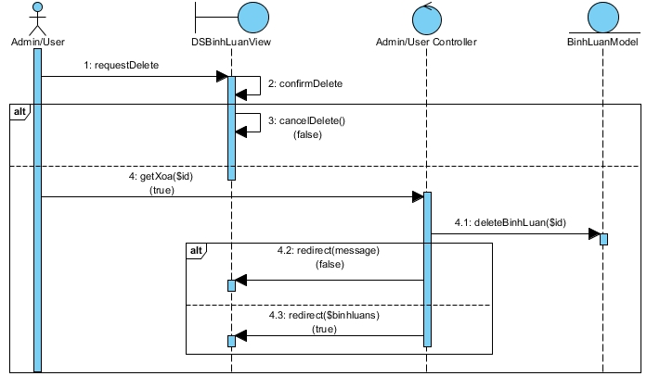

Hình 3. : Sequence đặc tả usecase Xóa bình luận

|  |  |
| --- | --- |
| Admin/User | Tác nhân là quản trị viên hoặc người dùng |
| DSBinhLuanView | Giao diện danh sách bình luận |
| Admin/User Controller | Controller của quản trị viên hoặc người dùng tương ứng với từng tác nhân |
| BinhLuanModel | Cơ sở dữ liệu lưu trữ thông tin bình luận |
| requestDelete() | Admin/User yêu cầu xóa bình luận đến view |
| confimDelete | View hỏi lại admin/user xác nhận xóa bình luận không? |
| cancelDelete()  (false) | Nếu admin/user chọn Cacel thì sẽ hủy hành động xóa bình luận |
| getXoa($id)  (true) | Nếu admin/user đồng ý xóa thì thực hiện xóa bình luận bằng cách truyền $id |
| deleteBinhLuan($id) | DELETE trong bảng binhluan WHERE id bình luận bằng với $id |
| redirect(message)  (false) | Trả về view với thông báo lỗi |
| redirect(binhluans)  (true) | Trả lại giao diện danh sách bình luận với thông báo xóa thành công |

Bảng 3. : Mô tả Squence đặc tả usecase Xóa bình luận

3.4.6 Sequence đặc tả usecase Loại khóa học

* Sequence đặc tả usecase Xem loại khóa học

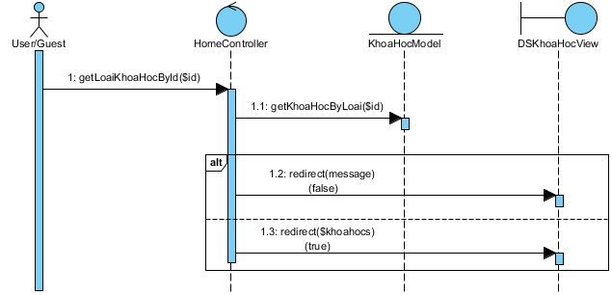

Hình 3. : Sequence đặc tả usecase Xem loại khóa học

|  |  |
| --- | --- |
| User/Guest | Tác nhân là người sử dụng hoặc khách vãng lai |
| HomeController | Controller của trang chủ |
| KhoaHocModel | Cơ sở dữ liệu lưu trữ thông tin khóa học |
| DSKhoaHocView | Giao diện tất cả các khóa học |
| getLoaiKhoaHocById($id) | Gọi hàm lấy loại khó học bởi id loai khóa học |
| getKhoaHocByLoai($id) | SELECT từ bảng khoahoc WHERE id loại khóa học bằng $id |
| redirect(message)  (false) | Trả về view với thông báo lỗi |
| redirect($khoahocs)  (true) | Trả về view tất cả các khóa học lấy được lấy từ cơ sở dữ liệu |

Bảng 3. : Mô tả Squence đặc tả usecase Xem loại khóa học

* Sequence đặc tả usecase Thêm loại khóa học

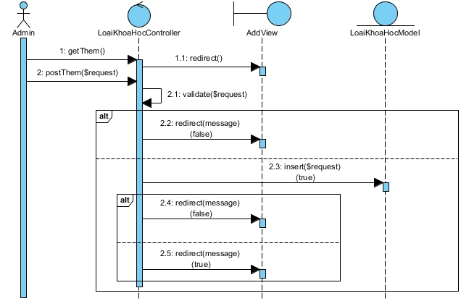

Hình 3. : Sequence đặc tả usecase Thêm loại khóa học

|  |  |
| --- | --- |
| Admin | Tác nhân là quản trị viên |
| LoaiKhoaHocController | Controller thực hiện các hành động liên quan đến loại khóa học |
| AddView | Giao diện thêm loại khóa học |
| LoaiKhoaHocModel | Bảng trong cơ sở dữ liệu lưu thông tin loại khóa học |
| getThem() | Hàm gọi ra view thêm loại khóa học từ controller |
| redirect() | Controller trả về view admin yêu cầu |
| postThem($request) | Admin nhập thông tin để tạo mới loại khóa học |
| validate($request) | Validate dữ liệu admin nhập vào từ form thêm loại khóa học |
| redirect(message)  (false) | Trả về view với thông báo lỗi |
| insert($request)  (true) | Thêm loại khóa học vào cơ sở dữ liệu |
| redirect(message)  (true) | Trả lại giao diện với thông báo thành công |

Bảng 3. : Mô tả Squence đặc tả usecase Thêm loại khóa học

* Sequence đặc tả usecase Sửa loại khóa học

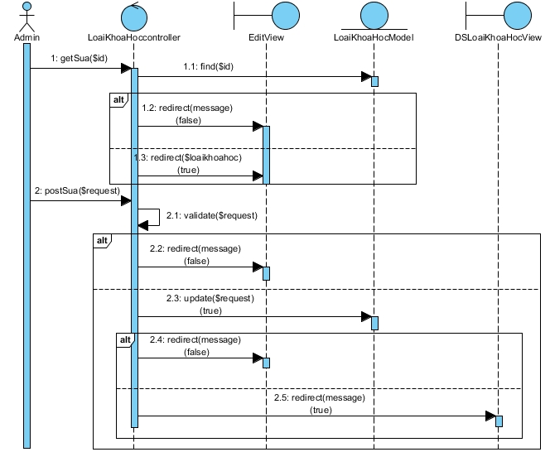

Hình 3. : Sequence đặc tả usecase Sửa loại khóa học

|  |  |
| --- | --- |
| Admin | Tác nhân là quản trị viên |
| LoaiKhoaHocController | Controller thực hiện các hành động liên quan đến loại khóa học |
| EditView | Giao diện sửa loại khóa học |
| LoaiKhoaHocModel | Bảng trong cơ sở dữ liệu lưu thông tin loại khóa học |
| DSLoaiKhoaHocView | Danh sách tất cả loại khóa học |
| getSua($id) | Hàm gọi ra view sửa loại khóa học với id bằng $id từ controller |
| find($id) | SELECT trong bảng loaikhoahoc WHERE id loại khóa học bằng với $id |
| redirect(message)  (false) | Trả về view với thông báo lỗi |
| redirect($loaikhoahoc)  (true) | Nếu tìm thấy thông tin loại khóa học thì trả về giao diện sửa thông tin ban đầu khi chưa sửa |
| postSua($request) | Admin nhập thông tin cần sửa |
| validate($request) | Validate dữ liệu admin nhập vào từ form sửa |
| update ($request)  (true) | Nếu validate đúng thì sửa dữ liệu trong bảng loại khóa học trong cơ cở dữ liệu |
| redirect(message)  (true) | Trả lại giao diện với thông báo thành công |

Bảng 3. : Mô tả Squence đặc tả usecase Sửa loại khóa học

* Sequence đặc tả usecase Xóa loại khóa học

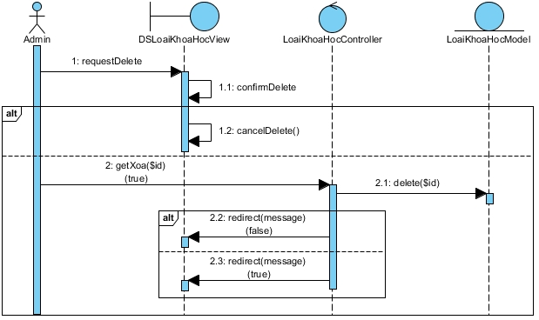

Hình 3. : Sequence đặc tả usecase Xóa loại khóa học

|  |  |
| --- | --- |
| Admin | Tác nhân là quản trị viên |
| DSLoaiKhoaHocView | Giao diện danh sách các loại khóa học |
| LoaiKhoaHocController | Controller thực hiện các hành động liên quan đến loại khóa học |
| LoaiKhoaHocModel | Bảng trong cơ sở dữ liệu lưu thông tin loại khóa học |
| requestDelete() | Admin yêu cầu xóa loại khóa học đến view |
| confimDelete | View hỏi lại admin xác nhận xóa loại khóa học không? |
| cancelDelete()  (false) | Nếu admin chọn Cacel thì sẽ hủy hành động xóa loại khóa học |
| getXoa($id)  (true) | Nếu admin đồng ý xóa thì thực hiện xóa loại khóa học bằng cách truyền $id |
| delete($id) | DELETE trong bảng loaikhoahoc WHERE id loại khóa học bằng với $id |
| redirect(message)  (false) | Trả về view với thông báo lỗi |
| redirect(message)  (true) | Trả lại giao diện danh sách loại khóa học với thông báo xóa thành công |

Bảng 3. : Mô tả Squence đặc tả usecase Xóa loại khóa học

3.4.7 Sequence đặc tả usecase Khóa học

* Sequence đặc tả usecase Xem khóa học

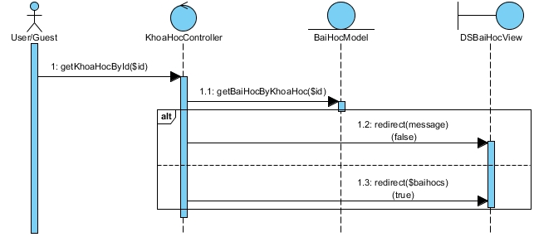

Hình 3. : Sequence đặc tả usecase Xem khóa học

|  |  |
| --- | --- |
| User/Guest | Tác nhân là người sử dụng hoặc khách vãng lai |
| KhoaHocController | Controller của khóa học |
| BaiHocModel | Cơ sở dữ liệu lưu trữ thông tin bài học |
| DSBaiHocView | Giao diện tất cả các bài học |
| getKhoaHocById($id) | Gọi hàm lấy khóa học bởi id khóa học |
| getBaiHocByKhoaHoc($id) | SELECT bảng baihoc WHERE id khóa học bằng $id |
| redirect(message)  (false) | Trả về view với thông báo lỗi |
| redirect($khoahocs)  (true) | Trả về view tất cả các bài học lấy được lấy từ cơ sở dữ liệu |

Bảng 3. : Mô tả Squence đặc tả usecase Xem khóa học

* Sequence đặc tả usecase Thêm khóa học

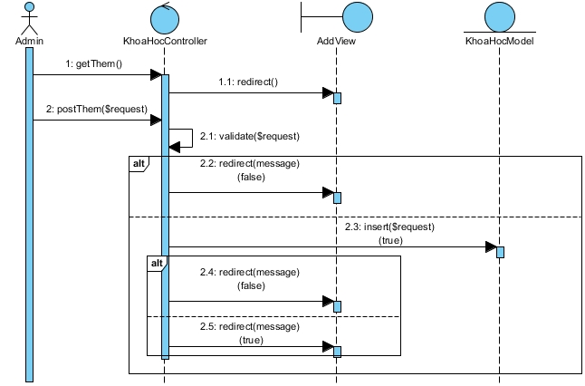

Hình 3. : Sequence đặc tả usecase Thêm khóa học

|  |  |
| --- | --- |
| Admin | Tác nhân là quản trị viên |
| KhoaHocController | Controller thực hiện các hành động liên quan đến khóa học |
| AddView | Giao diện thêm khóa học |
| KhoaHocModel | Bảng trong cơ sở dữ liệu lưu thông tin khóa học |
| getThem() | Hàm gọi ra view thêm khóa học từ controller |
| redirect() | Controller trả về view admin yêu cầu |
| postThem($request) | Admin nhập thông tin để tạo mới khóa học |
| validate($request) | Validate dữ liệu admin nhập vào từ form thêm khóa học |
| redirect(message)  (false) | Trả về view với thông báo lỗi |
| insert($request)  (true) | Thêm khóa học vào cơ sở dữ liệu |
| redirect(message)  (true) | Trả lại giao diện với thông báo thành công |

Bảng 3. : Mô tả Squence đặc tả usecase Thêm khóa học

* Sequence đặc tả usecase Sửa khóa học

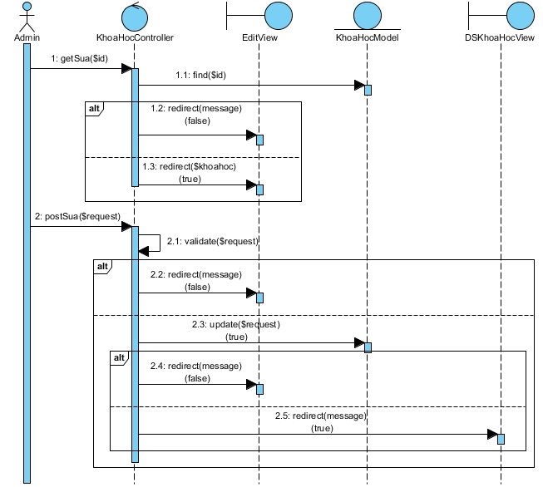

Hình 3. : Sequence đặc tả usecase Sửa khóa học

|  |  |
| --- | --- |
| Admin | Tác nhân là quản trị viên |
| KhoaHocController | Controller thực hiện các hành động liên quan đến khóa học |
| EditView | Giao diện sửa khóa học |
| KhoaHocModel | Bảng trong cơ sở dữ liệu lưu thông tin khóa học |
| DSKhoaHocView | Danh sách tất cả khóa học |
| getSua($id) | Hàm gọi ra view sửa khóa học với id bằng $id từ controller |
| find($id) | SELECT trong bảng khoahoc WHERE id khóa học bằng với $id |
| redirect(message)  (false) | Trả về view với thông báo lỗi |
| redirect($khoahoc)  (true) | Nếu tìm thấy thông tin khóa học thì trả về giao diện sửa thông tin ban đầu khi chưa sửa |
| postSua($request) | Admin nhập thông tin cần sửa |
| validate($request) | Validate dữ liệu admin nhập vào từ form sửa |
| update($request)  (true) | Nếu validate đúng thì sửa dữ liệu trong bảng khóa học trong cơ cở dữ liệu |
| redirect(message)  (true) | Trả lại giao diện với thông báo thành công |

Bảng 3. : Mô tả Squence đặc tả usecase Sửa khóa học

* Sequence đặc tả usecase Xóa khóa học

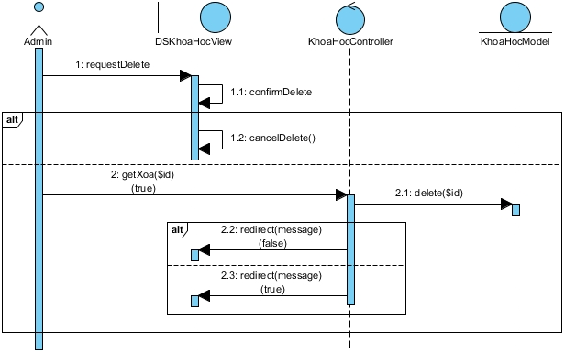

Hình 3. : Sequence đặc tả usecase Xóa khóa học

|  |  |
| --- | --- |
| Admin | Tác nhân là quản trị viên |
| DSKhoaHocView | Giao diện danh sách các khóa học |
| KhoaHocController | Controller thực hiện các hành động liên quan đến khóa học |
| KhoaHocModel | Bảng trong cơ sở dữ liệu lưu thông tin khóa học |
| requestDelete() | Admin yêu cầu xóa khóa học đến view |
| confimDelete | View hỏi lại admin xác nhận xóa khóa học không? |
| cancelDelete()  (false) | Nếu admin chọn Cacel thì sẽ hủy hành động xóa khóa học |
| getXoa($id)  (true) | Nếu admin đồng ý xóa thì thực hiện xóa khóa học bằng cách truyền $id |
| delete($id) | DELETE trong bảng khoahoc WHERE id khóa học bằng với $id |
| redirect(message)(false) | Trả về view với thông báo lỗi |
| redirect(message)  (true) | Trả lại giao diện danh sách khóa học với thông báo xóa thành công |

Bảng 3. : Mô tả Squence đặc tả usecase Xóa khóa học

3.4.8 Sequence đặc tả usecase Bài học

* Sequence đặc tả usecase Xem bài học

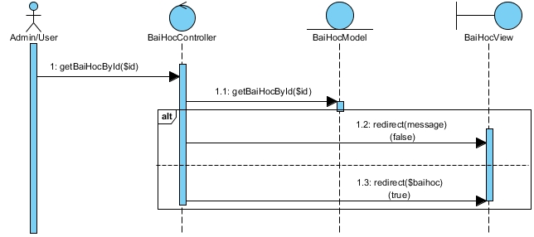

Hình 3. : Sequence đặc tả usecase Xem bài học

|  |  |
| --- | --- |
| Admin/User | Tác nhân là quản trị viên hoặc người sử dụng |
| BaiHocController | Controller của bài học |
| BaiHocModel | Cơ sở dữ liệu lưu trữ thông tin bài học |
| 1: getBaiHocById($id) | Gọi hàm lấy loại khó học bởi id bài học |
| 1.1: getBaiHocById($id) | SELECT bảng baihoc WHERE id bài học bằng $id |
| redirect(message)  (false) | Trả về view với thông báo lỗi |
| redirect($baihoc)  (true) | Trả về view bài học lấy được lấy từ cơ sở dữ liệu |

Bảng 3. : Mô tả Squence đặc tả usecase Xem bài học

* Sequence đặc tả usecase Thêm bài học

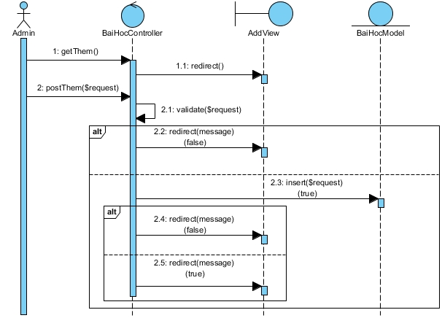

Hình 3. : Sequence đặc tả usecase Thêm bài học

|  |  |
| --- | --- |
| Admin | Tác nhân là quản trị viên |
| BaiHocController | Controller thực hiện các hành động liên quan đến bài học |
| AddView | Giao diện thêm bài học |
| BaiHocModel | Bảng trong cơ sở dữ liệu lưu thông tin bài học |
| getThem() | Hàm gọi ra view thêm bài học từ controller |
| redirect() | Controller trả về view admin yêu cầu |
| postThem($request) | Admin nhập thông tin để tạo mới bài học |
| validate($request) | Validate dữ liệu admin nhập vào từ form thêm bài học |
| redirect(message)(false) | Trả về view với thông báo lỗi |
| insert($request)(true) | Thêm bài học vào cơ sở dữ liệu |
| redirect(message)(true) | Trả lại giao diện với thông báo thành công |

Bảng 3. : Mô tả Squence đặc tả usecase Thêm bài học

* Sequence đặc tả usecase Sửa bài học

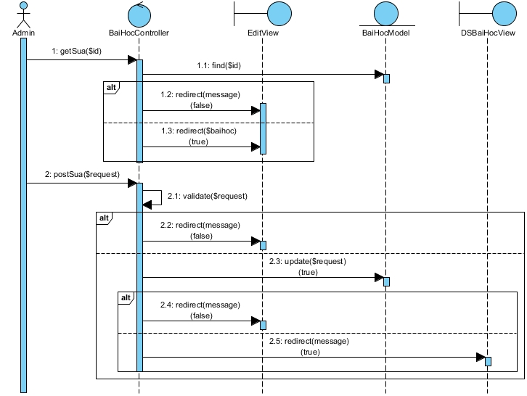

Hình 3. : Sequence đặc tả usecase Sửa bài học

|  |  |
| --- | --- |
| Admin | Tác nhân là quản trị viên |
| BaiHocController | Controller thực hiện các hành động liên quan đến bài học |
| EditView | Giao diện sửa bài học |
| BaiHocModel | Bảng trong cơ sở dữ liệu lưu thông tin bài học |
| DSBaiHocView | Danh sách tất cả bài học |
| getSua($id) | Hàm gọi ra view sửa bài học với id bằng $id từ controller |
| find($id) | SELECT trong bảng baihoc WHERE id bài học bằng với $id |
| redirect(message)(false) | Trả về view với thông báo lỗi |
| redirect($baihoc)  (true) | Nếu tìm thấy thông tin bài học thì trả về giao diện sửa thông tin ban đầu khi chưa sửa |
| postSua($request) | Admin nhập thông tin cần sửa |
| validate($request) | Validate dữ liệu admin nhập vào từ form sửa |
| update($request)  (true) | Nếu validate đúng thì sửa dữ liệu trong bảng bài học trong cơ cở dữ liệu |
| redirect(message)(true) | Trả lại giao diện với thông báo thành công |

Bảng 3. : Mô tả Squence đặc tả usecase Sửa bài học

* Sequence đặc tả usecase Xóa bài học

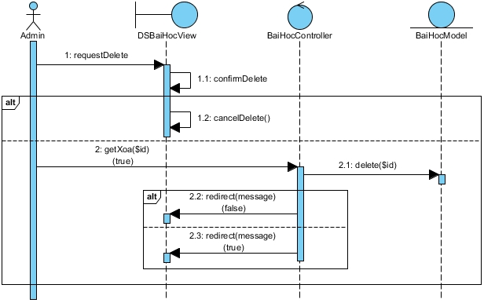

Hình 3. : Sequence đặc tả usecase Xóa bài học

|  |  |
| --- | --- |
| Admin | Tác nhân là quản trị viên |
| DSBaiHocView | Giao diện danh sách các bài học |
| BaiHocController | Controller thực hiện các hành động liên quan đến bài học |
| BaiHocModel | Bảng trong cơ sở dữ liệu lưu thông tin bài học |
| requestDelete() | Admin yêu cầu xóa bài học đến view |
| confimDelete | View hỏi lại admin xác nhận xóa bài học không? |
| cancelDelete()  (false) | Nếu admin chọn Cacel thì sẽ hủy hành động xóa bài học |
| getXoa($id)  (true) | Nếu admin đồng ý xóa thì thực hiện xóa bài học bằng cách truyền $id |
| delete($id) | DELETE trong bảng baihoc WHERE id bài học bằng với $id |
| redirect(message)  (false) | Trả về view với thông báo lỗi |
| redirect(message)  (true) | Trả lại giao diện danh sách bài học với thông báo xóa thành công |

Bảng 3. : Mô tả Squence đặc tả usecase Xóa bài học

3.4.9 Sequence đặc tả usecase Đăng kí khóa học

* Sequence đặc tả usecase Xem đăng kí khóa học

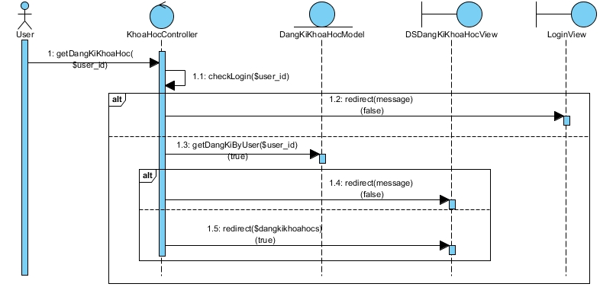

Hình 3. : Sequence đặc tả usecase Xem đăng kí khóa học

|  |  |
| --- | --- |
| User | Tác nhân là người sử dụng |
| DangKiKhoaHocController | Controller của đăng kí khóa học |
| DangKiKhoaHocModel | Cơ sở dữ liệu lưu trữ thông tin đăng kí khóa học |
| DSDangKiKhoaHocView | Giao diện tất cả các đăng kí khóa học |
| LoginView | Giao diện đăng nhập |
| getDangKiKhoaHoc($user_id) | Gọi hàm thực hiện đăng kí khóa học với $user_id |
| checkLogin($user_id) | Kiểm tra $user_id đã đăng nhập chưa? |
| redirect(message)(false) | Trả về view với thông báo lỗi |
| getDangKiByUser($user_id)  (true) | Thực hiện thêm mới khóa học này vào bảng đăng kí khóa học với người đăng kí là $user_id |
| redirect($dangkikhoahocs)  (true) | Trả về view tất cả các bài học lấy được lấy từ cơ sở dữ liệu |

Bảng 3. : Mô tả Squence đặc tả usecase Xem đăng kí khóa học

* Sequence đặc tả usecase Thêm đăng kí khóa học

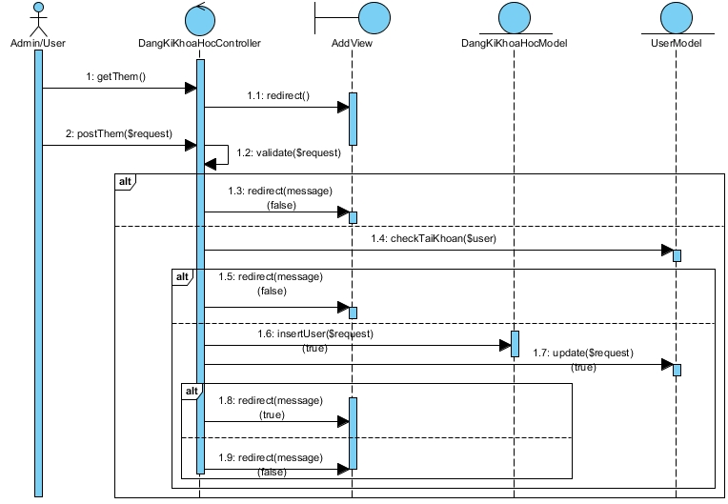

Hình 3. : Sequence đặc tả usecase Thêm đăng kí khóa học

|  |  |
| --- | --- |
| Admin/User | Tác nhân là quản trị viên, người dùng |
| DangKiKhoaHocController | Controller của đăng kí khóa học |
| AddView | Giao diện thêm đăng kí khóa học |
| DangKiKhoaHocModel | Cơ sở dữ liệu lưu trữ thông tin đăng kí khóa học |
| UserModel | Cơ sở dữ liệu lưu trữ thông tin người dùng |
| getThem() | Hàm gọi ra view thêm đăng kí khóa học từ controller |
| redirect() | Controller trả về view admin/user yêu cầu |
| postThem($request) | Admin/User nhập thông tin để tạo mới đăng kí khóa học |
| validate($request) | Validate dữ liệu admin/user nhập vào từ form thêm đăng kí khóa học |
| redirect(message)(false) | Trả về view với thông báo lỗi |
| checkTaiKhoan($user) | Kiểm tra tài khoản người dùng có lớn hơn hoặc bằng giá khóa học muốn đăng kí hay không, nếu nhỏ hơn thì trả về thông báo lỗi, lớn hơn thì tiếp tục đăng kí |
| insertUser($request)(true) | Thêm đăng kí khóa học vào cơ sở dữ liệu |
| update($request) | Trừ tài khoản của người dùng bằng đúng số tiền của khóa học đăng kí |
| redirect(message)(true) | Trả lại giao diện với thông báo thành công |

Bảng 3. : Mô tả Squence đặc tả usecase Thêm đăng kí khóa học

* Sequence đặc tả usecase Sửa đăng kí khóa học

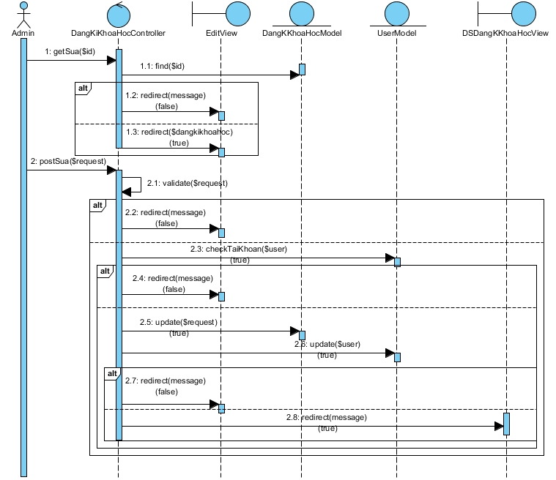

Hình 3. : Sequence đặc tả usecase Sửa đăng kí khóa học

|  |  |
| --- | --- |
| Admin | Tác nhân là quản trị viên |
| DangKiKhoaHocController | Controller của đăng kí khóa học |
| EditView | Giao diện sửa đăng kí khóa học |
| DangKiKhoaHocModel | Cơ sở dữ liệu lưu trữ thông tin đăng kí khóa học |
| UserModel | Cơ sở dữ liệu lưu trữ thông tin người dùng |
| DSDangKiKhoaHocView | Giao diện danh sách đăng kí khóa học |
| getSua($id) | Hàm gọi ra view sửa đăng kí khóa học với id bằng $id từ controller |
| find($id) | SELECT trong bảng dangkikhoahoc WHERE id đăng kí khóa học bằng với $id |
| redirect(message)  (false) | Trả về view với thông báo lỗi |
| redirect($dangkikhoahoc)  (true) | Nếu tìm thấy thông tin đăng kí khóa học thì trả về giao diện sửa thông tin ban đầu khi chưa sửa |
| postSua($request) | Admin nhập thông tin cần sửa |
| validate($request) | Validate dữ liệu admin nhập vào từ form sửa |
| checkTaiKhoan($user)  (true) | Kiểm tra tài khoản người dùng có lớn hơn hoặc bằng giá khóa học muốn đăng kí hay không, nếu nhỏ hơn thì trả về thông báo lỗi, lớn hơn thì tiếp tục sửa |
| update($request)  (true) | Nếu đủ điều kiện thì sửa dữ liệu trong bảng đăng kí khóa học trong cơ cở dữ liệu |
| update($user) | Trừ tài khoản của người dùng bằng đúng số tiền của khóa học đăng kí |
| redirect(message)  (true) | Trả lại giao diện với thông báo thành công |

Bảng 3. : Mô tả Squence đặc tả usecase Sửa đăng kí khóa học

* Sequence đặc tả usecase Admin xóa đăng kí khóa học

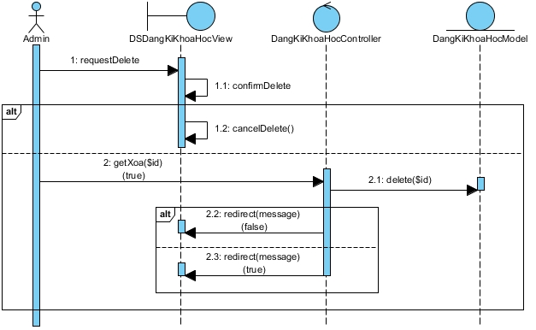

Hình 3. : Sequence đặc tả usecase Admin xóa đăng kí khóa học

|  |  |
| --- | --- |
| Admin | Tác nhân là quản trị viên |
| DSDangKiKhoaHocView | Giao diện danh sách đăng kí khóa học |
| DangKiKhoaHocController | Controller thực hiện các hành động liên quan đến đăng kí khóa học |
| DangKiKhoaHocModel | Bảng trong cơ sở dữ liệu lưu thông tin đăng kí khóa học |
| requestDelete() | Admin yêu cầu xóa đăng kí khóa học đến view |
| confimDelete | View hỏi lại admin xác nhận xóa đăng kí khóa học không? |
| cancelDelete()  (false) | Nếu admin chọn Cacel thì sẽ hủy hành động xóa đăng kí khóa học |
| getXoa($id)  (true) | Nếu admin đồng ý xóa thì thực hiện xóa đăng kí khóa học bằng cách truyền $id |
| delete($id) | DELETE trong bảng dangkikhoahoc WHERE id đăng kí khóa học bằng với $id |
| redirect(message)  (false) | Trả về view với thông báo lỗi |
| redirect(message)  (true) | Trả lại giao diện danh sách đăng kí khóa học với thông báo xóa thành công |

Bảng 3. : Mô tả Squence đặc tả usecase Admin xóa đăng kí khóa học

* Sequence đặc tả usecase User xóa đăng kí khóa học

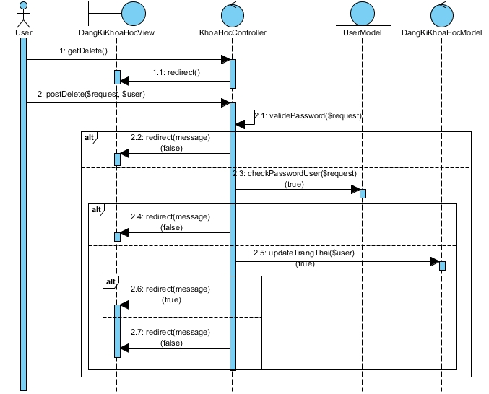

Hình 3. : Sequence đặc tả usecase User xóa đăng kí khóa học

|  |  |
| --- | --- |
| User | Tác nhân là người dùng |
| DSDangKiKhoaHocView | Giao diện danh sách các đăng kí khóa học |
| KhoaHocController | Controller thực hiện các hành động liên quan đến đăng kí khóa học của website người dùng |
| UserModel | Bảng trong cơ sở dữ liệu lưu thông tin người dùng |
| DangKiKhoaHocModel | Bảng trong cơ sở dữ liệu lưu thông tin đăng kí khóa học |
| postDelete($request,$user) | User yêu cầu xóa đăng kí khóa học đến controller truyền vào mật khẩu xác nhận và tài khoản người dùng |
| validatePassword($request) | Validte mật khẩu người dùng nhập vào |
| redirect(message)  (false) | Trả về view với thông báo lỗi |
| checkPasswordUser($request)  (true) | Kiểm tra người dùng có nhập đúng mật khẩu không để chắc chắn người dùng hiện tại đúng là chính chủ tài khoản đăng nhập |
| updateTrangThaiUser($user)  (true) | UPDATE trạng thái về giá trị 0 trong bảng dangkikhoahoc WHERE user là người đang đăng nhập |
| redirect(message)  (true) | Trả lại giao diện danh sách khóa học với thông báo xóa thành công |

Bảng 3. : Mô tả Squence đặc tả usecase User xóa đăng kí khóa học

3.4.10 Sequence đặc tả usecase Slide

* Sequence đặc tả usecase Thêm Slide

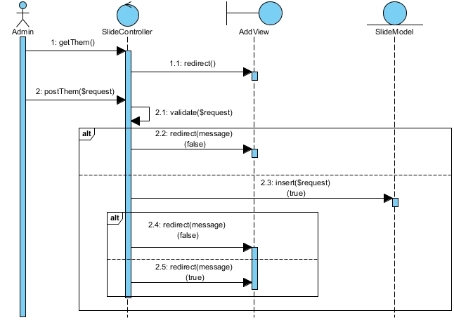

Hình 3. : Sequence đặc tả usecase Thêm Slide

|  |  |
| --- | --- |
| Admin | Tác nhân là quản trị viên |
| SlideController | Controller thực hiện các hành động liên quan đến slide |
| AddView | Giao diện thêm slide |
| SlideModel | Bảng trong cơ sở dữ liệu lưu thông tin slide |
| getThem() | Hàm gọi ra view thêm slide từ controller |
| redirect() | Controller trả về view admin yêu cầu |
| postThem($request) | Admin nhập thông tin để tạo mới slide |
| validate($request) | Validate dữ liệu admin nhập vào từ form thêm slide |
| redirect(message)(false) | Trả về view với thông báo lỗi |
| insert($request)(true) | Thêm slide vào cơ sở dữ liệu |
| redirect(message)(true) | Trả lại giao diện với thông báo thành công |

Bảng 3. : Mô tả Squence đặc tả usecase Thêm Slide

* Sequence đặc tả usecase Sửa slide

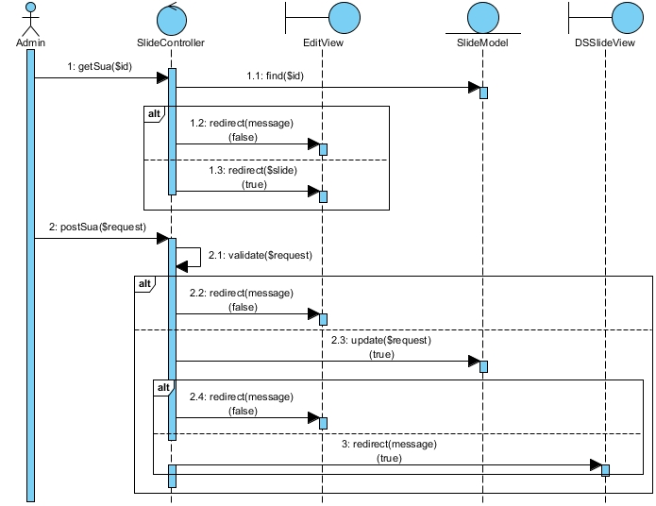

Hình 3. : Sequence đặc tả usecase Sửa slide

|  |  |
| --- | --- |
| Admin | Tác nhân là quản trị viên |
| SlideController | Controller thực hiện các hành động liên quan đến slide |
| EditView | Giao diện sửa slide |
| SlideModel | Bảng trong cơ sở dữ liệu lưu thông tin slide |
| DSSlideView | Danh sách tất cả slide |
| getSua($id) | Hàm gọi ra view sửa slide với id bằng $id từ controller |
| find($id) | SELECT trong bảng slide WHERE id slide bằng với $id |
| redirect(message)(false) | Trả về view với thông báo lỗi |
| redirect($slide)  (true) | Nếu tìm thấy thông tin slide thì trả về giao diện sửa thông tin ban đầu khi chưa sửa |
| postSua($request) | Admin nhập thông tin cần sửa |
| validate($request) | Validate dữ liệu admin nhập vào từ form sửa |
| update($request)  (true) | Nếu validate đúng thì sửa dữ liệu trong bảng slide trong cơ cở dữ liệu |
| redirect(message)(true) | Trả lại giao diện với thông báo thành công |

Bảng 3. : Mô tả Squence đặc tả usecase Sửa slide

* Sequence đặc tả usecase Xóa slide

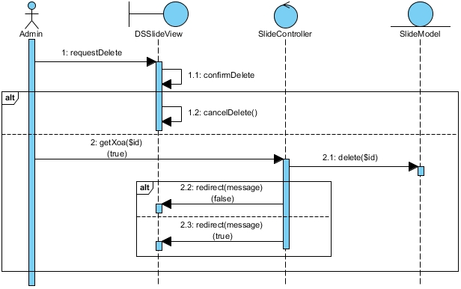

Hình 3. : Sequence đặc tả usecase Xóa slide

|  |  |
| --- | --- |
| Admin | Tác nhân là quản trị viên |
| DSSlideView | Giao diện danh sách các slide |
| SlideController | Controller thực hiện các hành động liên quan đến slide |
| SlideModel | Bảng trong cơ sở dữ liệu lưu thông tin slide |
| requestDelete() | Admin yêu cầu xóa slide đến view |
| confimDelete | View hỏi lại admin xác nhận xóa slide không? |
| cancelDelete()  (false) | Nếu admin chọn Cacel thì sẽ hủy hành động xóa slide |
| getXoa($id)  (true) | Nếu admin đồng ý xóa thì thực hiện xóa slide bằng cách truyền $id |
| delete($id) | DELETE trong bảng slide WHERE id slide bằng với $id |
| redirect(message)  (false) | Trả về view với thông báo lỗi |
| redirect(message)  (true) | Trả lại giao diện danh sách slide với thông báo xóa thành công |

Bảng 3. : Mô tả Squence đặc tả usecase Xóa slide

CHƯƠNG IV. PHÂN TÍCH CƠ SỞ DỮ LIỆU

4.1 Sơ đồ Relationship

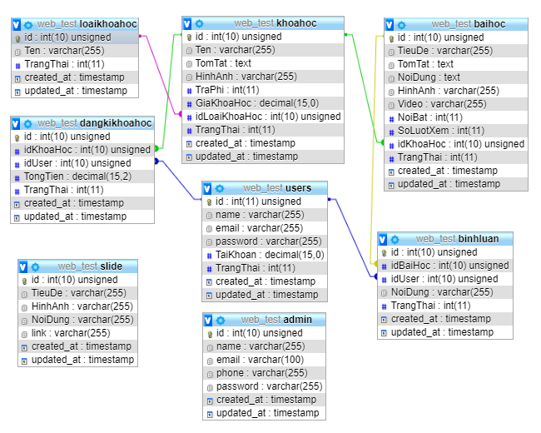

Hình 4. : Biểu đồ Relationship giữa các bảng trong cơ sở dữ liệu

4.2 Mô tả chi tiết các bảng trong cơ sở dữ liệu

4.2.1 Mô tả bảng loaikhoahoc

|  |  |  |
| --- | --- | --- |
| **Tên cột** | **Kiểu dữ liệu** | **Mô tả** |
| id | int(10) | Mã loại khóa học (khóa chính) |
| Ten | varchar(255) | Tên loại khóa học |
| TrangThai | int(11) | Trạng thái loại khóa học |
| created_at | timestamp | Thời gian hiện tại tạo dữ liệu |
| updated_at | timestamp | Thời gian sửa dữ liệu, ban đầu lấy thời gian tạo |

Bảng 4. : Mô tả bảng loaikhoahoc

4.2.2 Mô tả bảng khoahoc

|  |  |  |
| --- | --- | --- |
| **Tên cột** | **Kiểu dữ liệu** | **Mô tả** |
| id | int(10) | Mã khóa học (khóa chính) |
| Ten | varchar(255) | Tên khóa học |
| TomTat | text | Tóm tắt về khóa học |
| HinhAnh | varchar(255) | Hình ảnh khóa học |
| TraPhi | int(11) | Khóa học có trả phí hay miễn phí |
| GiaKhoaHoc | decimal(15,0) | Giá khóa học |
| idLoaiKhoaHoc | int(10) | Mã loại khóa học (khóa phụ) |
| TrangThai | int(11) | Trạng thái khóa học |
| created_at | timestamp | Thời gian hiện tại tạo dữ liệu |
| updated_at | timestamp | Thời gian sửa dữ liệu, ban đầu lấy thời gian tạo |

Bảng 4. : Mô tả bảng khoahoc

4.2.3 Mô tả bảng baihoc

|  |  |  |
| --- | --- | --- |
| **Tên cột** | **Kiểu dữ liệu** | **Mô tả** |
| id | int(10) | Mã bài học (khóa chính) |
| TieuDe | varchar(255) | Tên bài học |
| TomTat | text | Tóm tắt về bài học |
| NoiDung | text | Nội dung của bài học |
| HinhAnh | varchar(255) | Hình ảnh bài học |
| Video | varchar(255) | Video của bài học |
| NoiBat | int(11) | Nổi bật bài học |
| SoLuotXem | int(11) | Số lượt xem bài học |
| idKhoaHoc | int(10) | Mã khóa học (khóa phụ) |
| TrangThai | int(11) | Trạng thái bài học |
| created_at | timestamp | Thời gian hiện tại tạo dữ liệu |
| updated_at | timestamp | Thời gian sửa dữ liệu, ban đầu lấy thời gian tạo |

Bảng 4. : Mô tả bảng baihoc

4.2.4 Mô tả bảng binhluan

|  |  |  |
| --- | --- | --- |
| **Tên cột** | **Kiểu dữ liệu** | **Mô tả** |
| id | int(10) | Mã bình luận (khóa chính) |
| idBaiHoc | int(10) | Mã bài học (khóa phụ) |
| idUser | int(10) | Mã người dùng bình luận bài học (khóa phụ) |
| NoiDung | varchar(255) | Nội dung của bình luận |
| TrangThai | int(11) | Trạng thái bình luận |
| created_at | timestamp | Thời gian hiện tại tạo dữ liệu |
| updated_at | timestamp | Thời gian sửa dữ liệu, ban đầu lấy thời gian tạo |

Bảng 4. : Mô tả bảng binhlua

4.2.5 Mô tả bảng users

|  |  |  |
| --- | --- | --- |
| **Tên cột** | **Kiểu dữ liệu** | **Mô tả** |
| id | int(10) | Mã người dùng (khóa chính) |
| name | varchar(255) | Tên người dùng (khóa phụ) |
| email | varchar(255) | Email người dùng |
| password | varchar(255) | Mật khẩu để người dùng đăng nhập vào website |
| TaiKhoan | decimal(15,0) | Tài khoản người dùng |
| TrangThai | int(11) | Trạng thái người dùng |
| created_at | timestamp | Thời gian hiện tại tạo dữ liệu |
| updated_at | timestamp | Thời gian sửa dữ liệu, ban đầu lấy thời gian tạo |

Bảng 4. : Mô tả bảng users

4.2.6 Mô tả bảng dangkikhoahoc

|  |  |  |
| --- | --- | --- |
| **Tên cột** | **Kiểu dữ liệu** | **Mô tả** |
| id | int(10) | Mã đăng kí khóa học (khóa chính) |
| idKhoaHoc | int(10) | Mã khóa học (khóa phụ) |
| idUser | int(10) | Mã người dùng đăng kí khóa học (khóa phụ) |
| TongTien | decimal(15,0) | Tổng tiền đăng kí khóa học |
| TrangThai | int(11) | Trạng thái đăng kí khóa học |
| created_at | timestamp | Thời gian hiện tại tạo dữ liệu |
| updated_at | timestamp | Thời gian sửa dữ liệu, ban đầu lấy thời gian tạo |

Bảng 4. : Mô tả bảng dangkikhoahoc

4.2.7 Mô tả bảng slide

|  |  |  |
| --- | --- | --- |
| **Tên cột** | **Kiểu dữ liệu** | **Mô tả** |
| id | int(10) | Mã slide (khóa chính) |
| TieuDe | varchar(255) | Tiêu đề slide (khóa phụ) |
| HinhAnh | varchar(255) | Hình ảnh của slide |
| NoiDung | varchar(255) | Nội dung của slide |
| link | varchar(255) | Link của slide |
| created_at | timestamp | Thời gian hiện tại tạo dữ liệu |
| updated_at | timestamp | Thời gian sửa dữ liệu, ban đầu lấy thời gian tạo |

Bảng 4. : Mô tả bảng slide

4.2.8 Mô tả bảng admin

|  |  |  |
| --- | --- | --- |
| **Tên cột** | **Kiểu dữ liệu** | **Mô tả** |
| id | int(10) | Mã quản trị viên (khóa chính) |
| name | varchar(255) | Tên quản trị viên |
| email | varchar(100) | Email quản trị viên |
| password | varchar(255) | Mật khẩu để quản trị viên đăng nhập vào website |
| created_at | timestamp | Thời gian hiện tại tạo dữ liệu |
| updated_at | timestamp | Thời gian sửa dữ liệu, ban đầu lấy thời gian tạo |

Bảng 4. : Mô tả bảng admin

CHƯƠNG V. GIAO DIỆN HỆ THỐNG VÀ HƯỚNG DẪN SỬ DỤNG

5.1. Giao diện quản trị hệ thống

5.1.1 Giao diện đăng nhập admin

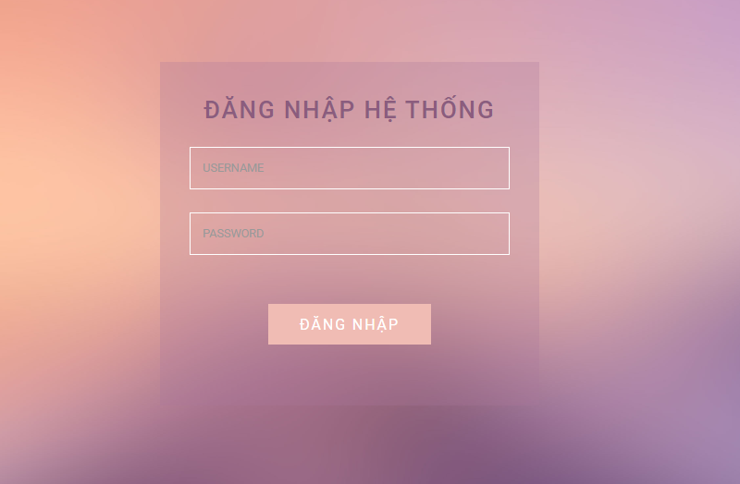

Hình 5. : Giao diện đăng nhập admin

* Admin đăng nhập vào trang quản trị hệ thống với username và password.
* Hệ thống validate thông tin admin nhập sau đó so sánh với tài khoản admin. Nếu nhập sai username hoặc password thì hệ thống trả về thông báo username hoặc password bị sai tại trang này luôn.
* Admin nhập đúng username và password thì sẽ chuyển đến trang quản trị hệ thống, với tên admin được hiển thị ở góc trên bên phải màn hình.

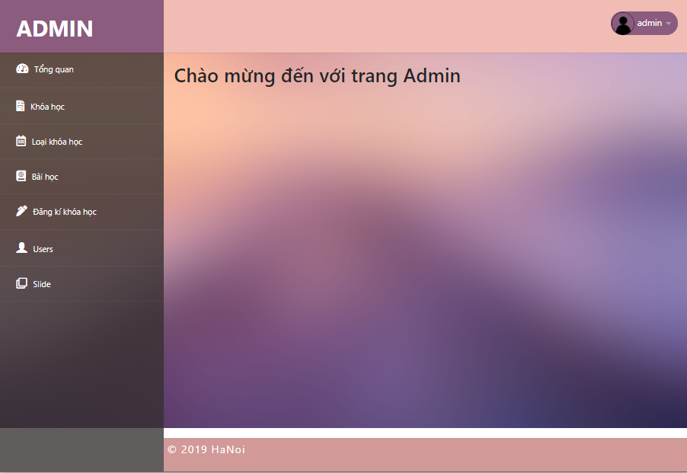

Hình 5. : Giao diện quản trị hệ thống của admin

5.1.2 Giao diện quản trị thông tin admin

Khi ta click vào tên admin sẽ hiển thị ra các lựa chọn

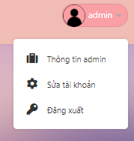

Hình 5. : Giao diện admin lựa chọn hành động

* Admin muốn đăng xuất khỏi hệ thống thì click chọn option Đăng xuất, hệ thống tiến hành đăng xuất tài khoản admin và chuyển về trang Đăng nhập.
* Giao diện Thông tin admin

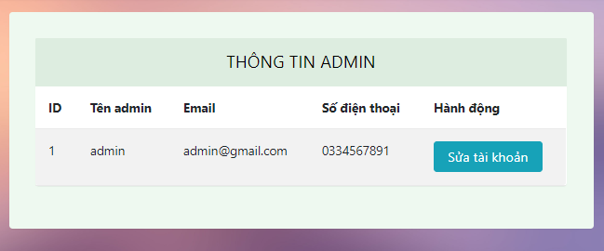

Hình 5. : Giao diện Thông tin admin

* Admin xem thông tin tại giao diện, nếu muốn sửa thông tin hay đổi mật khẩu đăng nhập admin hãy click button Sửa tài khoản.
* Giao diện Sửa tài khoản admin

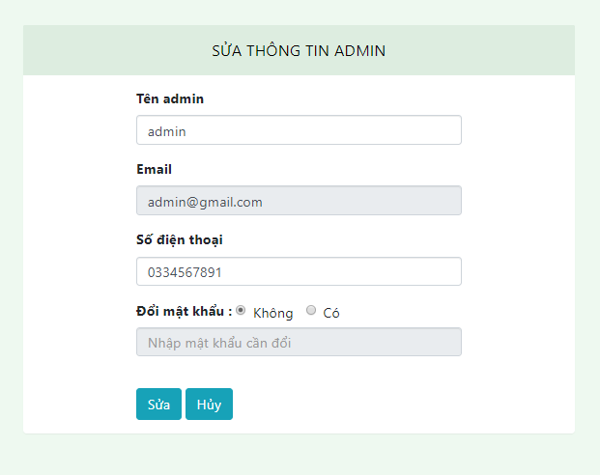

Hình 5. : Giao diện Sửa tài khoản admin

* Admin nhập thông tin cần sửa, admin có thể đổi mật khẩu đăng nhập hệ thống khi click radio button “Có”.
* Hệ thống validate thông tin admin nhập có đúng không. Nếu đúng sẽ sửa trong cơ sở dữ liệu và thông báo Sửa thành công, nếu sai đưa ra thông báo lỗi.

5.1.3 Giao diện quản lý khóa học và các mục tương tự

* Giao diện danh sách khóa học

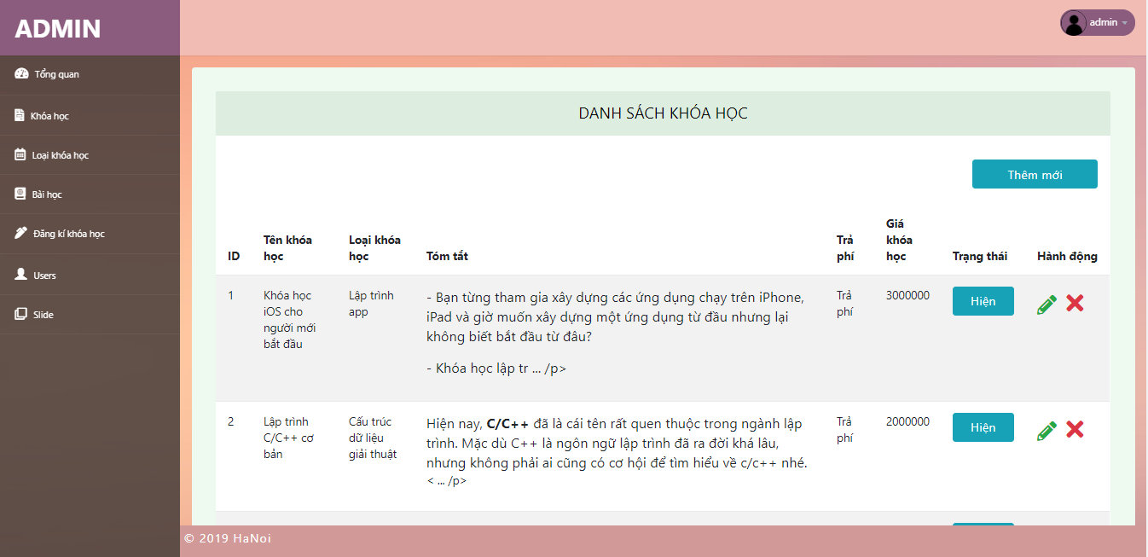

Hình 5. : Giao diện danh sách khóa học

* Trên giao diện danh sách sẽ hiển thị thông tin tất cả khóa học của hệ thống. Cuối trang danh sách là phần phân trang của danh sách khóa học, admin muốn xem khóa học phía sau thì hãy click vào trang sau để xem thông tin.
* Admin có thể thực hiện thêm khóa học mới khi click button Thêm mới.
* Admin muốn sửa thông tin khóa học thì click icon trên từng mục khóa học tương ứng.
* Admin muốn xóa khóa học click icon  trên từng mục khóa học hệ thống sẽ hỏi lại admin xác nhận xóa khóa học:

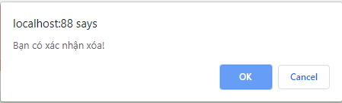

Hình 5. : Giao diện xóa khóa học

* Admin không muốn xóa hãy click button Cancel, admin click button OK xác nhận xóa khóa học thì hệ thống sẽ xóa thông tin khóa học.
* Giao diện Thêm mới khóa học

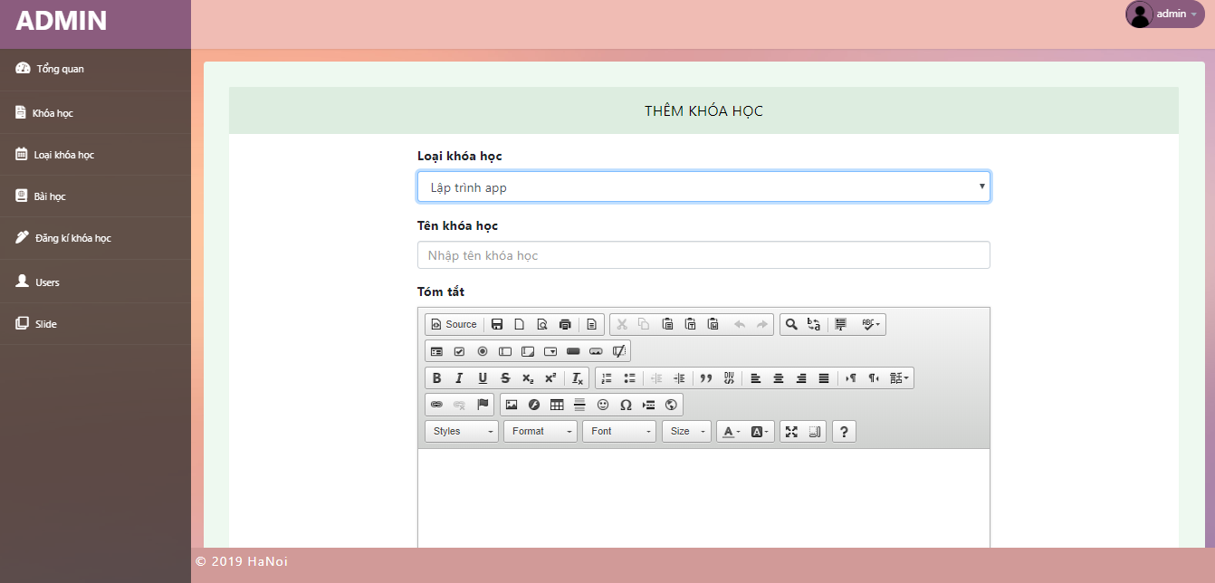

Hình 5. : Giao diện Thêm mới khóa học

* Admin tiến hành nhập thông tin để thêm mới khóa học, trước hết admin nên xác định khóa học muốn thêm thuộc loại khóa học nào.
* Tại mục Loại khóa học khi admin click vào phần tên loại sẽ hiện thị ra:

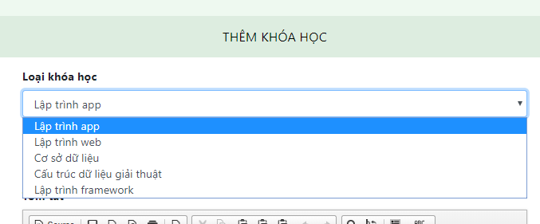

Hình 5. : Giao diện chọn loại khóa học

* Admin chọn 1 option loại khóa học tương ứng và nhập các thông tin liên quan đến khóa học: tên khóa học, ảnh, tóm tắt, giá, …
* Khi admin nhập xong rồi click button Thêm hệ thống sẽ validate thông tin admin nhập nếu lỗi sẽ thông báo ngay trên giao diện này. Nếu thông tin được validate đúng hệ thống tiến hành thêm mới khóa học vào cơ sở dữ liệu, hiển thị thông báo thêm mới thành công.
* Giao diện Sửa khóa học

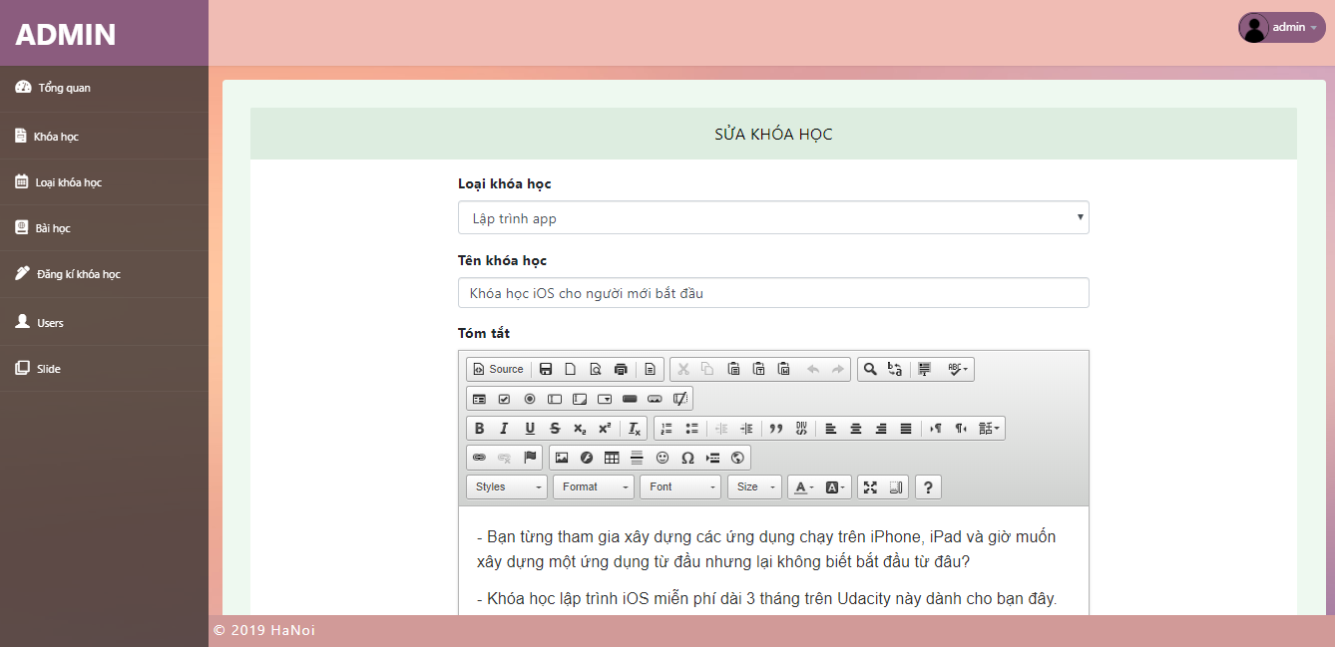

Hình 5. : Giao diện Sửa khóa học

* Tại giao diện sửa này các thông tin của khóa học cần sửa sẽ hiển thị sẵn tại các mục, admin sửa phần nào thì sẽ tiến hành chỉnh sửa thông tin của phần đó.
* Khi admin sửa xong rồi click button Sửa hệ thống sẽ validate thông tin admin sửa nếu lỗi sẽ thông báo ngay trên giao diện này. Nếu thông tin được validate đúng hệ thống tiến hành sửa khóa học trong cơ sở dữ liệu và đưa đến trang danh sách khóa học cùng thông báo sửa thành công.
  + ***Đối với các danh mục khác như: loại khóa học, bài học, đăng kí khóa học, users, slide cũng có các chức năng quản lý tương tự như phần quản lý khóa học.***

5.2 Giao diện website dành cho người dùng và khách

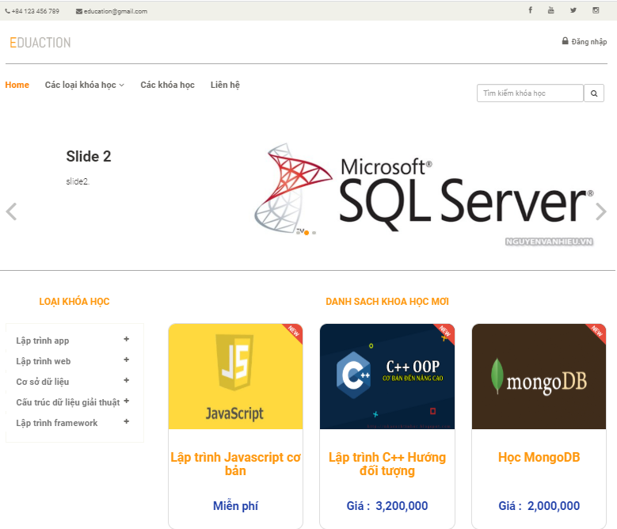

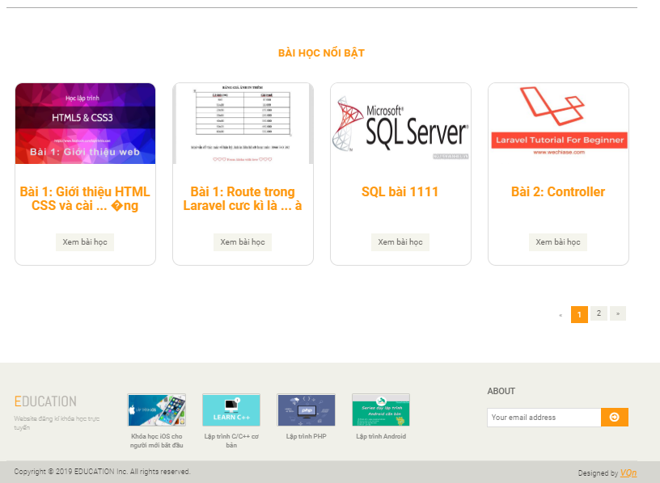

Hình 5. : Giao diện trang chủ website

* Giao diện website khi người dùng chưa đăng nhập.
* Giao diện chứa header website, slide website, menu website là các tên loại khóa học, nội dung website là chứa thông tin của khóa học, các bài học nổi bật có phân trang, footer website.
* Người dùng muốn đăng nhập vào website thì click vào phần Đăng nhập ở phí trên bên phải màn hình giao diện.

5.2.1 Nhóm giao diện người dùng:

* Giao diện đăng nhập

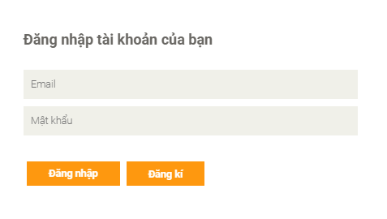

Hình 5. : Giao diện đăng nhập người dùng

* Khi người dùng đã có tài khoản thì nhập Email và Mật khẩu để đăng nhập vào webite và click button Đăng nhập.
* Hệ thống validate thông tin người dùng nhập sau đó so sánh với tài khoản người dùng. Nếu nhập sai email hoặc password thì hệ thống trả về thông báo email hoặc password bị sai tại trang này luôn.
* Người dùng nhập đúng email và password thì sẽ chuyển đến trang chủ website, với tên người dùng được hiển thị ở góc trên bên phải màn hình.
* Nếu người dùng chưa có tài khoản thì click button Đăng kí, website trả về giao diện đăng kí người dùng.
* Giao diện đăng kí:

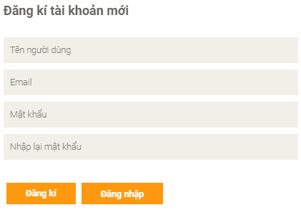

Hình 5. : Giao diện đăng kí người dùng

* Người dùng nhập thông tin để đăng kí tài khoản sau đó click button Đăng kí.
* Hệ thống validate thông tin người dùng nhập, nếu có lỗi thông báo ngay trên trang này, nếu validate đúng thì so sánh email đăng kí có tồn tại trong cơ sở dữ liệu chưa?
* Nếu đã tồn tại thì thông báo tài khoản đã tồn tại ngay tại trang này. Nếu tài khoản chưa tồn tại thêm người dùng đó vào cơ sở dữ liệu, rồi trả về trang đăng kí với thông báo đăng kí thành công mới người dùng đăng nhập.
* Người dùng click button Đăng nhập thành công bằng tài khoản mới đăng kí trên header hiển thị:

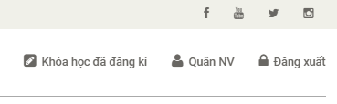

Hình 5. : Giao diện header khi người dùng đăng nhập

* Người dùng muốn đăng xuất tài khoản khỏi website thì click Đăng xuất. Hệ thống sẽ đăng xuất tài khoản và trả về trang đăng nhập với thông báo đăng xuất thành công mời đăng nhập lại.
* Giao diện Khóa học đã đăng kí bới người dùng

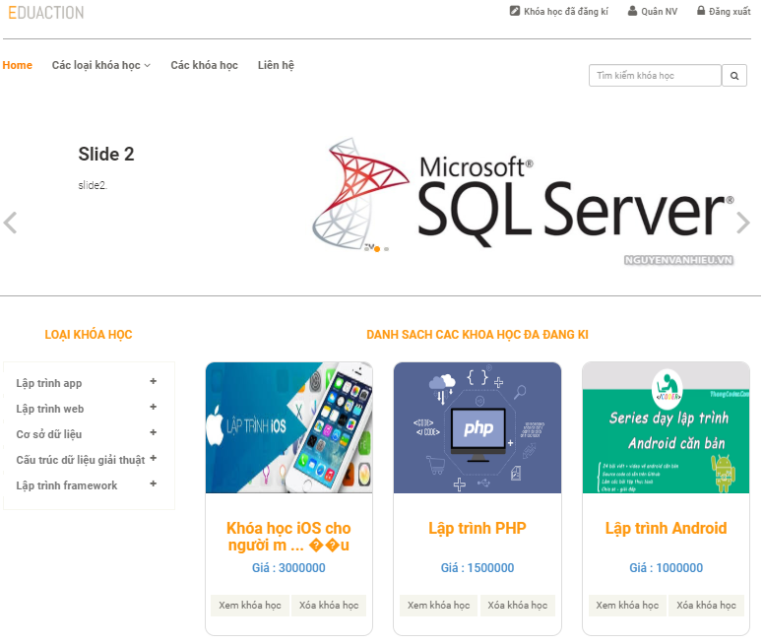

Hình 5. : Giao diện khóa học đã đăng kí bởi người dùng

* Tại đây người dùng xem thông tin khóa học người dùng đã đăng kí, người dùng có thể xóa khóa học khỏi danh sách khóa học đã đăng kí. Tại các khóa học người dùng click Xem khóa học để xem các bài học trong khóa học này.
* Giao diện danh sách bài học:

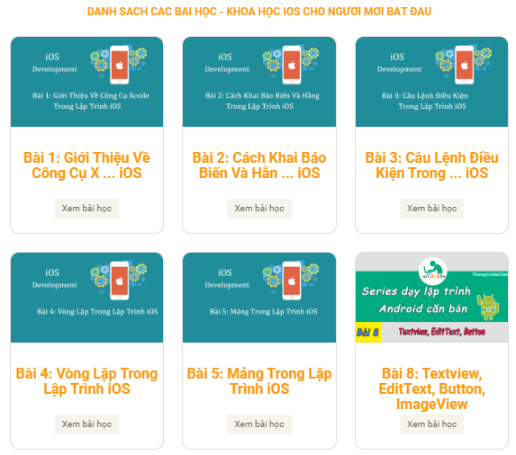

Hình 5. : Giao diện danh sách bài học trong khóa học

* Người dùng click Xem bài học để bắt đầu học.
* Giao diện chứa nội dung bài học:

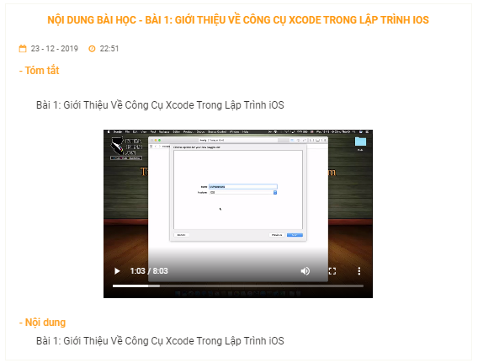

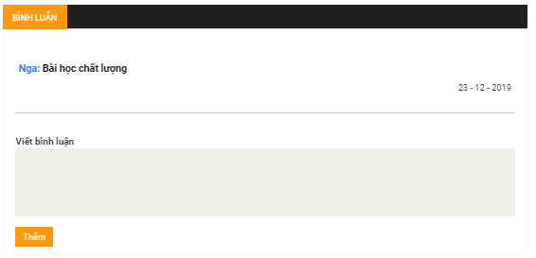

Hình 5. : Giao diện nội dung bài học

* Người dùng xem nội dung bài học, video bài học các bình luận liên quan tới bài học phía dưới bài học.
* Người dùng cũng có thể thêm sửa xóa bình luận của mình.
* Giao diện thông tin người dùng

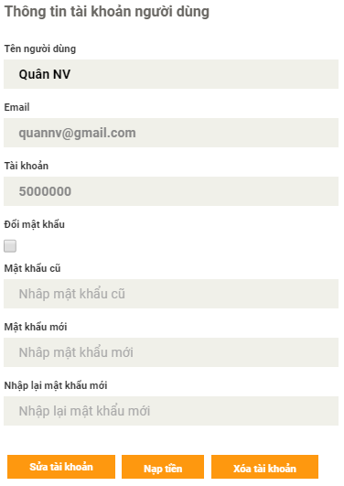

Hình 5. : Giao diện thông tin người dùng

* Tại trang này người dùng xem được thông tin về tài khoản của mình.
* Người dùng có thể sửa tên người dùng hoặc mật khẩu đăng nhập website.
* Người dùng muốn đổi mật khẩu thì tích vào checkbox Đổi mật khẩu, rồi nhập mật khẩu cũ để bảo mật người dùng hiện tại là chủ tài khoản đang đăng nhập website, sau đó mật khẩu mới và nhập lại mật khẩu.
* Người dùng nhập xong click button Sửa tài khoản. Hệ thống validate thông tin người dùng nhập, nếu lỗi sẽ thông báo lỗi tại trân này, nếu validate đúng thì so sánh mật khẩu cũ người dùng nhập với mật khẩu cũ của tài khoản.
* Nếu mật khẩu sai sẽ đưa ea thông báo lỗi tại trang này, đúng thì tiến hành sửa thông tin người dùng trong cơ sở dữ liệu và đưa ra thông báo sửa thành công.
* Người dùng có thể chọn các chức năng Nạp tiền hoặc Xóa tài khoản người dùng.
* Giao diện nạp tiền

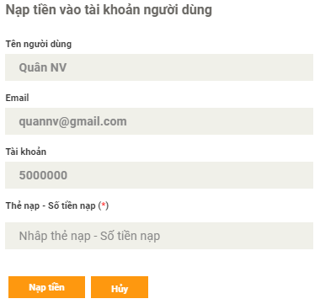

Hình 5. : Giao diện nạp tiền tài khoản

* Tại trang này, người dùng nhập số tiền muốn nạp vào tài khoản. Hệ thống validate thông tin người dùng nhập nếu lỗi đưa ra thông báo, validate đúng sẽ sửa số tài khoản của người dùng.
* Giao diện xóa tài khoản người dùng

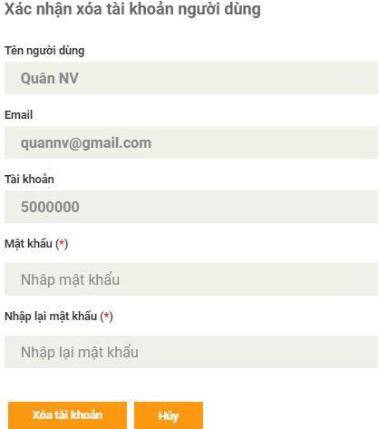

Hình 5. : Giao diện xóa tài khoản người dùng

* Người dùng muốn xóa tài khoản phải nhập mật khẩu của tài khoản và nhập lại mật khẩu để xác nhận người dùng có đúng là chính chủ của tài khoản đang đăng nhập hay không?
* Hệ thống validate thông tin người dùng nhập nếu lỗi đưa ra thông báo lỗi, nếu đúng thi so sánh mật khẩu người dùng nhập có trùng khớp với mật khẩu của tài khoản đang đăng nhập không? Nếu không đúng mật khẩu đưa ra thông báo lỗi, nếu đúng thì sửa trạng thái của người dùng trong bảng users từ 1 về 0.

5.2.2 Nhóm giao diện khóa học

* Giao diện menu trên header website

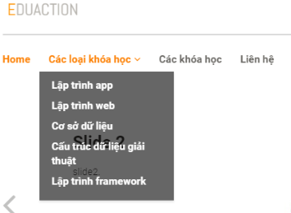

Hình 5. : Giao diện menu trên header website

* Người dùng xem các khóa học thuộc cùng l loại khóa học, người dùng xem tất cả các khóa học của hệ thống, ngươi dùng xem trang liên hệ với admin.

* Giao diện các khóa học thuộc cùng 1 loại khóa học

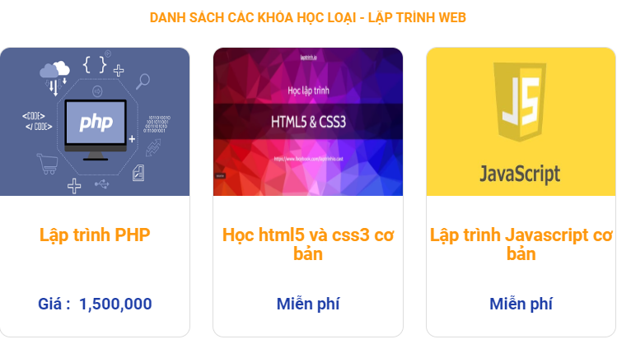

Hình 5. : Giao diện các khóa học cùng loại

* Giao diện tất cả khóa học trong hệ thống

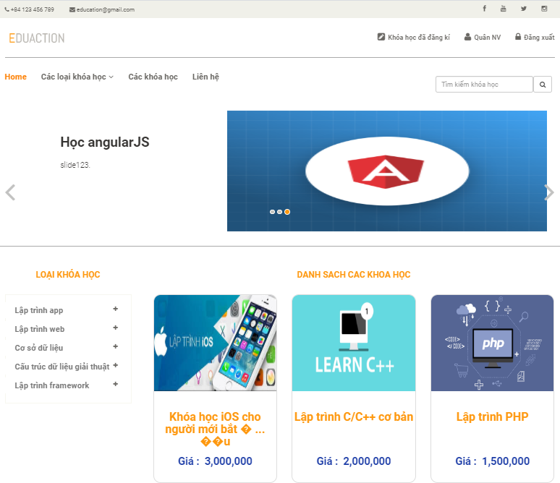

Hình 5. : Danh sách tất cả khóa học trong hệ thống

* Người dùng click item khóa học, hệ thống sẽ trả về trang thông tin chi tiết khóa học.
* Giao diện chi tiết khóa học

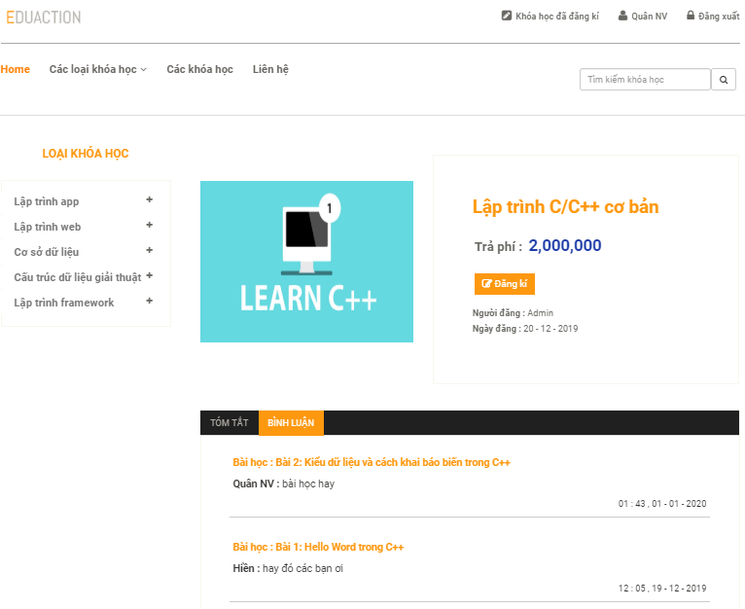

Hình 5. : Giao diện chi tiết khóa học

* Tại trang này người dùng có thể xem chi tiết về khóa học, thời gian upload khóa học, thời gian chỉnh sửa.
* Xem được tóm tắt khóa học và các bình luận thuộc bài học nào trong khóa học này, ai là người bình luận, nội dung bình luận là gì và thời gian tạo bình luận.
* Để đăng kí khóa học click button Đăng kí, trả về giao diện xác nhận đăng kí.

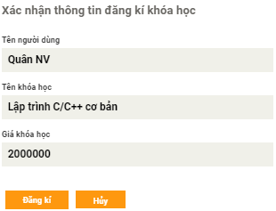

Hình 5. : Giao diện xác nhận đăng kí khóa học

* Giao diện tìm kiếm khóa học theo tên

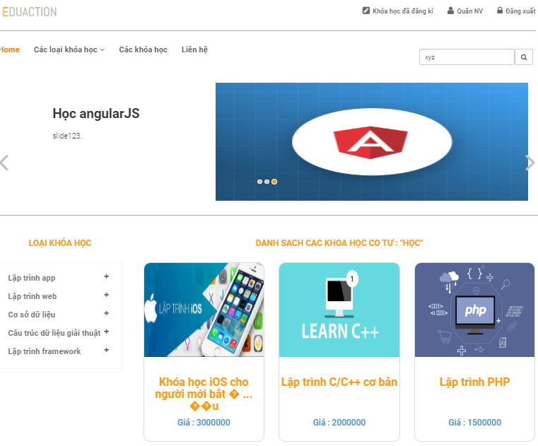

Hình 5. : Giao diện tìm kiếm khóa học theo tên (có tìm thấy)

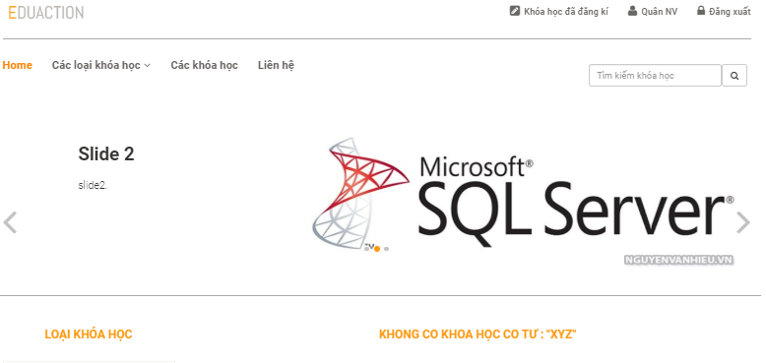

Hình 5. : Giao diện tìm kiếm khóa học theo tên (không tìm thấy)

* Giao diện Xóa khóa học đăng kí
* Trong phần khóa học đã đăng kí

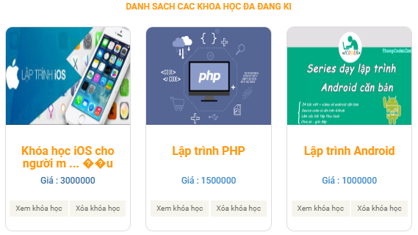

* Người dùng click Xóa khóa học trong danh sách khóa học mà người dùng đăng kí thì hệ thống sẽ trả về giao diện Xác nhận xóa khóa học:

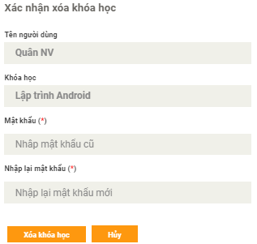

Hình 5. : Giao diện Xác nhận xóa khóa học

* Người dùng muốn khóa học phải nhập mật khẩu của tài khoản và nhập lại mật khẩu để xác nhận người dùng có đúng là chính chủ của tài khoản đang đăng nhập hay không?
* Hệ thống validate thông tin người dùng nhập nếu lỗi đưa ra thông báo lỗi, nếu đúng thi so sánh mật khẩu người dùng nhập có trùng khớp với mật khẩu của tài khoản đang đăng nhập không? Nếu không đúng mật khẩu đưa ra thông báo lỗi, nếu đúng thì sửa trường trạng thái trong bảng dangkikhoahoc từ 1 về 0.

CHƯƠNG VI. KẾT LUẬN VÀ PHƯƠNG HƯỚNG PHÁT TRIỂN

6.1 Kết luận

Đề tài đã hoàn thành và đạt được các mục tiêu sau:

* Phân tích thiết kế hệ thống, các chức năng cho từng đối tượng sử dụng website.
* Tìm hiểu về server ảo XAMPP, cở sở dữ liệu mySQL để lưu trữ dữ liệu liên quan đến website.
* Tìm hiểu về Laravel là framework của PHP, mô hình MVC trong Laravel và luồng hoạt động giữa các file trong Laravel.
* Tìm hiểu về HTML, CSS, Bootstrap, Javascript,… để thiết kế giao diện cho website.
* Chạy demo sử dụng website.

Qua những kết quả đạt được, rút ra kết luận:

* Ứng dụng website đáp ứng được những chức năng cơ bản theo yêu cầu.
* Hệ thống code chưa tối ưu và gọn gàng.
* Ứng dụng có tính phát triển và ứng dụng thực tiễn cao.

6.2 Phương hướng phát triển

Phương hướng phát triển của đề tài:

* Hoàn thiện giao diện để người dụng trải nghiệm mượt mà hơn và tiện dụng với người sử dụng.
* Người dùng cũng có thể là người dạy có chức năng đăng tải khóa học lên để bán khóa học, số tiền bán khóa học đấy được trích 1 phần cho hệ thống.
* Phát triển thêm chức năng đánh giá rate star cho khóa học, tính năng tương tác trực tiếp giữa người học với người dạy, …
* Thêm phần làm báo cáo theo tháng, quý, năm, … giúp admin thuận tiện trong việc thống kê dữ liệu.

TÀI LIỆU THAM KHẢO

[1] [*https://laravel.com/docs/5.5*](https://laravel.com/docs/5.5)

[2] *https://viblo.asia/*

[3] [*https://stackoverflow.com/*](https://stackoverflow.com/)

[4] [*https://* *github.com*](https://developers.google.com/maps/documentation/javascript/tutorial/)

[5] [*https://khoapham.vn/lap-trinh-laravel.html*](https://khoapham.vn/lap-trinh-laravel.html)

[6] [*https://www.w3schools.com*](https://www.w3schools.com)